**МБУК Ростовская-на-Дону городская ЦБС**

**Центральная городская библиотека им. М. Горького**

**Отдел справочно-библиографической и информационной работы**

**КТО СЕРДЦЕМ ДОБР...**

**РОСТОВСКИЕ БЛАГОТВОРИТЕЛИ**

**СЕГОДНЯ И ВЧЕРА**

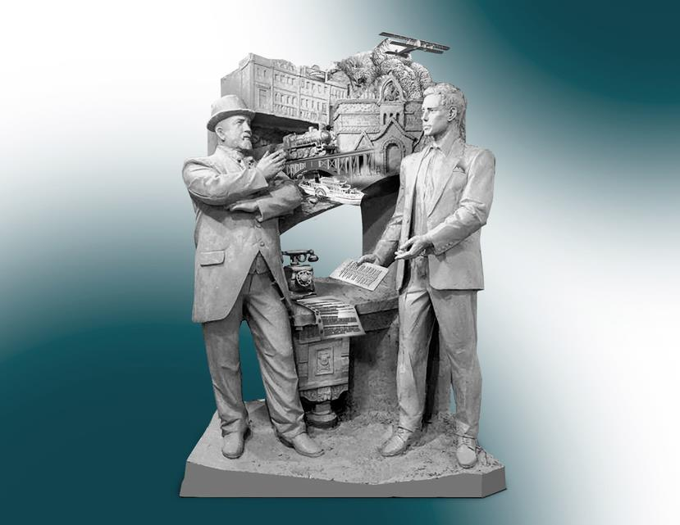

**интерактивный биобиблиографический указатель:**

**К ГОДУ ДОБРЫХ ДЕЛ**

**Ростов-на-Дону**

**2024**

**ББК 91.9:63.3(2Рос)62**

**Р 78**

Кто сердцем добр... Ростовские благотворители сегодня и вчера: интерактивный биобиблиографический справочник. – Текст: электронный / сост.: Н. В. Савилкина, М. Е. Стрижак; ЦГБ им. Горького. – Ростов-на-Дону: ЦГБ им. Горького, 2024. – 55 с.: ил.

© МБУК Ростовская-на-Дону городская ЦБС, 2024

**ОТ СОСТАВИТЕЛЕЙ**

2024 год объявлен губернатором В.Ю. Голубевым Годом добрых дел. Он, направленный на объединение усилий жителей города, области для решения общественно значимых проблем.

Ростовская область – лидер в сфере развития добровольчества в России по итогам 2023 года. В сферу добровольчества вовлечено порядка 327 тысяч человек. Но, истоки этого процесса заложили донские меценаты XIX в.

В данном биобиблиографическом указателе мы познакомим Вас с известными современными меценатами и самыми значительными ростовскими купцами прошлых лет. Здесь Вы найдете краткую биографическую справку о персоналии и списки литературы к ней. Представленные книги, статьи из сборников и периодических изданий расширят ваши знания о благотворителях.

Пособие разделено на 2 части. Персоналии каждой части пособия размещены в алфавитном порядке. Библиографические описания к ним также.

Первая – «Современные благотворители», бизнесмены-благотворители наших дней. Они не равнодушны к вопросам помощи талантливым или попавшим в сложное положение людям; светлым и смелым решениям, добрым начинаниям.

Вторая –«Меценаты XIX в.». Ростов-на-Дону называют купеческим городом. Потому что, его, действительно, во многом создали купцы, промышленники. Они своим неустанным трудом способствовали благосостоянию и процветанию не только нашего Донского края, но и всего Юга России. Об этом говорит такой факт: через 100 лет после своего основания – в 1849 году Ростов вошел в тридцатку самых богатых городов России; до 1917 года он был третьим городом в России по величине внешнеэкономического торгового товарооборота.

В начале ХХ века в Ростове-на-Дону, в котором проживало 120 тысяч человек, было 1693 купца. Не так уж и много. Но им принадлежали 92 промышленных предприятия, около 3000 ремесленных заведений, на которых работало примерно 15 тысяч рабочих.

Особенностью, частью купеческой морали было «жертвование». Благотворительность была для них естественной и привычной. По ее размерам судили и о масштабе личности благотворителя. Периодом расцвета купеческой благотворительности в Ростове стала вторая половина XIX века.

Купечество традиционно жертвовало большие суммы на строительство церквей, но наряду с этим развивали образование, культуру города. Храмы, памятники, особняки – вся архитектура исторического центра Ростова была создана на деньги купцов.

**Составители:**

**гл. библиограф ОСБиИР Н. В. Савилкина,**

**гл. библиограф ОСБиИР М. Е. Стрижак**

*В оформлении использован макет Памятника российскому предпринимательству.

**СОДЕРЖАНИЕ**

СОВРЕМЕННЫЕ БЛАГОТВОРИТЕЛИ

КУШНАРЕНКО СЕРГЕЙ АЛЕКСАНДРОВИЧ 6

МЕЛЬНИКОВ ВЛАДИМИР ВЛАДИМИРОВИЧ 8

САВВИДИ ИВАН ИГНАТЬЕВИЧ 10

**САМУРГАШЕВ ВАРТЕРЕС ВАРТЕРЕСОВИЧ** 12

СУРМАЛЯН АРУТЮН АРМЕНАКОВИЧ 13

ЧАЙКА ИВАН АНДРЕЕВИЧ 14

БЛАГОТВОРИТЕЛИ XIX–НАЧАЛА ХХ ВВ.

АСМОЛОВЫ ВАСИЛИЙ ИВАНОВИЧ И ВЛАДИМИР ИВАНОВИЧ 15

БАЙКОВ АНДРЕЙ МАТВЕЕВИЧ 16

БАЛАБАНОВ МИНАС ИЛЬИЧ 18

ГЕНЧ-ОГЛУЕВ СТЕПАН ФЕДОРОВИЧ 20

**ДУТИКОВ МИХАИЛ МАТВЕЕВИЧ** 21

**ЕПИФАНОВ ДМИТРИЙ НИКОЛАЕВИЧ** 22

**ИЛЬИН ПЕТР ИВАНОВИЧ** 23

**КРАСИЛЬНИКОВ ЕГОР МИНАЕВИЧ** 24

**КУШНАРЕВ** **ЯКОВ СЕМЕНОВИЧ** 25

**КОШКИНЫ СЕМЕН НИКОЛАЕВИЧ И ИВАН СЕМЕНОВИЧ** 26

ЛЕВАНИДОВ АЛЕКСАНДР АЛЕКСАНДРОВИЧ 27

**ЛЕВАНИДОВ ИВАН СТЕПАНОВИЧ** 28

МАКСИМОВ П. Р. – ПАТРИЦИЙ НОМЕР ОДИН 30

**МЫЛЬЦИН ФЕДОР ИВАНОВИЧ** 32

ПАНИН Н. А. – «ГВОЗДИЛЬНЫЙ КОРОЛЬ-СТАРОВЕР» 33

ПАРАМОНОВЫ – ДОНСКИЕ ФЛАГМАНЫ РОССИИ 35

ПАСТУХОВ Д. А. – «ЖЕЛЕЗНЫЙ ЧЕЛОВЕК» 37

ПУСТОВОЙТОВ Г. Г. – КУПЕЦ-ПАРОХОДЧИК 38

САГИРОВ НИКИТА КАРПОВИЧ 39

САФОНОВ МАТВЕЙ ИВАНОВИЧ 40

**СКАРАМАНГИ ( ЛУКА ПЕТРОВИЧ, ИВАН ПЕТРОВИЧ, ИВАН ЭММАНУИЛОВИЧ)** 41

СОЛОДОВ ФЕДОР НИКОЛАЕВИЧ 42

СУПРУНОВ И. А. – ПЕРВЫЙ РУССКИЙ ПИАРЩИК 43

ТОКАРЕВ Н. И. – «СПИРТОВОДОЧНЫЙ КОРОЛЬ» 44

ТРОЯНКИН ПЛАТОН МИХАЙЛОВИЧ 45

ХОДЯКОВ ЯКОВ ОСИПОВИЧ 46

**ЧАЙЛАХОВ ИВАН МИХАЙЛОВИЧ** 48

**ЧУРИЛИН НИКОЛАЙ ИВАНОВИЧ** 49

ШАХОВ МИХАИЛ ПЕТРОВИЧ 51

ШЕНДЕРОВ СОЛОМОН ИЗРАИЛЕВИЧ 52

ЯЩЕНКОВ АНДРЕЙ РОМАНОВИЧ 53

АЛФАВИТНЫЙ УКАЗАТЕЛЬ ФАМИЛИЙ 54

**СОВРЕМЕННЫЕ БЛАГОТВОРИТЕЛИ**

## КУШНАРЕНКО СЕРГЕЙ АЛЕКСАНДРОВИЧ

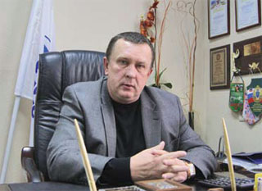Ростовский бизнесмен Сергей Кушнаренко, владелец одного из крупнейших российских лакокрасочных предприятий, начинал с того, что три года сам замешивал краску у себя в гараже. У него практически нет офисных сотрудников, а почти всю полученную прибыль он тратит на создание в своем хуторе Старая Станица тематического и ландшафтного парка «Лога» – одного из лучших в мире и при этом бесплатного для посетителей.

Сергей Александрович никогда не думал оставлять свои родные места. Он родился здесь 5 сентября 1960 года, учился на строителя-каменщика и работал в бригаде строительного треста в городе Каменске-Шахтинском. После распада СССР, Кушнаренко и его товарищи начали экспериментировать с производством краски.

Все работы проводили в гараже на самодельном оборудовании. Их усилия увенчались успехом. Первоначально на предприятии работали всего три человека, но с течением времени их численность выросла до восьми, а затем дошла до более чем тысячи сотрудников.

Сегодня «Престиж-Холдинг» – эта целая империя, выпускающая 60 000 тонн лакокрасочных и вспомогательных материалов ежегодно. Их продукция пользуется популярностью не только в России, но и за ее пределами.

Однако **народную славу Кушнаренко и его семье принесло не производство красок, а прекрасный «Лога» парк, в который сейчас приезжают туристы со всей страны.**

Идея ландшафтно-тематического парка, который за несколько лет стал знаменит далеко за пределами Ростовской области, возникла осенью 2011 года случайно, когда владелец «Престиж-Холдинга» решил занять своих рабочих во время вынужденного простоя завода уборкой прилегающей территории.

«В здешней балке любили проводить праздники и выходные жители Старой Станицы. Природа красивая, но вокруг люди устроили свалку», – объясняет Сергей Кушнаренко. По его словам, пришлось вывезти 2000 самосвалов с мусором, в ходе работ обнаружили источник с родниковой водой. Засыпать его не стали, обложили камнем и получился пруд, в котором развели рыбок и черепах. Потом замостили дорожки и сделали детскую игровую площадку с песочницей – сюда сразу потянулись мамы с колясками. Заметив интерес станичников, Кушнаренко решил продолжить благоустройство балки: уложил газон, посадил цветы.

Парк «Лога» стал центром притяжения и достопримечательностью Ростовской области, говорит исполняющий обязанности главы администрации Каменского района Владимир Савин. **«На сегодняшний день это один из лучших бесплатных парков в России, который ежегодно посещают более полумиллиона человек со всей страны».**

Создателя этого сказочного места неоднократно награждали, в том числе знаками «Меценат года», «Народное признание», пять лет назад Сергей Кушнаренко стал почетным гражданином Каменского района. Его предпринимательскую и общественную деятельность отметил и губернатор Ростовской области Василий Голубев: после посещения им парка из госбюджета были выделены средства на строительство подъездной дороги к объекту от трассы М4.

На территории «Лога» обитают десятки видов птиц и зверей: павлины, лебеди, совы, еноты, зайцы, белки, косули, олени, горные козлы и даже американская миниатюрная лошадь. А еще здесь можно увидеть множество сказочных скульптур, большинство выполнено из бетона и покрашено под бронзу, металл, дерево или латунь. Есть удивительные арт-объекты, созданные местными резчиками по дереву из крупных аварийных деревьев.

В 2022 году парк Лога стал одним из победителей профессиональной премии «Маршрут построен» в области развития внутреннего туризма и путешествий по России от медиагруппы «Комсомольская правда». Среди 75 финалистов ландшафтный парк «Лога» занял второе место в номинации «Точка притяжения».

***Список литературы***

1. ***Дранкина, Е.*** *В гостях у краски: [как бизнесмен из Старой Станицы построил самый известный частный парк в России]. – Текст: электронный / Е. Дранкина, фот. А. Жданов // Коммерсантъ: [сайт]. – 2018. – 11 авг. – URL:* [*https://www.kommersant.ru/doc/3706403*](https://www.kommersant.ru/doc/3706403) *(дата обращения 28.01.2024).*
2. ***Ганжур, Е.*** *Казаки-инвесторы: как семья из Ростовской области построила парк за 1 млрд рублей. – Текст: электронный / Е. Ганжур, фот. А. Чекрыгин // Forbes: [сайт]. –* [*https://www.forbes.ru/biznes/443235-kazaki-investory-kak-sem-a-iz-rostovskoj-oblasti-postroila-park-za-1-mlrd-rublej*](https://www.forbes.ru/biznes/443235-kazaki-investory-kak-sem-a-iz-rostovskoj-oblasti-postroila-park-za-1-mlrd-rublej) *(дата обращения 28.01.2024).*
3. ***Гиченко, М.*** *В Лога-парке сказочно и ярко / М. Гиченко // Вечерний Ростов. – 2019. – 23 мая. – С. 3.*
4. ***Леневская, И.*** *Парк «Лога» – волшебная сказка для всей семьи / И. Леневская // Комсомольская правда. – 2020. – 7-14 окт. – С. 4. – (Новости Ростовской области).*
5. ***Морозова, Ю.*** *Для души, а не для прибыли. Как ростовский бизнесмен создал сказочный парк / Ю. Морозова. – Текст: электронный // Аргументы и факты: [сайт]. – 2018. – 17 окт. – URL:* [*https://rostov.aif.ru/society/persona/dlya_dushi_a_ne_dlya_pribyli_kak_rostovskiy_biznesmen_sozdal_skazochnyy_park*](https://rostov.aif.ru/society/persona/dlya_dushi_a_ne_dlya_pribyli_kak_rostovskiy_biznesmen_sozdal_skazochnyy_park) *(дата обращения 28.01.2024).*
6. ***Орлова, В.*** *На Дону построят одну и самых длинных в России санных горок / В. Орлова // Город N. – 2023. – 7 ноября. – С. 8.*
7. ***Соловьев, Э.*** *Как советский грузчик стал одним из крупнейших производителей лакокрасок в России и сделал для людей уникальный парк «Лога» / Э. Соловьев. – Текст: электронный // Нация: [сайт]. – 2023. – 29 нояб. – URL:* [*https://nationmagazine.ru/people/kak-sovetskiy-gruzchik-stal-odnim-iz-krupneyshikh-proizvoditeley-lakokrasok-v-rossii-i-sdelal-dlya-l/*](https://nationmagazine.ru/people/kak-sovetskiy-gruzchik-stal-odnim-iz-krupneyshikh-proizvoditeley-lakokrasok-v-rossii-i-sdelal-dlya-l/) *(дата обращения 28.01.2024).*

## МЕЛЬНИКОВ ВЛАДИМИР ВЛАДИМИРОВИЧ

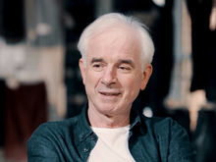Личность владельца одной из самых популярных компаний по производству одежды в России можно описать как яркая, неординарная и необычная. Такие как он, всегда выделяются из толпы, становясь для общей массы неким ориентиром и маяком.

Известный мировой журнал «Forbes» включил Мельникова в список самых эксцентричных предпринимателей из России. Свою собственную компанию, которая сегодня может похвастаться многомилионными товарооборотами Владимир Мельников создал с нуля. К слову сказать, начало было положено обычной фарцовкой, которой он занимался, как и многие в те времена.

Родился Мельников 10 марта 1948 года. В двенадцать лет бросает обучение в школе, в пятнадцать лет Владимир Владимирович устраивается на работу на «Ростсельмаш». Жилка предпринимателя проявилась у подростка с 12 лет. В годы студенчества Владимиру удавалось спекулировать импортными товарами. Это давало ему приличный доход.

В первой половине 80-х годов Владимир покупает швейную машинку. Однако сам он учиться портновскому искусству не собирался. На самом деле он был организатором цеха в подвальном помещении одной из школ Ростова. Там шили джинсовые штаны. Ткань терли камнем для получения модного результата. Сшитые таким образом джинсы были очень знамениты и принесли Владимиру ошеломляющий доход. Поговаривают, что за месяц он получал столько, что мог купить пять автомобилей.

В 1989 году – будущий король целой «джинсовой империи» решил отправиться в Европу, чтобы наконец-то приобрести для своего цеха качественное оборудование. Однако в этот раз мечте не суждено было сбыться, так как за перевоз через границу крупной суммы, да еще и в валюте, бизнесмена арестовали. Пока Мельников в третий раз в его личной жизни отбывал срок, всеми делами, связанными с кооперативом, занималась супруга.

Первый брендовый магазин открылся в 1991 году. Всего через три года Владимир приобрел фабрику в Батайске, а в середине девяностых уже владел второй – в Новошахтинске. Со временем представительства компании «Глория Джинс» стали появляться в Новосибирске, Москве и Екатеринбурге. За десять лет своего существования компания заняла лидирующую позицию среди отечественных производителей, специализирующуюся на выпуске детской и молодежной одежды.

Для работы на должности топ-менеджера Мельников отбирает исключительно иностранцев, имеющих опыт работы в других крупных компаниях. Так его специалисты имели отношение к IKEA, Adidas, Benetton, Levi’s и другим известным брендам.

Состояние бизнесмена в 2018-м по версии «Форбс» достигло $ 700 млн. Мельников занял 155-е место в рейтинге 200 богатейших предпринимателей России. В том же году Владимир Владимирович, отпраздновавший 70-летний юбилей, передал должность генерального директора фирмы Шарен Джестер Терни – экс-главе Victoria’s Secret. В 2019 году сеть Gloria Jeans разрослась до 600 магазинов в стране и ближнем зарубежье, а головной офис компании перебрался из Ростова-на-Дону в столицу.

Бизнес-биография Владимира Владимировича Мельникова пока не кончилась, несмотря на то, что ему уже 76 лет. Он работает председателем советов директоров «Глории». Последние десять лет ищет стратегического инвестора, чтобы компания могла жить без основателя.

Благотворительность еще одна сторона деятельности В. Мельникова: ему принадлежит **Благотворительный фонд имени святой великомученицы Анастасии Узорешительницы,** возглавляемый при жизни его женой – Людмилой. Фонд уже 12 лет оказывает помощь попавшим в трудную жизненную ситуацию людям.

Подопечные благотворительной организации – бывшие осужденные, матери-одиночки, брошенные старики, сироты, бездомные, больные. За счет средств компании Gloria Jeans малообеспеченным социально незащищенным группам населения проводят жизненно необходимые операции, оказывают юридическую поддержку, выделяют субсидии на неотложные нужды, закупают продуктовые наборы и одежду, и даже предоставляют кров. Первый небольшой приют для бездомных был организован силами фонда несколько лет назад в Новошахтинске. А недавно первый в регионе центр полной реабилитации лиц без определенного места жительства на 77 человек заработал и в Батайске.

***Список литературы***

1. *Бойко, И. «Форбс» назвал Владимира Мельникова долларовым миллиардером /И. Бойко// Город N. – 2023. – 3 апр. – URL:* [*https://gorodn.ru/online_news/forbs_nazval_vladimira_melnikova_dollarovym_milliarderom/*](https://gorodn.ru/online_news/forbs_nazval_vladimira_melnikova_dollarovym_milliarderom/)
2. *Введенский, И. В. «Лидер года – 2023»: Самая успешная компания – «Глория Джинс». Самый успешный предприниматель – Владимир Мельников / И. В. Введенский // Город N. – 2023. – 26 дек. – С. 9.*
3. *Верещагин, Е. Ростовские купцы 1905/2005: [десятка известных предпринимателей] / Е. Верещагин, Сергей Смирнов, Елена Рейнюк // Кто главный. – 2005. – № 2. – С. 26-34.*
4. *Ибрагимова, А. Глория Джинс заплатила работникам миллион рублей за 10 лет труда / А. Ибрагимова // Трудовое право. – 2023. – № 7 . – С. 105-111.*
5. *Мельников В. В. Владимир Мельников: «Мне суждено было стать предпринимателем» / В. В. Мельников // Рожденные перестройкой: 17 интервью с предпринимателями Ростовской области об истории их бизнеса. – Ростов-на-Дону, 2018. – С. 44-49.*
6. *Мельников Владимир Владимирович. – Текст: электронный // Биограф: [сайт]. – URL:* [*https://biographe.ru/biznesmeni/vladimir-melnikov/?gallery=comments/*](https://biographe.ru/biznesmeni/vladimir-melnikov/?gallery=comments/) *(дата обращения 29.01.2024).*
7. *Мельников, В. В. Начинал с мелочей / В. В. Мельников // Город N. – 2018. – 13 марта. – С. 7.*
8. *Мельников, В. В. Четвертая фаза «свободы и славы»: [интервью с президентом ростовской компании «Глория Джинс» о работе в посткризисном пространстве] / В. Мельников // Эксперт Юг. – 2013. – № 2-4. – С. 26-31.*
9. *Моргунова, Е. Владимир Мельников построил под Ростовом богадельню за 600 млн рублей / Е. Моргунова. – Текст: электронный // Кто главный: [сайт]. – 2021. – URL:* [*https://kg-rostov.ru/news/vladimir-melnikov-postroil-pod-rostovom-bogadelnyu-za-600-mln-rubley/*](https://kg-rostov.ru/news/vladimir-melnikov-postroil-pod-rostovom-bogadelnyu-za-600-mln-rubley/) *(дата обращения 29.01.2024).*
10. *Оленина, Е. Их оставалось только двое / Е. Оленина // Молот. – 2019. – 30 апр. – С. 4.*
11. *Просветов, И. Как ростовский бизнесмен создал одежную сеть «Глория Джинс» с оборотом 10 млрд. дол. / И. Просветов // Пласт. – 2013. – 24 окт. – С. 9.*
12. *Селиванова, В. Владимир Владимирович Мельников Jeans: [о швейной корпорации «Глория Джинс» и ее директоре] / В. Селиванова, фото М. Цыциной //Эксперт. – 2001. – N 29.– С. 26-33.*
13. *Щукин, Э. «Глория джинс» открыла реабилитационный центр / Э. Щукин // Город N. – 2021. – 5 октября. – С. 4.*

## САВВИДИ ИВАН ИГНАТЬЕВИЧ

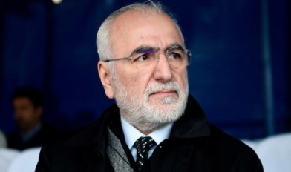Иван Саввиди родился 27 марта 1959 года в греческом селении Санта Грузинской ССР восьмым ребенком в рабочей семье. Окончив школу в Ростовской области, ушел служить в Советскую армию, демобилизовался в звании старшины. В 1980 году поступил работать на Донскую государственную табачную фабрику.

Как рассказывал Саввиди ростовской газете «Город N», он пришел на табачную фабрику после армии «абсолютно случайно». Начинал карьеру с должности транспортировщика и в 23 года стал бригадиром слесарей. Несколько раз принимал решение уйти, чем однажды даже спровоцировал забастовку рабочих: «В 1980 году, после службы в армии, я искал работу. Нужно было на что-то жить, и я в газетах читал объявления о наборе неквалифицированной рабочей силы, так как после армии у меня не было никакой, даже рабочей, квалификации. Табачная фабрика меня заинтриговала тем, что нужны были транспортировщики и там давали 50-копеечные талоны на питание и молоко».

Через некоторое время успешной работы руководство решило повысить Саввиди, назначив заместителем директора: «Решались глобальные, десятилетиями копившиеся проблемы. Люди это видели и становились моими сторонниками». В 1993 году 34-летний Саввиди был избран генеральным директором компании «Донской табак».

Иван Саввиди также является председателем совета директоров компании «Группа Агроком», основанной им в 2004 году. Компания входит в список 200 крупнейших компаний России по версии журнала Forbes. Группа объединяет свыше 40 предприятий с общим числом сотрудников более 15 тыс. человек.

В рамках группы функционирует мясной бизнес-комплекс «Тавр» (выпускает 85% донского объема производства колбасы), предприятие по производству питьевой и минеральной воды «Аква-Дон», аграрный бизнес-комплекс (тепличное хозяйство и рыбоводческий комплекс) и другие. В 2011 году в группу вошел еще один актив – крупнейший в Европе завод по производству пищевой оболочки «Атлантис-пак», который Саввиди приобрел за 6,3 млрд рублей. Позже группа купила четырехзвездочный отель Radisson в Ростове. В начале 2018 года «Группа Агроком» стала владельцем ростовского отеля Hyatt.

В 1998 году Саввиди начал политическую деятельность и до 2003 года был депутатом Законодательного собрания Ростовской области от «Единой России» и депутатом Госдумы IV и V созывов. С апреля 2004 года являлся заместителем председателя комитета по бюджету и налогам.

Саввиди был президентом ФК «Ростов» с июля 2002 по июль 2005 года. «Группа Агроком» была генеральным спонсором футбольного клуба вплоть до 2016 года.

В 2000 году Иван Саввиди взял в концессию ростовский Парк Революции, в который впоследствии вложил почти 500 млн рублей. Для Ростова это был первый опыт сдачи парка в концессию, и он до сих пор является самым удачным.

Парковый комплекс разбит на различные зоны отдыха и развлечений: площадка аттракционов, пруд и павильоны с экзотическими птицами, футбольное поле, теннисные столы, крытый каток, два веревочных парка, трогательный зоопарк, пейнтбол, кафе.

В 2016 году в парке заработало одно из самых высоких в России колесо обозрения в строительство которого было инвестировано 100 млн рублей. При этом уже в первый год работы выручка составила более 100 млн рублей, а к 2019 году проект окупился.

В 2019 году в парке был открыт после реконструкции Зеленый театр, который простоял заброшенным больше 20 лет.

«Благотворительный фонд И. И. Саввиди» учрежден в 2000 году. Общий объем благотворительных платежей составляет более 120 млн рублей в год.

Одним из основных направлений деятельности фонда заявлена поддержка традиционных религиозных сообществ: восстановление и строительство церквей, организация паломнических поездок, поддержка православных учебных заведений.

Другое направление связано с социальной сферой – поддержкой малообеспеченных семей, благотворительностью в сфере образования, медицины и спорта.

По инициативе Ивана Саввиди в центре Ростова был возведен Храм Благовещения пресвятой Богородицы, проводится творческий фестиваль для воспитанников детских домов «Пасхальный перезвон», учреждена и работает «Детская академия футбола им. В. Понедельника», учрежден стипендиальный студенческий фонд для поощрения талантливой молодежи.

Достижения Ивана Саввиди в государственной, общественной и хозяйственной деятельности, а также его вклад в социально-экономическое развитие России отмечены многочисленными государственными наградами, среди которых медаль ордена «За заслуги перед Отечеством» II степени, Орден Почета России, орден «За заслуги перед Отечеством» IV степени, медаль «За заслуги» в деле возрождения Донского казачества, награды и ордена РПЦ, личные благодарственные письма президента РФ, Губернатора Ростовской области, мэра Ростова-на-Дону.

***Список литературы***

1. ***Веретенников, Н.*** *Не перевелись в Ростове меценаты / Н. Веретенников // Экономика Дона. – 1999. – N 2 .– С. 18.*
2. ***Каратаева, В.*** *Музею Фаины Раневской быть! / В. Каратаева // Таганрогская правда. – 2017. – 22 марта. – С. 1; 3.*
3. ***Кононова, Л. Г.*** *Дом Раневской передан музею / Л. Г. Кононова // Город N. – 2023. – 7 ноября. – C. 8.*
4. ***Лобжанидзе, В. Н.*** *Капитал и благотворительность на Дону / В. Н. Лобжанидзе // Ростовский монетный двор. – Ростов-на-Дону, 2002. – С. 108-137.*
5. ***Морозова, В.*** *Благотворительность как потребность души: [о Благотворительном фонде И. И. Саввиди / В. Морозова // Деловой квартал. – 2013. – № 7. – С. 26-27.*
6. ***Морозова, В.*** *В фонде Саввиди рассказали «ДК», почему занимаются благотворительностью / В. Морозова. – Текст: электронный // Деловой квартал: [сайт]. – 2013. ­ 3 апр. ­URL:* [*https://rostov.dk.ru/news/v-fonde-savvidi-rasskazali-dk-pochemu-zanimayutsya-blagotvoritelnostyu-236714917?ysclid=lujp94ki9e291710728*](https://rostov.dk.ru/news/v-fonde-savvidi-rasskazali-dk-pochemu-zanimayutsya-blagotvoritelnostyu-236714917?ysclid=lujp94ki9e291710728) *(дата обращения 31.01.2024).*
7. ***Неведров, Р.*** *Кому принадлежит Ростов. Иван Саввиди – из грузчиков в миллиардеры / Р. Неведров. – Текст: электронный // Блокнот: [сайт]. – 2019. ­ 2 окт. ­ URL:* [*https://bloknot-rostov.ru/news/komu-prinadlezhit-rostov-ivan-savvidi-iz-gruzchiko*](https://bloknot-rostov.ru/news/komu-prinadlezhit-rostov-ivan-savvidi-iz-gruzchiko) *(дата обращения 30.01.2024).*
8. ***Подшибякин, С. А.*** *Иван Саввиди: предприниматель и меценат / С. А. Подшибякин // Греки на Дону и в Приазовье: Очерки. Статьи. Воспоминания. – Ростов-на-Дону, 2000. – С. 148-154.*
9. ***Ракуль, Е.*** *Иван Саввиди политик от бизнеса: [о ростовском бизнесмене и политике] / Е. Ракуль. – Текст: электронный // Деловой квартал: [сайт]. – 2011. – № 25-26. – С. 52-57. – URL:* [*https://rostov.dk.ru/news/ivan-savvidi-politik-ot-biznesa-236534938*](https://rostov.dk.ru/news/ivan-savvidi-politik-ot-biznesa-236534938) *(дата обращения 30.01.2024).*
10. ***Строителев, С.*** *Три главных героя 10-летия донского бизнеса: Нагибин, Саввиди, Мельников: [о бывшем директоре Роствертола, генеральном директоре «Донского табака» и руководителе. «Глории Джинс»] / С. Строителев // Город N. – 2002. – 18-24 дек. – С. 15.*

**САМУРГАШЕВ ВАРТЕРЕС ВАРТЕРЕСОВИЧ**

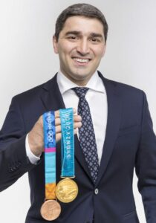Вартерес Самургашев родился в Ростове-на-Дону 13 сентября 1979 года. Окончил Ростовский государственный экономический университет «РИНХ», Кубанский государственный университет физической культуры, спорта и туризма.

С детства Вартерес стал заниматься спортом, выбрав греко-римскую борьбу. В конце 1990-х Вартерес Самургашев входил в состав юниорской сборной России, становился чемпионом Европы и чемпионом мира среди юниоров. В 1998 году он впервые выиграл взрослый чемпионат России и стал выступать за национальную сборную. В Сиднее он завоевал золото олимпийских игр, в Афинах в 2004 году – бронзу. В активе Вартереса золотые медали чемпионатов мира и Европы.

Летом 2009 года на чемпионате России в Краснодаре Вартерес Самургашев во время выполнения наката получил серьезную травму – двойной перелом. Спортсмена увезли в реанимацию. Восстановиться после нее получилось, но вернуться в былую форму – уже нет.

В сентябре 2012 года Вартерес Самургашев возглавил Федерацию спортивной борьбы Ростовской области, а с сентября 2013 года является депутатом заксобрания.

С 2019 году Вартерес Самургашев – директор ГБУ РО «Центр олимпийской подготовки № 1».

В сентябре 2012 года Вартерес Самургашев был награжден Золотой медалью Министерства спорта Армении и получил гражданство этой страны. В 2014 году ему было присвоено звание «Почетный гражданин города Ростова-на-Дону». Имеет государственные награды: почетный знак «За заслуги в развитии физической культуры и спорта», Орден Почета и Орден Дружбы. Кавалер ордена Почета и ордена Дружбы.

В июле 2004 года в Ростове-на-Дону был установлен бронзовый памятник, который представляет собой фигуру борца. На постаменте, сделанном в форме чаши олимпийского огня, нанесена надпись: «Вартерес Самургашев – первый донской олимпийский чемпион по греко-римской борьбе».

Вартерес Самургашев **активно пропагандирует здоровый образ жизни,** в том числе, в средствах массовой информации, участник акций «Нет наркотикам». Всесторонне **содействует развитию детско-юношеского спорта, проводит мастер-классы. Оказывает огромну**ю практическую помощь в подготовке подрастающего поколения спортсменов.

При содействии депутата Законодательного собрания РО Вартереса Самургашева из средств резервного фонда Правительства Ростовской области выделен 1 миллион рублей на приобретение медицинского оборудования в 6-ю Городской больницу Ростова-на-Дону.

***Список литературы***

1. *Аксенова, П. Люди, которыми гордится Ростов / П. Аксенова // Ростов официальный. – 2019. – 11 сентября. – С. 2.*
2. *Владельцы на Дону. Спортивная борьба семьи Самургашевых за землю. – Текст: электронный // Ростовская газета: [сайт]. – 2023. – 2 мая. – URL:* [*https://rostovgazeta.ru/news/2023-05-02/vladeltsy-na-donu-sportivnaya-borba-semi-samurgashevyh-za-zemlyu-2917701*](https://rostovgazeta.ru/news/2023-05-02/vladeltsy-na-donu-sportivnaya-borba-semi-samurgashevyh-za-zemlyu-2917701) *(дата обращения: 03.04.2024).*
3. *Зуев, Н. Маэстро, туш!: [о чемпионе мира по греко-римской борьбе В. Самургашеве] / Н. Зуев // Версия. – 2002. – 7-13 окт. – С. 35.*
4. *Курушина, О. Бизнесмен стал почетным гражданином Ростова / О. Курушина // Город N. – 2014. – 9 сент. – С. 4.*
5. *Николаев, А. Олимпийский борец поможет молодым спортсменам: [общероссийский Народный фронт выдвинул кандидатуру олимпийского чемпиона Вартереса Самургашева в Законодательное Собрание Ростовской области] / А. Николаев // Вечерний Ростов. – 2013. – 24 апр. – С. 5.*
6. *Оленев, А. В Ростове «золотой парень» обрел бронзовую вечность: [об открытии памятника олимпийскому чемпиону по греко-римской борьбе В. Самургашеву] / А. Оленев // Вечерний Ростов. – 2004. – 12 июля. – С. 7.*
7. *Самургашев Вартерес Вартересович. – Текст: электронный // Успешные люди Дона: [сайт] . – URL https://* [*http://xn----8sbkbsqsh3l.xn--p1ai/geroi/sport/samurgashev-varteres-varteresovich.html*](http://xn----8sbkbsqsh3l.xn--p1ai/geroi/sport/samurgashev-varteres-varteresovich.html) *(дата обращения 04. 02.2024).*

## СУРМАЛЯН АРУТЮН АРМЕНАКОВИЧ

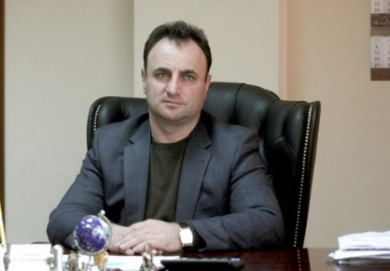Сурмалян Арутюн Арменакович родился 21 сентября 1970 года в приграничном городе Ахалцихе Грузинской ССР. Но большая часть его жизни связана именно с Ростовом-на-Дону. Он проделал большой трудовой путь от рабочего до руководителя группы предприятий, имя которой знает весь город.

Учился в Ростовском институте народного хозяйства. Окончил учебное заведение в 2001 В дальнейшем он стал канд. экономических наук.

Арутюн Арменакович основал группу компаний «Сокол». Объединение занимается строительством и девелоперской деятельностью. Свой первый крупный проект группа реализовала на месте советского кинотеатра «Сокол», расположенного на пл. Дружинников в Ростове-на-Дону. Там был возведен крупный торгово-развлекательный центр, который сегодня является одним из популярных мест отдыха жителей Ростовской области

Дочерняя компания «Галактика» охотно берется за масштабные и социально важные проекты. Например, компания строила жилье для обманутых дольщиков.

Кроме того Арутюн Сурмалян является активным общественным деятелем. **Он возглавляет «Нахичиванскую-на-Дону армянскую общину**».

В 2005 году в Ереване был открыт Мемориальный комплекс, посвященный казакам, погибшим в ходе войн России с Турцией и Персией. Герои-казаки, среди которых были и донские, защищали народ Армении от резни. Благодаря стараниям Сурмаляна их подвиг был увековечен.

Свою политическую карьеру Арутюн Сурмалян начал в Городской Думе, где представлял Железнодорожный район. В 2013 году он решил пойти на повышение и выдвинулся в областное заксобрание.

Арутюн Арменакович также **занимается восстановлением православных храмов и армянских церквей.** Он возглавляет Попечительский совет организации армянских церквей Ростовской области. При этом Сурмалян не оставляет без внимания и проблемы русских православных храмов. Он добился проведения ремонта православного храма Покрова Богородицы в Ереване. Как признается сам Арутюн Сурмалян, для него нет национальных рамок интересов.

Бизнесмен также занимается благотворительностью. Во время печальных событий на Юго-Востоке Украины он был одним из первых, кто в Ростове-на-Дону организовал сбор и отправку гуманитарной помощи.

***Список литературы***

1. *Аристова, М. Арутюн Сурмалян: «Наша миссия – создавать лучшее качество жизни» / М. Аристова // Вестник. Строительство. Ахитектура. Инфраструктура. – 2022. – № 2/3. – С. 304.*
2. *Багдыков Г. М. Руководители Нахичеванской-на-Дону армянской общины / Г. М. Багдыков // Нахичеванские портреты Георгия Багдыкова: сборник рассказов. – Ростов-на-Дону, 2016. – С. 401-406.*
3. *Владельцы на Дону. Депутат, который застраивает Ростов – Арутюн Сурмалян. – Текст: электронный // Ростовская газета: [сайт]. – 2023. – 29 мая. – URL:* [*https://rostovgazeta.ru/news/2023-05-29/vladeltsy-na-donu-deputat-kotoryy-zastraivaet-rostov-arutyun-surmalyan-2940685*](https://rostovgazeta.ru/news/2023-05-29/vladeltsy-na-donu-deputat-kotoryy-zastraivaet-rostov-arutyun-surmalyan-2940685) *(дата обращения 26.02.2024).*
4. *Кому принадлежит Ростов. Арутюн Сурмалян, создавший крупнейшую строительную компанию города. – Текст: электронный // Блокнот: [сайт]. – 2019. ­ 26 нояб. ­URL:* [*https://bloknot-rostov.ru/news/komu-prinadlezhit-rostov-arutyun-surmalyan-kotoryy-1164862*](https://bloknot-rostov.ru/news/komu-prinadlezhit-rostov-arutyun-surmalyan-kotoryy-1164862) *(дата обращения 26.02.2024).*
5. *Дону армянской общины] / Арутюн Сурмалян; беседовала Анита Киракосян // Молот. – 2008. – 28 нояб. – С. 12.*
6. *Сурмалян, А. «Пришлось заложить ТЦ «Сокол»: Арутюн Сурмалян рассказал о бизнесе, семье и музее Вартаняна. – Текст: электронный // 161.ru: [сайт]. – 2022. ­ 16 июн. ­ URL:* [*https://161.ru/text/business/2022/06/16/71414456/*](https://161.ru/text/business/2022/06/16/71414456/) *(дата обращения 26.02.2024).*

## ЧАЙКА ИВАН АНДРЕЕВИЧ

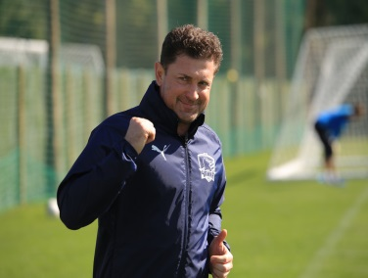Родился Андрей Иванович Чайка 4 сентября 1976 года в селе Песчанокопское Ростовской области. В 2000 году окончил Ростовский государственный университет по специальности «Менеджмент». Кандидат экономических наук.

С самого раннего детства Андрей Чайка был увлечен футболом. Поначалу он играл за песчанокопский «Рассвет», но затем перешел в ростовский «Источник». Как игрок он подавал надежды и его даже вызвали в юношескую сборную страны. В итоге он оказался в московском ЦСКА, однако тут 20-летнего футболиста настигла травма – он повредил крестообразные связки. Тогда он и стал задумываться о том, что завершить карьеру.

После того, как карьера футболиста осталась в прошлом, Андрею Чайке надо было думать, как жить дальше. На помощь пришла сестра, которая работала в немецкой компании Wurth. Туда же устроился и Чайка.

Однако уже в 2001 году Андрей Чайка решил заняться собственным бизнесом. ООО «Чайка» является официальным дистрибьютором масел Shell в Ростове-на-Дону и Ростовской области, Краснодарском крае, Ставропольском крае, Оренбургской области и Самаре. Есть в компании и отдельный филиал, работающий с регионами Черноземья. Среди клиентов компании крупнейшие промышленные и транспортные, сельскохозяйственные предприятия России.

Андрей Чайка является учредителем 10 юридических лиц, среди которых ООО «Чайка», ООО «Антек», ООО «ТД Чайка», ООО «Фаворит Ойл».

Но главным детищем бизнесмена является ФК «Чайка».

Андрей Чайка реализует несколько крупных социальных и коммерческих инвестпроектов. Развивает ФК «Чайка» и детскую футбольную академию, реконструирует стадион в Песчанокопском, открывает там гостиницу и создает сад-парк. Параллельно с этим реализует проект тренировочной базы в Батайске и строит в Ростове-на-Дону два спортивных кластера.

***Список литературы***

1. ***Евдокимов, М.*** *Откуда взялась футбольная команда «Чайка»? / М. Евдокимов // Наша время: [сайт]. - 2019. - 9 авг. – URL:* [*https://www.nvgazeta.ru/news/12382/562043/*](https://www.nvgazeta.ru/news/12382/562043/) *(дата обращения 04.04.2024).*
2. ***Кравченко, Е.*** *Бывший дистрибьютор Shell создал собственный бренд масел / Е. Кравченко // Город N. – 2023. – 2 мая. – С. 5.*
3. ***Кравченко, Е.*** *«Нельзя все строить только там, где есть прибыль» / Е. Кравченко. – Текст: электронный // Город N: [сайт]. – 2021. – 9 нояб. – С. 7. – URL* [*https://gorodn.ru/razdel/novosti_kompaniy/investproekty/36381/*](https://gorodn.ru/razdel/novosti_kompaniy/investproekty/36381/) *(дата обращения 06.02.2024).*
4. ***Максимова, Е****. «Нормально, что сравнивают с Галицким. Он в этом деле первопроходец» / Е. Максимова. – Текст: электронный // Нация: [сайт]. – 2021. – 19 апр. URL* [*https://nationmagazine.ru/people/normalno-chto-sravnivayut-s-galitskim-on-v-etom-dele-pervoprokhodets/*](https://nationmagazine.ru/people/normalno-chto-sravnivayut-s-galitskim-on-v-etom-dele-pervoprokhodets/) *(дата обращения 06.02 2024).*
5. ***Неведров, Р.*** *Кому принадлежит Ростов. Андрей Чайка, создавший свой футбольный клуб / Р. Неведров. – Текст: электронный // Блокнот: [сайт]. – 2019. – 11 дек. – URL* [*https://bloknot-rostov.ru/news/komu-prinadlezhit-rostov-andrey-chayka-sozdavshiy--1169503?ysclid=luqm465swo27136805*](https://bloknot-rostov.ru/news/komu-prinadlezhit-rostov-andrey-chayka-sozdavshiy--1169503?ysclid=luqm465swo27136805) *(дата обращения 04.02.2024).*
6. ***Стрельцова, К. В.*** *Гол навстречу мечте / К. В. Стрельцов // Молот. – 2019. – № 5 июля. – С. 12.*
7. ***Чайка, А. И.*** *«У нашей команды еще все впереди!» / А. Чайка // Парламентский вестник Дона. – 2019. – 30 июля . – С. 5.*
8. ***Чайка, А****. Спорткомплекс – реализация моей мечты / А. Чайка // Город N. – 2018. – 24 апреля. – С. 10-11.*

**БЛАГОТВОРИТЕЛИ XIX–НАЧАЛА ХХ ВВ.**

## АСМОЛОВЫ ВАСИЛИЙ ИВАНОВИЧ И ВЛАДИМИР ИВАНОВИЧ

**ВАСИЛИЙ ИВАНОВИЧ АСМОЛОВ** родился в 1828 году в городе Обоянь Курской губернии. Известен как ростовский купец и табачный производитель. В 1850-х годах поселился в Ростове-на-Дону, где занялся хлебной торговлей. За короткое время сколотил небольшой капитал на маклерских операциях (около 3 тысяч рублей). В 80-х годах на фабрике появляется 18 паровых машин. Из 88 крошильных станков паровыми двигателями обслуживались 21, а остальные 67 станков были ручными. В 1881 г. Василий Иванович Асмолов скоропостижно умирает.

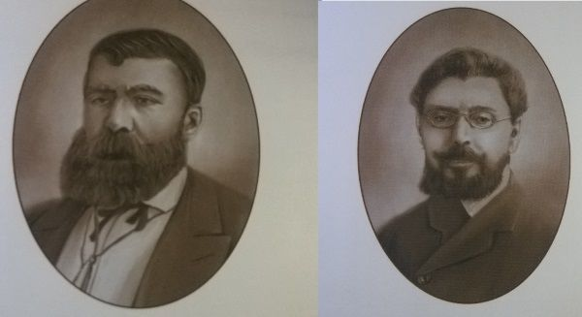

ВАСИЛИЙ АСМОЛОВ

**ВЛАДИМИР ИВАНОВИЧ** **АСМОЛОВ**

После смерти брата табачную фабрику возглавил, управляя ею до 1912 года. К 1912 году предприятие стало крупнейшей частной табачной фабрикой в мире по количеству вырабатываемого на ней табака.



ВЛАДИМИР АСМОЛОВ

Владимир Асмолов активно участвовал в общественной жизни города. Его выбрали депутатом городской Думы. Суммы, вложенные в развитие города, исчисляются сотнями тысяч рублей.

Владимир Асмолов **построил первый каменный театр**. Здание расположилось рядом с современным Домом офицеров на Буденновском, проект создал столичный архитектор В.О. Шервуд, автор проекта Исторического музея на Красной площади.

**Известны также асмоловский циклодром и павильон Асмолова в Николаевской городской больнице.**

Умер Владимир Асмолов в эмиграции во Франции в бедности, работал кочегаром.

***Список литературы***

1. *Бренды Российской империи. Табачная промышленность. Часть 4: [о табачной фабрике «Асмолов и Ко»]. – Текст: электронный // livejournal.com. Живой журнал: [блоги]. – Мансэей и Сатори. – 2017. – 30 окт. – URL:* [*https://id77.livejournal.com/1704224.html*](https://id77.livejournal.com/1704224.html) *(дата обращения: 01.04.2024).*
2. *Бусленко, Н. И. Ростов купеческий: [о купеческих династиях Парамоновых и Асмоловых] / Н. И. Бусленко // Все о бизнесе и карьере. – 2010. – № 49 (нояб.). – С. 10.*
3. *Вдовин, М. Ростовские меценаты Асмоловы: [о благотворительной деятельности братьев Асмоловых, открывших в 1857 г. в г. Ростове табачную фабрику] / М. Вдовин // Приазовский край. – 1997. – 3 июля. – С. 15.*
4. *Верещагин, Е. Ростовские купцы 1905/2005: [десятка известных предпринимателей] / Е. Верещагин, С. Смирнов, Е. Рейнюк // Кто главный. – 2005. – № 2. – С. 26-34.*
5. *Волошинова, В. Ростов-на-Дону: «Табачка»: [из истории табачной фабрики] / В. Волошинова // Молот. -2011. – 17 июня. – С. 6.*
6. *Дело табак: становление и судьба империи Асмоловых. – Текст: электронный // Деловой квартал: [офиц. сайт]. – 2015. – 10 июн. – URL:* [*https://rostov.dk.ru/news/dorevolyutsionnye-kuptsy-vasiliy-i-vladimir-asmolovy-236950544*](https://rostov.dk.ru/news/dorevolyutsionnye-kuptsy-vasiliy-i-vladimir-asmolovy-236950544) *(дата обращения: 01.04.2024).*
7. *Добрая память о фабриканте Асмолове: [о благотворительной деятельности ростовского купца, владельца табачной фабрики В. И. Асмолова] // Благодетель. – 2006. – № 9-10. – (сент.-окт.). – С. 3.*
8. *Каминская, М. Поставщик двора его величества: [об открытой в РОМК выставки, посвященной 145-летию компании «Донской табак». Из истории табачного дела в Ростове] / М. Каминская // Наше время. – 2002. – 30 мая.*
9. *Ноpский, В. Путь к успеху братьев Асмоловых: [о табачной фабрике, которую открыли в 1857 г. в г. Ростове-на-Дону братья Владимир и Василий Асмоловы] // Лик. – 1996. – Май. – С. 10.*
10. *Симиненко, Л. Как создавали купцы новый город Ростов: [из истории ростовского купечества (XIX в.)] // Вечерний Ростов. – 2002. – 23 авг.; 6 сент.; 20 сент.; 18 окт. – С. 2.*

## БАЙКОВ АНДРЕЙ МАТВЕЕВИЧ

Городской голова Андрей Матвеевич Байков, дворянин по происхождению, оставил особый след в жизни нашего города. Благодаря ему Ростов-на-Дону стал центром культуры и образования всего Юга России. На него всегда было обращено внимание правительства. Другие городские головы, избранные после смерти Байкова, – И. С. Леванидов и Е. С. Хмельницкий – следовали намеченному им плану.

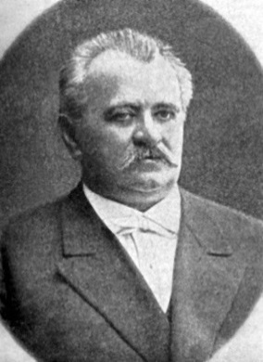

А. М. БАЙКОВ

Родился в 1821 году. Был выходцем из дворян, сын профессора математики Харьковского университета. Окончил Петербургское училище правоведения. После окончания учебы служил в Департаменте юстиции, действительный статский советник.

В 1857 году Байков совместно с Николаем Алфераки учредил акционерное общество «Сельский хозяин». Байков владел 1200 акциями.

В 1863-1871 и 1884-1889 годах был ростовским городским головой. Мировой судья Владикавказского округа. Торговал по свидетельству купца 2-ой гильдии.

Вообще трудно перечислить все, что Байков успел сделать за годы своего правления, это длинный список. Байков прекрасно подошел Ростову по характеру: напористый, расчетливый, предприимчивый, с поражающим кругозором и интуицией. Никакой мягкий и прекраснодушный человек не смог бы ни выжить здесь, ни сделать столько. Байков всегда знал, кого нужно «подмазать», а кого мягко проигнорировать. Несмотря на это его отстраняют.

После отставки в 1871 году Байков выехал на Кавказ, где арендовал источники в Минеральных водах.

В 1884 году ростовская делегация умоляет многоуважаемого Андрея Матвеевича вернуться на пост Городского головы. За годы позднего правления Байкова в Ростове создана женская школа, санитарная служба, покончившая с холерой, по Садовой пошел первый общественный транспорт для всех — трамвай-конка. В 1886-м проведен телефон. Начата канализация всего города и всеобщее замощение улиц. Там, где была свалка, теперь обновленный Городской сад (нынешний парк Горького): цветники, пальмы, фонтаны, озерцо с лебедями. Столичный журнал «Современник» сравнивает Ростов с Чикаго и Ливерпулем.

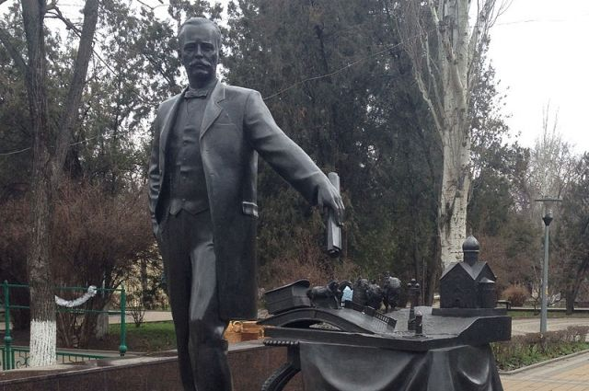

ПАМЯТНИК А. М. БАЙКОВУ

В ПАРКЕ ИМ. М. ГОРЬКОГО

Словом, город стал меняться стремительно. Так же стремительно росло и его население. Для примера сравним двух тезок: в 1856 году Ростов-на-Дону и Ростов Великий по числу населения отличались всего на 3000 человек (12 600 и 9600). К концу XIX века в Великом прибавилось 4000 человек, а на Дону после байковской эпохи народу стало больше на 100 000 с лишним!

Жизненный путь Андрея Матвеевича закончился 18 сентября 1889 году в тирольском городке Мерано (в Италии), где он находился на лечении.

Более пышных и громких похорон не было в Ростове ни у кого. В газетах торжественные некрологи: «неутомимый в труде, энергичный и чуткий к общественным нуждам», «с редким тактом и спокойствием умело вел дело», «пробудил Ростов от цепенеющего сна и двинул вперед». Похоронили Байкова на кладбище, которого уже нет. На его месте сегодня находится Дворец спорта. На могиле Байкова, согласно его завещанию, был установлен скромный памятник с текстом «Андрей Матвеевич Байков», без указания каких-либо должностей и званий.

До революции память Байкова была почтена портретом в городской думе, Байковской улицей, Байковским хутором, Байковским мостом, Байковской беседкой, пароходом «Андрей Байков». К сожалению, после октябрьской революции 1917 года имя Байкова было предано забвению, не осталось даже его могилы.

***Список литературы***

1. *Багдыков, Г. Как Байков связал Ростов с Парижем: [об общественной деятельности Байкова А. М., градоначальника Ростова в 1863-1871 годах] / Г. М. Багдыков // Вечерний Ростов. – 2009. – 11 сент. – С. 4.*
2. *Багдыков, Г. М. Байков – легендарный градоначальник Ростова: [об А. М. Байкове, городском голове с 1862 по 1869 и с 1884 во 1889 гг.] / Г. М. Багдыков // Краткая история Нахичевани-на-Дону. – Ростов-на-Дону, 2012. – С. 35-36.*
3. *Багдыков, Г. М. Почему Нахичеван уступил свое лидерство Ростову?: [приводятся версии – от строительства железнодорожной ветки до подъема Ростова благодаря усилиям городского головы А. М. Байкова] / Г. М. Багдыков // Краткая история Нахичевани-на-Дону. – Ростов-на-Дону, 2012. – С. 68-69.*
4. *Городской голова. Кто превратил Ростов из захолустья в русский Чикаго. – Текст: электронный // Аргументы и факты. Ростов-на-Дону: [офиц. сайт]. – 2016. – 19 окт. – URL:* [*https://rostov.aif.ru/society/persona/kak_rostov_prevratilsya_iz_zaholustya_v_russkiy_chikago?ysclid=lm7gi5lxaj681617640*](https://rostov.aif.ru/society/persona/kak_rostov_prevratilsya_iz_zaholustya_v_russkiy_chikago?ysclid=lm7gi5lxaj681617640) *(дата обращения: 01.04.2024).*
5. *Киричук, Д. Истории о головах: [о градоначальниках Ростова-на-Дону] / Д. Киричук // Кто главный. – 2005. – № 1. – С. 14-17.*
6. *Ключников, А. Отец Ростова: [о ростовском городском голове А. М. Байкове] / А. Ключников // Аргументы и факты-на-Дону. – 2011. – 3-9 авг. – С. 15.*
7. *Майдельман О. "Денег нет, но вы вернитесь". Удивительная история главы Ростова, которого горожане сначала выжили, а потом умоляли возвратиться // Гражданин Ростова-на-Дону: 30 удивительных историй: сборник. Ростов-на-Дону, 2022. С. 6-19; Сетевое издание «Журнал Нация»: [сайт]. – URL:* [*https://nationmagazine.ru/people/deneg-net-no-vy-vernites-udivitelnaya-istoriya-glavy-rostova-kotorogo-gorozhane-snachala-vyzhili-a-p/?ysclid=lusbu9207i394158415*](https://nationmagazine.ru/people/deneg-net-no-vy-vernites-udivitelnaya-istoriya-glavy-rostova-kotorogo-gorozhane-snachala-vyzhili-a-p/?ysclid=lusbu9207i394158415) *(дата обращения: 01.04.2024).*
8. *Медведев, С. Дело о голове Андрее Байкове / С. Медведев. – Текст: электронный // Кто главный: [сайт]. – 2020. – 10 март. – № 41. – URL:* [*https://kg-rostov.ru/history/histori_cult_person/delo-o-golove-andree-baykove/?ysclid=l74survlz7247993864*](https://kg-rostov.ru/history/histori_cult_person/delo-o-golove-andree-baykove/?ysclid=l74survlz7247993864) *(дата обращения: 01.04.2024).*
9. *Николаенко, А. А. М. Байков: чем он так знаменит: [о городском голове Ростова-на-Дону, пpи котором были построены дороги, водопровод, освещение улиц, крытый рынок, библиотека, конка и т.д.] / А. Николаенко // Эхо недели. – 1997. – 27 нояб. – С. 4.*
10. *Смирнов, В. До Байкова наш Ростов был деревней: [о развитии города Ростова-на-Дону с 1773 года] / В. Смирнов // Вечерний Ростов. – 2006. – 18 авг. – С. 7.*
11. *Федоpенко, В. Звезда и смерть городского головы Байкова: [о ростовском городском голове А. М. Байкове] / В. Федоренко // Наше время. Комсомолец. – 1997. – 17 мая. – С. 4.*

## БАЛАБАНОВ МИНАС ИЛЬИЧ

Одна из настоящих легенд Нахичевани – городской голова Минас Ильич Балабанов. Та Нахичевань, которую мы знаем, была, в основном, **построена при нем: Нахичеванский театр (теперь Ростовский академический молодежный театр), Мариинская больница с первым роддомом (сейчас Национальный медицинский исследовательский центр онкологии), школы, церкви. При нем были замощены камнем почти все дороги, открыта первая конка-трамвай, которая соединила Нахичевань с Ростовом. Это, кстати, была первая в России междугородная трамвайная линия.**

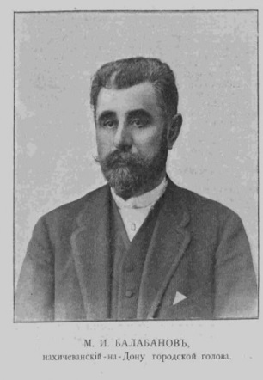

М. И. БАЛАБАНОВ

Родился Минас в 1844 году в богатой купеческой семье. Был вторым сыном в семье Ильи Балабанова – купца 1 гильдии, состояние которого позволяло дать детям приличное домашнее образование.

В 1859-1864 годах участвовал в военных действиях против горцев западного Кавказа, несмотря на то, что армянская молодежь была освобождена от воинской повинности. Был награжден в 1866 году командующим войсками Кубанской области медалью, получил право носить крест.

Как предпринимателя М. И. Балабанова отличала удивительная мобильность и способность быстро адаптироваться к постоянно изменяющимся условиям рынка. Он начинал свою деятельность в качестве торговца пшеницей. Вступив в товарищество с другим известным купцом Магдесиевым, они построили на берегу р. Дон паровую мукомольную мельницу. Это была первая паровая мукомольная мельница в Нахичевани, на которой работало более 30 рабочих и которая давала до 8 тыс. рублей в год чистой прибыли.

Однако Балабанов не только занимался продажей сельскохозяйственной продукции, но и сам был крупным землевладельцем. Он приобрел 700 десятин земли в Донецком округе Области Войска Донского и 1500 десятин в Терской области. Свою землю он сдавал в аренду на выгодных условиях.

Когда перспективным и прибыльным промыслом стала добыча и продажа угля, Балабанов и здесь приложил свою руку. Он приобрел долю в разрабатываемом угольном участке на Власовке, откуда также получал неплохие доходы.

Когда в конце ΧΙΧ в. в стране бурными темпами начинает развиваться химическая промышленность, это не могло пройти незамеченным мимо чутко откликающегося на все новации Минаса Ильича. В 1893 г. он вступает в товарищество с нахичеванским купцом 2-й гильдии П. И. Пашутиным, инженером-химиком Л. И. Стальновым, потомственным почетным гражданином С. Ф. Фертигом и купцом Д. Е. Ходжаевым, и вкладывает 22 тыс. руб. в строительство химического завода.

Когда стало очевидно, что уголь в качестве топлива менее эффективен, чем нефть, и здесь Балабанов оказывается на высоте. В 1903 г. он совместно с известными ростовскими купцами М. С. Вальяно, Д. И. Редичкиным и Н. Б. Поздеевым учреждают нефтепромышленное товарищество с солидным капиталом в 500 тыс. руб. Судя по названию товарищества – «Балабанов М. И. и Ко» – Минас Ильич сыграл в его создании решающую роль. Это было первое товарищество подобного профиля.

С 29 марта 1870 г. началась его многолетняя деятельность на общественном поприще Нахичевани. **Он был избран членом Попечительского Совета Человеколюбивого Братства**, в котором состоял до 1872 г. Он был впервые избран в гласные Нахичеванской Городской Думы, в которую затем непрерывно избирался вплоть до 1913 года.

С 1874 по 1878 гг. он состоял Членом Приемного комитета Нахичеванского-на-Дону Общества Взаимного Кредита. В 1874 г. **он был избран членом Городской Управы «без оклада жалованья»,** и в том же году стал членом Оценочной комиссии для оценки земель, отошедших под линию Ростово-Владикавказской железной дороги.

Активная общественная деятельность М. И. Балабанова продолжалась до 1913 г. За это время с перерывами он течение 21 года занимал должность городского головы. После этого он отходит от активной политической деятельности.

За годы пребывания на этом посту Минас Ильич сделал много полезною для родного города:

* добился того, что были замощены все улицы, площади и переулки,
* положил начало освещению города,
* завершил строительство городского водопровода,
* способствовал обустройству пожарного депо,
* доказал необходимость открытия боле 10 учебных заведений различных ступеней.

При нем было учреждено Николаевское благотворительное общество, открыт городской театр, заложены и обустроены городские парки - Александровский и Балабановский (парк Островского).

В 1887 году создана первая платная библиотека, составленная по просьбе нахичеванской общественности из лучших отечественных изданий исключительно мировой классики. А в 1903 году открылась первая общественная библиотека – имени Пушкина.

***Список литературы***

1. *Багдыков, Г. М. К Александровской колонне да балабановский бы знак!: [вклад Минаса Балабанова, нахичеванского градоначальника, в строительство и благоустройство города] / Г. М. Багдыков // Вечерний Ростов. – 2011. – 10 мая. – С. 2.*
2. *Багдыков, Г. М. Кушал ли Пушкин долма на Нахичеванском базаре? / Г. М. Багдыков. – Текст: электронный // Нация: [сетевое издание]. – 2021. – 22 март. – URL:* [*https://nationmagazine.ru/places/kushal-li-pushkin-dolma-na-nakhichevanskom-bazare/*](https://nationmagazine.ru/places/kushal-li-pushkin-dolma-na-nakhichevanskom-bazare/) *(дата обращения: 01.04.2024).*
3. *Багдыков, Г. М. Легендарные нахичеванские градоначальники: [о А. П. Халибове, К. М. Гайрабетове и М. И. Балабанове] / Г. М. Багдыков. – Краткая история Нахичевани-на-Дону. – Ростов-на-Дону, 2012. – С. 32-34.*
4. *Зайцева, Е. «Такого талантливого головы у нас еще никогда не было...»: [о городском голове Нахичевани-на-Дону М. И. Балабанове] / Е. Зайцева // Новый век. – 2003. – № 8 (авг.). – С. 6.*
5. *Казаров, С. С. Глава 2. Нахичеванское купечество – двигатель прогресса / Саркис Казаров // Нахичеванское купечество: (конец XVIII - начало XX века). – Ростов-на-Дону: Ковчег, 2012. – 143 с.: ил. – С. 48-52.*
6. *Смирнов, В. В. Минас Балабанов: «мотор» развития города: [о градоначальнике города Нахичевани-на-Дону] / В. В. Смирнов. – Нахичевань-на-Дону. Этюды старой истории: время и люди. – Ростов-на-Дону, 2010. – С. 134-143.*

## ГЕНЧ-ОГЛУЕВ СТЕПАН ФЕДОРОВИЧ

Степанос Аствацадурович Генч-Оглуянц – совладелец торгового дома в Ростове-на-Дону. Начинал «мальчиком» в оптовом галантерейном деле, через 15 лет стал совладельцем ростовского отделения торгового дома «Хазизов и Балиев».



С. Ф. ГЕНЧ-ОГЛУЕВ

Известные нахичеванские предприниматели Степан Федорович Генч-Оглуев и Иван (Ованес) Мартынович Шапошников, основатели торгового дома «С. Генч-Оглуев и И. Шапошников», активно занимались не только торговыми делами, но и благотворительностью. Ассортимент их фирмы был более чем богатый – торговали они парижской парфюмерией, «модно-отделочными» товарами, белым и черным атласом, шелком, лентами, подвязками, платками, чулками, перчатками, бельем, кружевами, пуговицами, ридикюлями, гребнями, зеркалами, ножницами, иглами.

Фирма «С. Генч-Оглуев и И. Шапошников» процветала до 1917 года. После смерти основателей фирмы на рубеже веков в дело вступили их сыновья, получившие высшее коммерческое образование в российской столице и за границей.

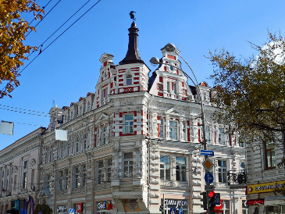В конце 1870-х годов Степан Федорович решил построить собственный доходный дом на пересечении улицы Б. Садовая и Семашко. Для этого он пригласил архитектора Александра Никаноровича Померанцева. Строительство доходного дома началось в 1880 году и было завершено к 1883 году. Для Померанцева это был первый дом, построенный по его проекту в Ростове. Купец Генч-Оглуев сдавал дом в аренду.

**Помимо предпринимательства Степан Федорович снимался общественной деятельностью, он был Гласным Ростовской и Нахичеванской городских дум, членом нескольких благотворительных и просветительских обществ. Он прожил достойную жизнь и оставил после себя добрую память.**

Скончался Степан Федорович Генч-Огулаев 15 февраля 1889 года после тяжелой болезни.

***Список литературы***

1. ***Багдыков, Г. М.*** *Доходный дом Генч-Оглуева и Шапошникова: [об одном из красивейших зданий Ростова, построенного нахичеванскими предпринимателями] /Г. Багдыков// Краткая история Нахичевани-на-Дону: [исторические рассказы]. – Ростов-на-Дону, 2013. – С. 56-57.*
2. ***Багдыков, Г. М.*** *Нахичеванские торговцы процветали и на Кубани / Г. Багдыков // Вечерний Ростов. – 2015. – 24 сент. – С. 3.*
3. ***Багдыков, Г. М.*** *У именитых купцов был доходный дом: [о ростовских купцах-предпринимателях конца XIX – начала XX веков С. Ф. Генч-Оглуеве, И. М. Шапошникове и их Доходном доме (угол переулка Семашко и улицы Большой Садовой)] / Г. Багдыков // Вечерний Ростов.- 2012. – 6 марта. – С. 2.*
4. ***Волошинова, В.*** *Ростов-на-Дону: доходный дом торговой фирмы «С. Генч-Оглуев и И. Шапошников»: [из истории здания на углу проспекта Семашко и Большой Садовой] // Молот. – 2011. – 9 сент. – С. 6.*
5. ***Доходный дом торговой фирмы «С. Генч-Оглуев и И. Шапошников»****: [об истории здания на улице Шаумяна № 55 в Ростове-на-Дону и основателях ростовской торговой фирмы «С. Генч-Оглуев и И. Шапошников»] // От храма к храму. Дмитриевская: биография продолжается.... – Ростов-на-Дону, 2010. – С. 77-81.*
6. ***Как нахичеванские купцы построили первый многоэтажный доходный дом в Ростове-на-Дону*** *// Яндекс. Дзен. Армянский музей Москвы. – URL:* [*https://zen.yandex.ru/media/armmuseum/kak-nahichevanskie-kupcy-postroili-pervyi-mnogoetajnyi-dohodnyi-dom-v-rostovenadonu-5e6238838b6d587d1e988276*](https://zen.yandex.ru/media/armmuseum/kak-nahichevanskie-kupcy-postroili-pervyi-mnogoetajnyi-dohodnyi-dom-v-rostovenadonu-5e6238838b6d587d1e988276) *(дата обращения: 01.04.2024).*

**ДУТИКОВ МИХАИЛ МАТВЕЕВИЧ**

**Потомственный почетный гражданин города**, глава Торгового дома, купец. Родился в 1855 г., образование получил домашнее. Занимал многие общественные должности: гласного Ростовской-на-Дону Городской Думы бессменно около 20 лет; старостой Ростовского-на-Дону Купеческого Общества около 20 лет; члена попечительного Совета и казначея Ростовского-на-Дону Коммерческого училища со дня его открытия.

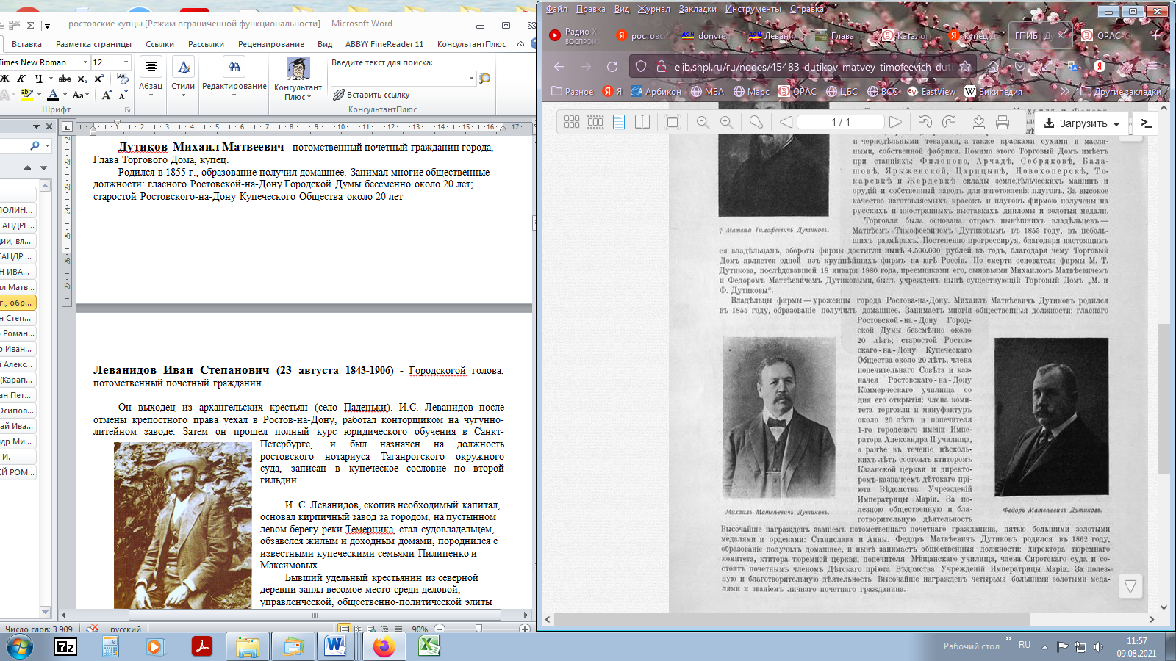

М. М. ДУТИКОВ

Владелец Торгового дома «М. и Ф. Дутиковы». Этот Торговый дом был одним из крупнейших домов на юге России. Производил торговлю железными, скобяными и чернодельными товарами, а также красками сухими и масляными собственной фабрики.

Кроме того имел склады земледельческих машин и орудий и собственный завод для изготовления плугов.

За высокое качество изготовляемых красок и плугов фирмой получены на русских и иностранных выставках дипломы и золотые медали.

***Список литературы***

1. *Stanichnik Дача с видом на праздник / Stanichnik. – Текст: электронный // Меотида и окрестности. История, культура и природа Нижнего Дона и Приазовья: [сайт]. – 2019. – 11 февр. – URL:* [*https://meotyda.ru/node/1421*](https://meotyda.ru/node/1421) *(дата обращения: 01.04.2024).*
2. *Верещагин, Е.    Ростовские купцы 1905/2005 :[десятка известных предпринимателей] / Е. Верещагин, С. Смирнов, Е. Рейнюк // Кто главный. - 2005. - № 2. - С. 26-34.*
3. *Волошинова В. Ф.   Фамильный дом : [Из истории дома М. М. Дутикова (Ростов н/Д, Ворошил. просп., 53)] // Новая гор. газ. – 2003. – 12-18 марта. - С. 12.*
4. *Волошинова Л. Ф. Дом купеческого старосты М. М. Дутикова // Перекресток столетий / Л. Ф. Волошинова. – Ростов-на-Дону, 2004. - С. 56-62*
5. *Дутиков Михаил Матвеевич // Юбилейное историческое и художественное издание в память 300-летия царствования державного Дома Романовых. – Москва, 1913. – URL:* [*http://elib.shpl.ru/ru/nodes/45483-dutikov-matvey-timofeevich-dutikov-mihail-matveevich-dutikov-fedor-matveevich#mode/inspect/page/1/zoom/5*](http://elib.shpl.ru/ru/nodes/45483-dutikov-matvey-timofeevich-dutikov-mihail-matveevich-dutikov-fedor-matveevich#mode/inspect/page/1/zoom/5) *(дата обращения: 01.04.2024). – Текст: электронный.*
6. *Казаров С. С. Нахичеванское купечество - двигатель прогресса. Глава 2 / С. С. Казаров // Нахичеванское купечество: (конец XVIII - начало XX века). – Ростов-на-Дону, 2012. – С. 40-114*
7. *Лобжанидзе, В. Н. Капитал и благотворительность на Дону / В. Н. Лобжанидзе // Ростовский монетный двор. – Ростов-на-Дону, 2002. – С. 108-137*
8. *Проничкина И. Влияние меценатов на архитектуру Ростова-на-Дону / И. Проничкина // Студенческое творчество в архитектурно-художественной культуре России: материалы II Всероссийской научно-практической конференции студентов и магистрантов. – Ростов-на-Дону, 2012. – С. 320*

**ЕПИФАНОВ ДМИТРИЙ НИКОЛАЕВИЧ**

В конце ХIХ – начале ХХ веков состоятельные ростовские владельцы заводов были разные. У кого-то рабочие жили в грязных землянках, выкопанных под стенами предприятия, а кто-то из заводчиков не только думал о своем обогащении, но и мечтал создать целый поселок доступного и удобного жилья для малообеспеченных горожан.

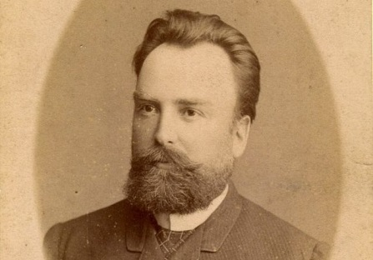

Д. Н. ЕПИФАНОВ

Речь идет о **Дмитрии Николаевиче Епифанове, владельце кирпичных заводов.** Именно его предприятия выпускали материалы, из которых фактически был отстроен старый, дореволюционный Ростов-на-Дону.

Дата рождения Дмитрия Николаевича неизвестна, но можно предположить, что он появился на свет ориентировочно в 1844 году. Отец его – торговый казак. В наследство двум сыновьям, Дмитрию и Василию, он оставил кирпичный завод (в районе Нового Поселения). Кстати, это предприятие старший Епифанов основал в 1864 году и поставлял кирпич на стройку церкви Новопоселенского кладбища (район Дворца спорта).

Братья Епифановы продолжили дело своего отца, но подошли к нему новаторски: освоили строительство кирпичеобжигальных печей непрерывного действия и стали возводить их на всех местных кирпичных заводах, активно давали рекламу в «Городских ведомостях. Кроме того, братья очень быстро влились в местное общество промышленников, были членами городской Думы. Но вскоре их тандем был разрушен, Василий рано ушел из жизни.

Дмитрий остался единственным собственником кирпичного завода. При этом он совмещал свою работу со службой в городской управе, там он значился городским техником. Епифанов контролировал качество стройматериалов и выполнение подрядов: мощение дорог, прокладку коммуникаций и т.д.

Кроме того, под его председательством шло развитие новых городских поселений: Затемерницкого и Нахаловки. **По утверждению потомков Епифанова, он мечтал построить поселок с доступным жильем для горожан.** Это не сбылось, помешала революция. Однако **Дмитрий Николаевич много сил и средств отдавал на благотворительность: вкладывал деньги в строительство церкви, выплачивал стипендии ростовскому обществу художников, неоднократно занимал пост выборного мирового судьи.**

Революция отобрала все ценное у бывшего заводчика и знаменитого горожанина Епифанова. Его кирпичные заводы остановились: топлива для работы обжигательных печей не было.

***Список литературы***

1. ***Морозова, Ю. Ученик Менделеева****. Как купец Епифанов построил дореволюционный Ростов / Ю. Морозова // Аргументы и факты. – 2019. – № 18-19 (08 мая). – URL:* [*https://rostov.aif.ru/society/persona/uchenik_mendeleeva_kak_kupec_epifanov_postroil_dorevolyucionnyy_rostov*](https://rostov.aif.ru/society/persona/uchenik_mendeleeva_kak_kupec_epifanov_postroil_dorevolyucionnyy_rostov) *(дата обращения: 01.04.2024).*
2. ***Овчинников, А. Истории «дома Епифанова» требуются свидетельства****: [о строительстве дореволюционного особняка, расположенного на проспекте Соколова, дом 41, бывший Средний проспект] / А. Овчинников // Вечерний Ростов. – 2011. – 4 апр. – С. 3.*

**ИЛЬИН ПЕТР ИВАНОВИЧ**

Ростовский купец 2 гильдии. Был городским головой,   
попечителем строительства собора Александра Невского.

Владелец нескольких домов в Ростове-на-Дону. В том числе кирпичным заводом на Темернике. Бизнесмен он для своего времени знатный. Торговал обувью и посудой столовой и хозяйственной в Ростове и Таганроге, занимался производством кирпичей на своем заводе. Клеймил их буквой «И».

«Нажив огромное состояние, Ильин значительную его часть уделил благотворительным учреждениям».он работал казначеем в доме трудолюбия Максимова, занимался детским приютом, построил один из корпусов городской больницы. Его кирпич был уложен в стены и этого собора и Старообрядческой церкви на нынешней Ульяновской и в ещё большое число разных домов и предприятий.

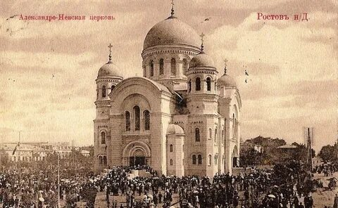 Он был главным попечителем строительства церкви (собора) Александра Невского на Новобазарной площади, пожертвовал на строительство храма миллион кирпичей. 15 последних лет жизни Ильин занимался строительством храма на нынешней площади Советов, возле областной администрации. Тяжело больной, все равно следил за ходом строительств а. Когда купец перестал ходить, его вносили на носилках на самый верх – поглядеть, как идут работы.

Умер Петр Иванович 2 декабря 1904 года. К тому моменту храм вчерне закончили, оставались интерьеры. Александро-Невская церковь вышла огромной — 64 метра в высоту. Примерно как современные многоэтажки в Левенцовке или Суворовском.

***Список литературы***

1. *Дом Ильина на тарелке с видами г. Ростова-на-Дону // Ростовский календарь (Ростов-на-Дону). – URL:* [*https://vk.com/wall-35556651_142?ysclid=lv0tbi4bqb233559949*](https://vk.com/wall-35556651_142?ysclid=lv0tbi4bqb233559949) *. – Дата публикации: 18 июл 2022.*
2. *Особняк Петра Ивановича Ильина // Вконтакте: соцсеть / Крольман*. – URL: [*https://vk.com/wall-171444047_1609?ysclid=lv237zzxi1352115110*](https://vk.com/wall-171444047_1609?ysclid=lv237zzxi1352115110)*.*  – (Дата обращения: 04.04.2024).
3. *Ростовская машина времени из Аксая // Ростов берег. – URL:* [*http://www.rostovbereg.ru/publ/rostov_so_vsekh_storon/rostovskaja_mashina_vremeni_iz_aksaja/1-1-0-266?ysclid=lv0ts4vnf457675360*](http://www.rostovbereg.ru/publ/rostov_so_vsekh_storon/rostovskaja_mashina_vremeni_iz_aksaja/1-1-0-266?ysclid=lv0ts4vnf457675360)*(дата обращения: 01.04.2024).*
4. *Ростовцы, Купцы, Император. Ильин П. И. // Ростов-на-Дону: жизнь течет. – URL:* [*https://tourism.rostov-gorod.ru/article/284/6586/?sphrase_id=17028*](https://tourism.rostov-gorod.ru/article/284/6586/?sphrase_id=17028)*(дата обращения: 01.04.2024).*

**КРАСИЛЬНИКОВ ЕГОР МИНАЕВИЧ**

Нахичеванские купцы Красильниковы оставили после себя добрую память, а их особняк является архитектурным украшением нашего города.

Егор Минаевич Красильников родился в Нахичевани-на-Дону в армянской купеческой семье. Получил отличное домашнее образование и воспитание, являлся крупнейшим домовладельцем в Нахичевани. Красильников имел собственный кирпичный завод. Коммерческие дела Красильников вел настолько успешно, что сумел приобрести салотопный завод. Владел он и двумя участками в 400 десятин земли в Сальском округе области Войска Донского.

**Коммерческую деятельность Егор Минаевич успешно сочетал с общественной и политической. Он являлся гласным Нахичеванской Думы с 1884 по 1901 годы**. Был членом торговой депутации 1896 и 1898 годов, членом раскладочной комиссии 1897 года. **Егор Минаевич высоко ценил труд своих рабочих. К нему охотно шли работать, в том числе и из Ростова**. Все это приводило к росту не только объема производства, но и доходов самого Красильникова.

**Был ктитором Успенской церкви Нахичевани-на-Дону**, которая до наших дней не сохранилась. Красильников жертвовал деньги этой церкви на строительные и ремонтные работы.

**Входил в состав «Церковного попечительства о бедных армянах».**

**На свои личные средства он приобретал для храма иконы. При Успенской церкви существовало ремесленное училище, попечителем которого являлся Красильников. В общей сложности он израсходовал на нужды церкви более 2600 рублей.**

В мае 1908 года Егор Минаевич скончался. Но дело его не умерло. После смерти Красильникова его дело продолжили вдова, Ева Адамовна, и старший сын, Минас Егорович.

*****

Особняк купца Красильникова построен в последней четверти ХIХ века в духе эклектики. Является объектом культурного наследия регионального значения.

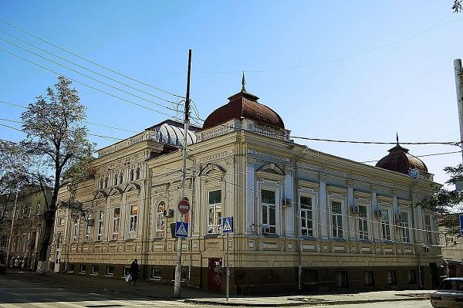

**ДОМ Е. КРАСИЛЬНИКОВА,**

**ул. Майская, 6**

Главный фасад одноэтажного здания обращен на 1-ю Майскую улицу. Средняя его часть приподнята и завершена аттиком. По углам установлены четырехгранные купола. Здание богато декорировано лепниной и штукатуркой. В его оформлении присутствуют элементы барокко и ренессанса. Среди декоративных элементов кронштейны, филенки, фриз, гирлянды, женские головки, маски Гермеса, пилястры и архивольты. Здание имеет коридорную систему планировки с одно- и двусторонним расположением помещений.

В 1922 году здание было национализировано. В особняке разместился спецпункт помощи голодным и ослабевшим детям «Капля молока». По данным на 1927 год, в здании уже находилась женская консультация. С 1943 по 1954 год здесь была поликлиника, а с 1954 по 1976 год – детская консультация. С 1976 года по настоящее время в здании размещается женская консультация.

***Список литературы***

1. *Казаров, С. С. Нахичеванское купечество - двигатель прогресса. Глава 2 / С. С. Казаров // Нахичеванское купечество: (конец XVIII - начало XX века). – Ростов-на-Дону, 2012. – С. 40-114.*
2. *Багдыков, Г. Таинственное исчезновение купца первой гильдии / Г. Багдыков // Вечерний Ростов: городская газета. Ростов-на-Дону. – 2019. – 18 января. – С. 4.*

**КУШНАРЕВ** **ЯКОВ СЕМЕНОВИЧ**

Он стал поставщиком Великого Князя Владимира Александровича, почетным академиком Парижской национальной академии, коммерции советником, обладателем целой коллекции орденов и медалей за благотворительность и «полезную деятельность на поприще отечественной торговли и промышленности».

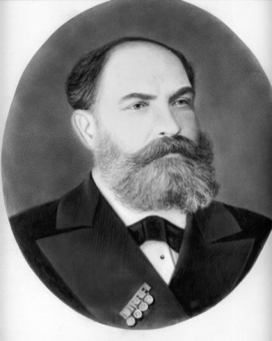

Я. С. КУШНАРЕВ

С 1878 года гласный Ростовского уездного земского собрания. С 1880 года член Российского общества спасения на водах. С 1881 года член городской управы. С 1882 года член учетного комитета Ростовской конторы Госбанка. С 1887 года член Ростовского уездного попечительства детских приютов. В 1888 году был избран членом Ростовского комитета торговли и мануфактур. В 1895 году был избран председателем комитета торговли и мануфактур. **С 1895 года член попечительного совета Ростовской Екатерининской гимназии**.

Производство на фабрике запускалось двигателем, работающим от собственной электрической станции. Предприятие было оснащено вентиляцией, пневматическим отоплением. **На фабрике действовала столовая для рабочих, больница с дежурным доктором и фельдшером**. На фабрике трудились целые рабочие семейства, в том числе дети с 12-летнего возраста.

За все время существования фабрика приняла участие во множестве выставок всероссийского и международного уровня, где стала обладателем разнообразных наград, преимущественно высшей пробы (золотые медали). В 1883 г. предприятие было удостоено звания Поставщика императорского двора, в 1886 и 1896 г. – правом использования российского Государственного герба на своей продукции.

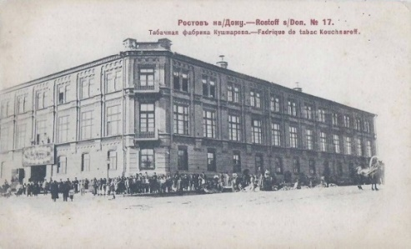

ТАБАЧНАЯ ФАБРИКА Я. С. КУШНАРЕВА

Умер в возрасте 67 лет.

В памяти нынешнего поколения Яков Семенович Кушнарев должен остаться как инициатор создания Пушкинского бульвара **(участок от Почтового переулка до Таганрогского проспекта был благоустроен им за собственные средства). Он основывал школы, проводил широкую благотворительную деятельность. Недаром он – единственный из ростовских табачников – вошел в юбилейный альбом, посвященный 300-летию царствования дома Романовых, изданный в 1913 году.**

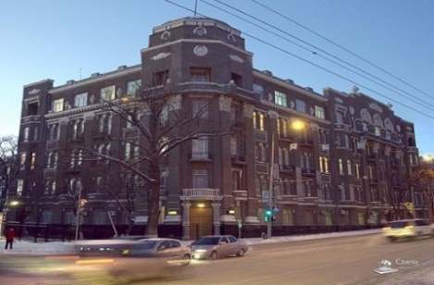

БЫВШЕЕ ЗДАНИЕ

ФАБРИКИ КУШНАРЕВЫХ

***Список литературы***

1. ***Волошинова, В.*** *В честь чего названа улица 12-го февраля: [из истории названия одной из ростовских улиц] / В. Волошинова // Молот. – 2019. – № 17/18. – (12 февраля). – С. 7.*
2. ***Волошинова, Л. Ф.*** *Дома-близнецы: [о двух домах, расположенных на пересечении Среднего проспекта (ныне - Соколова) и Никольской (ныне - Социалистической) улицы Ростова, построенных по проекту архитектора Г. В. Васильева] / Л. Ф. Волошинова // Перекресток столетий. – Ростов-на-Дону, 2004. – С. 63-69.*
3. ***Кисин, С.*** *Городок в табакерке: [из истории табачного производства ростовских купцов Кушнаревых] / Сергей Кисин // Вестник донской экономики. – 2006. – № 1. – С. 65-69.*
4. ***Овчинников, А.*** *Фабрики Кушнаревых / А. Овчинников. – Текст: электронный // Ростовский берег. Сайт истории донского края. – Ростов со всех сторон. – История Ростова. – 2015. – 14 янв. – URL:* [*http://www.rostovbereg.ru/publ/rostov_so_vsekh_storon/fabriki_kushnarjovykh/1-1-0-394*](http://www.rostovbereg.ru/publ/rostov_so_vsekh_storon/fabriki_kushnarjovykh/1-1-0-394) *(дата обращения: 01.04.2024).*
5. ***Соколов, М.*** *Табачная столица империи [о табачном производстве в Ростове-на-Дону] / М. Соколов // Донской журнал. – 2016. – № 10. – С. 18-21.*
6. ***Хлыстов, И. П.*** *Характер крупной фабрично-заводской промышленности: [в 60-90-е гг. XIX в. на Дону] / И. П. Хлыстов // Дон в эпоху капитализма: 60-е - середина 90-х годов XIX века. – Ростов-на-Дону, 1962. – С. 195-222.*

**КОШКИНЫ СЕМЕН НИКОЛАЕВИЧ И ИВАН СЕМЕНОВИЧ**

**КОШКИН СЕМЕН НИКОЛАЕВИЧ** – торговый казак, ростовский купец, русский, православного вероисповедания. Являлся крупным промышленником и торговцем. Входил в число 8 оптовых торговцев железом Ростова-на-Дону, чьи обороты в 1870-е годы составляли от 600 тысяч рублей – до 1 млн рублей в год.

В 1861-1863 годах поставлял совместно с А. И. Сербином шпалы и металлические материалы для строительства Грушевско-Донской железной дороги. Шпалы и лесоматериалы закупались в России, металлические мостовые конструкции – в Бельгии, откуда доставлялись пароходами из Антверпена на Таганрогский рейд. Примечательно, что конечная станция находилась у рудника Кошкина, давшая ему возможность удобно доставлять добываемый уголь.

В 1865 году совместно с Т. П. Куксой и Г. В. Дмитриевым заключили договор на устройство водопровода в Ростове, который был открыт в конце года.

**С 1850 года являлся ктитором (старостой) Михаило-Архангельской церкви в Новочеркасске, пребывая в этой должности до конца своей жизни. На строительство нового храма в 1860-е годы вместо обветшавшего Кошкин пожертвовал значительные средства.**

Умер в 1882 году.

Сын **ИВАН СЕМЕНОВИЧ КОШКИН** – торговый казак и ростовский купец, русский, православного вероисповедания. Родился в 1855 в Новочеркасске. С 1874 года состоял членом донского торгового общества, а с 1882 года торговал по временному свидетельству ростовского купца 1 гильдии.

**Состоял гласным Ростовской городской думы. Являлся церковным старостой церкви Донского кадетского корпуса**.

**27 февраля 1888 года был возведен в потомственные почетные граждане.**

Имел орден св. Станислава 3 степени (7 мая 1887 года). Жил в Новочеркасске по Александровской улице в собственном доме.

***Список литературы***

1. *Волошинова, В. Ростов-на-Дону: Ульяновская улица: [из истории одной из старых улиц города] / В. Волошинова // Молот. – 2011. – 29 дек. – С. 8.*
2. *Зайцева, А. Прогулка по Грушевским копям: экскурсия в рамках проекта «Прогулки по старому городу» прошла по руднику Кошкина: [из истории развития угольной промышленности города Шахты Ростовской области] / А. Зайцева // К вашим услугам. – 2020. – № 34 (19 авг.). – С. 10.*
3. *Кошкин С. Н. – Текст: электронный // г. Александр-Грушевский: [сайт Бондаренко П. И.]. – URL:* [*https://moigorodok.ru/s-n-ko6kin.html*](https://moigorodok.ru/s-n-ko6kin.html) *(01.04.2024).*
4. *Медведев, С. Все секреты Новошахтинска / С. Медведев. – Текст: электронный // Кто главный: [сайт]. – 2019. – № 150. – 02 июл. – URL:* [*https://kg-rostov.ru/city/area_main/vse-sekrety-novoshakhtinska/?ysclid=l790h9d3ye155583772*](https://kg-rostov.ru/city/area_main/vse-sekrety-novoshakhtinska/?ysclid=l790h9d3ye155583772) *(дата обращения: 01.04.2024).*
5. *Овчинников, А. Н. Иван Семенович Кошкин – не простой ростовчанин / А. Овчинников. – Текст: электронный // Ростовский берег. Сайт истории донского края. – История Донского края. – Люди, известные и не очень. – 2021. – 01 июн. – URL:* [*http://www.rostovbereg.ru/publ/istorija_donskogo_kraja/ljudi_izvestnye_i_ne_ochen/ivan_semjonovich_koshkin_ne_prostoj_rostovchanin/10-1-0-653*](http://www.rostovbereg.ru/publ/istorija_donskogo_kraja/ljudi_izvestnye_i_ne_ochen/ivan_semjonovich_koshkin_ne_prostoj_rostovchanin/10-1-0-653) *(дата обращения: 01.04.2024).*
6. *Пятаков, А. Этот загадочный Кошкин: [о донском торговом казаке, владельце шахт в Грушевском горном поселении в середине XIX в.] / А. Пятаков // Российский Донбасс. – 2012. – 6 июля. – С. 4.*
7. *Рудник Кошкина: [об угольном руднике Семена Николаевича Кошкина в Грушевском горном поселении (ныне город Шахты Ростовской области)] // Вокруг Грушевских балок и круч: историко-краеведческий очерк о городе Шахты /А. Зайцева. – Ростов-на-Дону: Альтаир, 2020. – 239 с. : ил., портр. – С. 44-45.*
8. *Торговый дом купца Кошкина: [о ростовском купце И. С. Кошкине и его доме на улице Ульяновской, 11] // Landlord news. – 2007. – № 3 (май). – С. 8.*

## ЛЕВАНИДОВ АЛЕКСАНДР АЛЕКСАНДРОВИЧ

Родился в семье удельных крестьян в деревне Паденьга Шенкурского уезда Архангельской губернии. Родители воспитали первенца в духе и по образу традиционного крестьянского уклада. И еще он старался быть похожим на своего дядю Ивана Степановича Леванидова, известного ростовского нотариуса, промышленника, банкира, гласного и городского голову, потомственного почетного гражданина Ростова-на-Дону. Получив образование, А. А. Леванидов по предложению дяди приехал в Ростов, где с 1874 г. служил в управлении его кирпичного завода. В 1906 г., после смерти бездетного дяди он возглавил его дело.

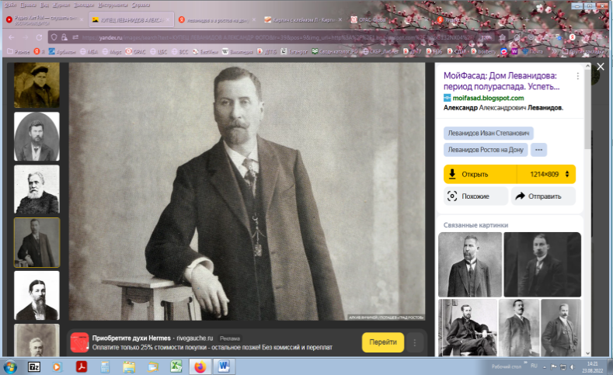

А. А. ЛЕВАНИДОВ

Александр Леванидов расширил производство кирпича, приобрел известковый завод, наладил выпуск черепицы. Из продукции именно этого завода А. А. Леванидов построил свои добротные дома: жилой трехэтажный для своей семьи на Московской улице под № 34 и доходный четырехэтажный, красивой архитектуры, с двором-колодцем на юго-западном углу Большой Садовой улицы при пересечении Никольского (ныне Халтуринского) переулка, «Парамоновские склады».

Леванидов участвовал в городском общественном управлении. Дума Ростова-на-Дону в 1912 г. избрала его на должность председателя исполнительной комиссии управы по строительству городского духовного дома. **Целеустремленный и неутомимый, А. А. Леванидов умело руководил необычной для Ростова стройкой, организовал подрядчиков, обеспечил форсированные темпы строительства и постоянный контроль городских инженеров за качеством работ.**

Он занимал видное место среди промышленной и управленческой элиты Ростова: активно занимался попечительской и другой общественной деятельностью, **избирался в состав ряда попечительских советов училищ и детских приютов города, жертвовал свои средства в пользу церковных, просветительских учреждений и благотворительных обществ.**

Советскую власть принял мужественно, терпеливо перенес потерю своей недвижимости, по мере сил трудился на благо народа. А. А. Леванидов спас кирпичный завод от разбоя и разрушения в годы революции. И завод продолжал действовать.

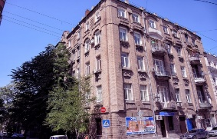

ул. Шаумяна, 13

После национализации его домов он жил в одноэтажном домике по Шестой (ныне Варфоломеева) улице между переулками Островского и Халтуринским, около кинотеатра «Маяк». Похоронен на Братском кладбище.

**Стоят в Ростове и до сих пор служат людям построенные Леванидовым добротные здания. Кирпичный же завод Леванидовых был хорошо известен в годы советской власти как многократный победитель социалистического соревнования среди предприятий города. Он назывался «Второй кирпичный», имел усовершенствованную технологию обжига кирпичей в тоннельных печах (завод «Аристотель»).**

.

***Список литературы***

1. ***Варламова, И.*** *Спасти «Пизанскую башню»:**[о памятнике архитектуры регионального значения, доходном доме Александра Леванидова в Ростове-на-Дону 1911 года постройки] / И. Варламова // Молот. – 2021. – № 1. – (12 января). – С. 2.*
2. ***Дом-ковчег купца А. А. Леванидова****: [об истории доходного дома А. А. Ливанидова на улице Шаумяна № 13 Ростова-на-Дону и его знаменитых жильцах] // От храма к храму. Дмитриевская: биография продолжается.... – Ростов-на-Дону, Музей современного изобразительного искусства на Дмитровской, 2010. – 184 с.: ил. – С. 29-34.*
3. ***Кирпич с клеймом «Л»****. – Текст: электронный // Кирпичная библиотека: [сайт]. – URL:* [*https://brick-library.ru/kirpich-s-klejmom-l-6/?ysclid=l7639gnzga780424475*](https://brick-library.ru/kirpich-s-klejmom-l-6/?ysclid=l7639gnzga780424475) *(дата обращения: 01.04.2024).*
4. ***Поташев, Ф. И.*** *«Шенкурский» ростовчанин» // Донской временник. Год 2005-й / Дон. гос. публ. б-ка. Ростов-на-Дону, 2004. Вып. 13. С. 13-15. – URL:* [*http://www.donvrem.dspl.ru/Files/article/m12/0/art.aspx?art_id=586*](http://www.donvrem.dspl.ru/Files/article/m12/0/art.aspx?art_id=586) *(дата обращения: 01.04.2024).*

**ЛЕВАНИДОВ ИВАН СТЕПАНОВИЧ**

Городской голова, потомственный почетный гражданин. Выходец из архангельских крестьян (село Паденьки). После отмены крепостного права уехал в Ростов-на-Дону, работал конторщиком на чугунно-литейном заводе. Затем прошел полный курс юридического обучения в Санкт-Петербурге, и был назначен на должность ростовского нотариуса Таганрогского окружного суда, записан в купеческое сословие по второй гильдии.

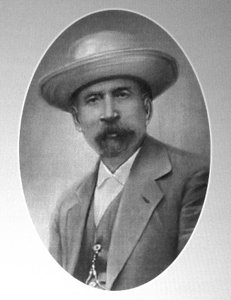

И. С. ЛЕВАНИДОВ

Бывший удельный крестьянин из северной деревни занял весомое место среди деловой, управленческой, общественно-политической элиты Ростова-на-Дону.

Леванидов был одним из первых нотариусов в Ростове. Аккуратный и исполнительный, он сумел приобрести огромную клиентуру. Ему доверяли не только как нотариусу, но шли и как к советчику по делам торговым и гражданским. Имя его стало авторитетным.

Скопив необходимый капитал, основал кирпичный завод за городом, на пустынном левом берегу реки Темерника, стал судовладельцем, обзавелся жилым и доходным домами, породнился с известными купеческими семьями Пилипенко и Максимовых.

В 1871 году его избрали гласным Ростовской-на-Дону городской думы. В 1881 г. он был избран в городскую Думу и оставался с ней до самой смерти. В октябре 1889 г. его избрали городским головой, эту должность он исполнял по май 1892 г.

**Ростовская городская больница была построена в годы его правления и исключительно благодаря его энергии**. «Постройка больницы обошлась городу очень дешево, ибо **Иван Степанович пожертвовал из своих средств 15 000 рублей и привлек к пожертвованиям на постройку все местное купечество, банки, домовладельцев».**

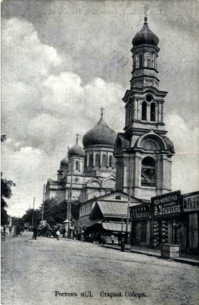

КОЛОКОЛЬНЯ

**Иван Степанович принимал деятельное участие также и в церковном строительстве. Сооружение крытых рынков в Ростове произошло при энергичной с его стороны настойчивости**.

В 1894 г. благодаря хлопотам И. С. Леванидова в Ростове был **открыт речной комитет, единственное в России общественное учреждение, ведающее благоустройством реки и судоходством.**

Имея солидные капиталы, он охотно принимал участие во всевозможных благотворительных акциях. **Был почетным членом попечительства детских приютов, председателем правления Отделения спасания на водах, членом Совета Общества для борьбы с проказой и председателем Совета попечительства Дома трудолюбия им. П. Р. Максимова. Этот дом обязан ему своим процветанием**.

**Иван Степанович был почетным попечителем реального, коммерческого и мореходного училищ и принимал деятельное участие в работе и благоустройстве этих учебных заведений.**

**И. С. Леванидов завещал городу (городскому общественному управлению) два каменных дома: дом на углу Почтового переулка (ныне ул. Островского) и Рождественской улицы (ныне ул. Обороны) для размещения мужского и женского народного училища и дом на Тургеневской улице для сдачи в аренду, но с условием «не для питейного заведения».** **А арендные деньги использовать для содержания училища**.

**Завещал 100 000 рублей для строительства Храма.**

**Также И. С. Леванидов завещал передать свою библиотеку, со шкафами, в Ростовскую-на-Дону городскую публичную библиотеку**.

Умер Леванидов 24 августа 1906 года. На его похоронах, сослуживцы, коллеги и родные сетовали, что заменить любого человека можно, но такой, умный, грамотный, чуткий, опытный, энергичный специалист как И.С. Леванидов не повторится никогда.

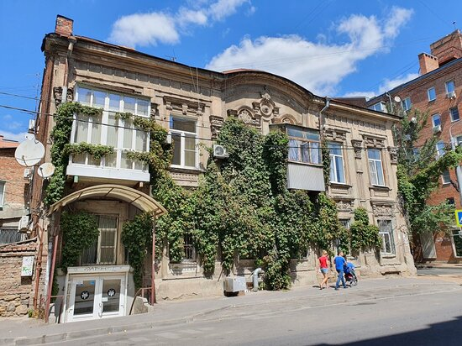***Дом на ул. Тургеневской*** *– построен в конце ХIХ века в стиле эклектика. В оформлении использованы многочисленный лепной и штукатурный декор, характерный для классицизма и барокко. Фасады по улице и переулку оформлены рядом пилястр большого (в два этажа) композитного ордера со сложнодекорированным антаблементом.*

*Симметрия фасада по улице акцентирована центральной раскреповкой с дугообразным завершением, сложной конфигурацией двух ее верхних сандриков, объединенных розеткой. Симметрия фасада по переулку тоже подчеркнута усложненными наличниками двух центральных окон второго этажа в виде ионических пилястр, дугообразными сандриками, сложнодекорированными вставками подоконных ниш. Остальные окна имеют наличники с ушками и сандрики на декоративных кронштейнах.*

*Архитектурно-художественный облик здания дополняют: декоративные кронштейны фриза, акантовые листы на замковых камнях наличников, десюдепорты над окнами первого этажа и под венчающим карнизом в центрах фасадов, орнаментальные вставки на стволах пилястр и в подоконных нишах второго этажа и т. д. В створе с фасадом по переулку сохранились арочные ворота, первоначальные полотна которых утрачены. Три оконных проема по фасаду растесаны с устройством современных балконов.*

*Здание П-образной конфигурации в плане, двухэтажное, с подвалом и многоскатной крышей, кирпичное, оштукатуренное.*

***Список литературы***

1. ***Зайцева, Н. Н.*** *Иван Степанович Леванидов**/ Н. Н. Зайцева. – Текст: электронный // Донской временник. Год 2003-й. – Ростов-на-Дону, 2002. – С. 154-155. – URL:* [*http://www.donvrem.dspl.ru/Files/article/m12/0/art.aspx?art_id=186*](http://www.donvrem.dspl.ru/Files/article/m12/0/art.aspx?art_id=186) *(дата обращения: 1.04.2024).*
2. ***Поташев, Ф. И.*** *Град Ростов и его голова Леванидов / Ф. Поташев. – Ростов-на-Дону: Новый бизнес, 2004. – 311 с.*
3. ***Шадрина, А. В.*** *История строительства колокольни / А. В. Шадрина // Ростовский кафедральный собор Рождества Пресвятой Богородицы. История. – Ростов-на-Дону: Изд-во ЮНЦ РАН, 2020. – 400 с. – URL:* [*https://rostovsobor.ru/novosti/istoriya/istoriya-stroitelstva-kolokolni/*](https://rostovsobor.ru/novosti/istoriya/istoriya-stroitelstva-kolokolni/) *(дата обращения: 06.09.2024). – Текст: электронный.*

## МАКСИМОВ П. Р. – ПАТРИЦИЙ НОМЕР ОДИН

Максимов Петр Романович – владелец заводов, фабрик, каменноугольных шахт, нефтяных промыслов, железных дорог, речных судов, доходных домов, деятель российских и ростовских органов общественного управления, попечитель и щедрый благотворитель.

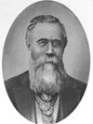

П. Р. МАКСИМОВ

Одной из старейших и успешных компаний Ростова являлась фирма Максимовых. Она была основана в 1819 году. В фирму входили лесопильные паровые и механические заводы. Сплав леса осуществлялся на плотах, а затем на судах собственной флотилии.

Гласный Ростовской-на-Дону городской Думы 1863-1895 гг., Петр Романович Максимов дважды избирался на пост городского головы (1866-1869, 1871-1873). Максимов был почетным мировым судьей, председателем Ростовского отделения Российского коммерческого совета, Ростовского комитета торговли и мануфактур, почетным попечителем Петровского реального училища, членом попечительских советов ряда общественных учреждений, благотворительных обществ, правлений ряда коммерческих банков.

От предпринимательской семьи в Ростове осталось множество зданий. Самый известный так и назывался – дом Максимова. Он построен в 1840 году и является первым каменным и первым двухэтажным зданием Ростова. Дом был построен на Старом базаре на углу ул. Станиславского и пер. Семашко (пер. Семашко, 21/60). Одно время на втором этаже здания располагалась городская дума. А на первом находились торговые лавки. В том числе, лавка Павла Чехова.

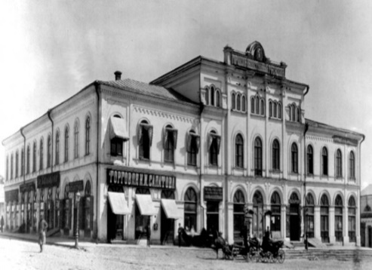

**Дом Максимова**

**в первоначальном виде**

**На средства Максимова были построены звонница при церкви Казанской Божией матери (1886**).

**Петр Романович завещал «...7 тысяч рублей на учреждение с их процентов пяти стипендий имени завещателя по 50 рублей каждая учащимся Петровского реального училища, средства на постройку в этом училище церкви во имя Петра Афонского, на ее приличную утварь и все служебные принадлежности, 9 тысяч рублей Рождество-Богородичной, Казанской Божьей Матери, Кладбищенской церквам, богадельне, Александровскому благотворительному обществу, выдавать ежегодно по 4 тысячи рублей на окончание постройки Александро-Невского собора.**

***Список литературы***

1. ***Из истории Ростова-на-Дону:*** *Дом трудолюбия им. Петра Романовича Максимова. – Текст: электронный // ВКонтакте: [социальная сеть]. – Ростовский областной музей краеведения. – 2020. – 16 июн. – URL:* [*https://vk.com/wall-126554995_703?ysclid=l7a33ksair947562932*](https://vk.com/wall-126554995_703?ysclid=l7a33ksair947562932) *(дата обращения: 01.04.2024).*
2. ***Нови, С.*** *Дом Максимова – бизнес-центр 19 века / С. Нови. – Текст: электронный // 161.ru: [сайт]. – 2013. – 13 июн. – URL:* [*https://161.ru/text/gorod/2013/06/13/57785401/?ysclid=l7a80oj6at41731202*](https://161.ru/text/gorod/2013/06/13/57785401/?ysclid=l7a80oj6at41731202) *(дата обращения: 01.04.2024).*
3. ***Поташев, Ф. И.*** *Завещано Максимовым. – Текст: электронный // Донской временник. Год 2006. - URL:* [*http://www.donvrem.dspl.ru/Files/article/m12/0/art.aspx?art_id=481*](http://www.donvrem.dspl.ru/Files/article/m12/0/art.aspx?art_id=481) *(дата обращения: 01.04.2024).*
4. ***Поташев, Ф. И.*** *Патриций номер один. – Текст: электронный //* Донской временник. Год 2010-й / Дон. гос. публ. б-ка. Ростов-на-Дону, 2009. – Вып. 18. – С. 65-70. URL: <http://donvrem.dspl.ru/Files/article/m12/0/art.aspx?art_id=645> *(дата обращения: 01.04.2024).*
5. ***Поташев, Ф. И.*** *Шенкурский ростовчанин. – Текст: электронный // Донской временник. Год 2005. - URL:* [*http://www.donvrem.dspl.ru/Files/article/m12/0/art.aspx?art_id=481*](http://www.donvrem.dspl.ru/Files/article/m12/0/art.aspx?art_id=481) *(дата обращения: 01.04.2024).*
6. ***Харченко, А.*** *Бывший дом трудолюбия сегодня стал администрацией университета / А. Харченко. – Текст: электронный // Блокнот. Ростов: [сайт]. – 2017. – 11 нояб. – URL:* [*https://bloknot-rostov.ru/news/byvshiy-dome-trudolyubiya-segodnya-stal-administra-902875?ysclid=l7a33nkx7q747082474*](https://bloknot-rostov.ru/news/byvshiy-dome-trudolyubiya-segodnya-stal-administra-902875?ysclid=l7a33nkx7q747082474) *(дата обращения: 01.04.2024).*

МИХАЙЛОВ ФЕДОР НЕФЕДОВИЧ

Ростовский городской голова, купец второй гильдии. Согласно В. Сидорову, Федор Нефедович занимал пост ростовского городского головы в одном из промежутков «муниципальной карьеры» Александра Содомцева.

**Именно православный купец Федор Нефедович Михайлов вместе с Семеном Николаевичем Кошкиным обратился к Синоду с ходатайством о строительстве на их средства нового здания Ростовского кафедрального собора Рождества Пресвятой Богородицы**. Такое разрешение они получили, причем был прислан и план храма, составленный самим знаменитым академиком архитектуры Константином Андреевичем Тоном. Правда, само строительство было начато только в 1854 г.

**Ф. Н. Михайлов завещал сдать его расположенные на берегу магазины в десятилетнюю аренду, после чего их следовало продать, а 20 тысяч рублей серебром из вырученных за эту сделку денег положить в кредитное учреждение и содержать на проценты с этой суммы 15 человек в богадельне, главным образом из ростовцев и отставных солдат.**

***Список литературы***

1. ***Главный храм столицы Донского края****: [история Ростовского кафедрального собора Рождества Пресвятой Богородицы] // Вечерний Ростов. – 1999. – 29 янв.*
2. ***Гуржиева, И.*** *Духовное сердце Ростова: [об истории Ростовского кафедрального собора Рождества Пресвятой Богородицы] / И. Гурджиева // Культура Дона. – 2010. – № 5. – С. 4.*
3. ***Константинова,*** *В. Федор Нефедович Михайлов / В. Константинова, И. Лыман // Одноклассники: [социальная сеть]. – Исторический Ростов-на-Дону. – 2020. – 20 сент. -URL:* [*https://ok.ru/group52553098395842/topic/152003261019586*](https://ok.ru/group52553098395842/topic/152003261019586) *(дата обращения: 01.04.2024).*
4. ***Шадрина, А. В.*** *Ростовский кафедральный собор Рождества Пресвятой Богородицы. История / А. В. Шадрина. – Ростов-на-Дону: Изд-во ЮНЦ РАН, 2020. – 400 с.*

**МЫЛЬЦИН ФЕДОР ИВАНОВИЧ**

Директор городского Общественного банка. За эффективное руководство Городским Общественным банком удостоился звания почетного гражданина Ростова-на-Дону. Вел торговлю зерном и занимался банковским делом. Свыше 30 лет проработал он в городском общественном банке, из которых 20 провел в качестве его директора. **Был членом нескольких благотворительных обществ – «Общества спасания на водах» Ростовского округа, ростовского отделения Российского общества Красного креста, попечительства о Доме трудолюбия имени Максимова.**

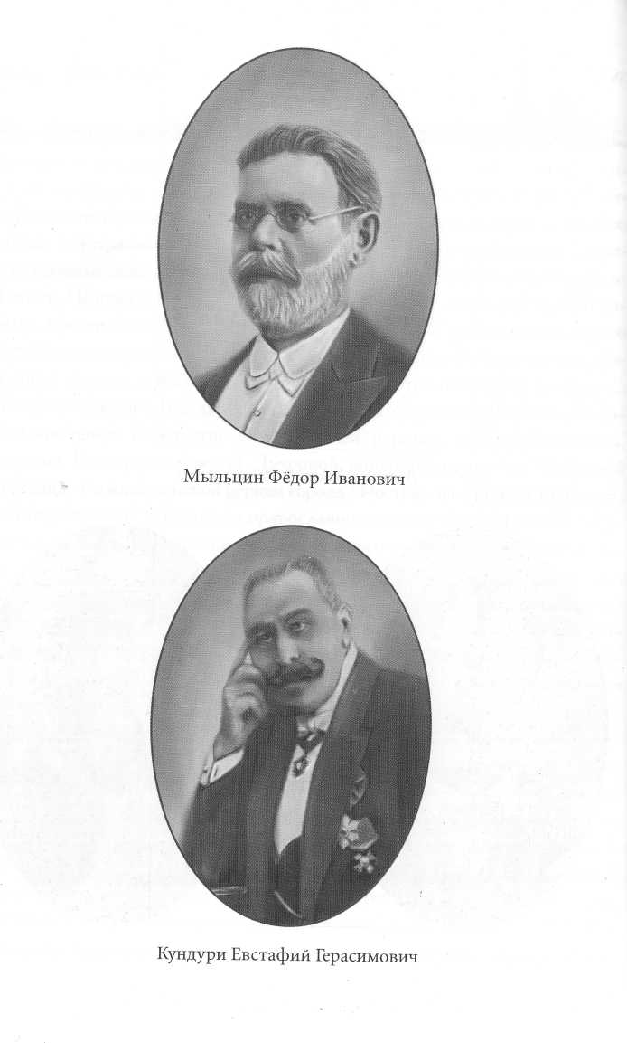

Ф. И. МЫЛЬЦИН

Но эта блестящая биография оказалась основательно испорченной. В 1913 году Мыльцин был уличен в причастности к крупной растрате средств возглавляемого им банка, что стоило ему директорского кресла. А в 1916 году местные газеты обвинили его в спекуляциях с поставками зерна жителям города.

Федор Иванович продолжал заниматься бизнесом, он был совладельцем фабрики Блюма, производившей колесную мазь и мыло.

***Список литературы***

1. ***Alex272*** *Ростовская мыльная опера / Alex272. – Текст: электронный // Ростовский берег. Сайт истории донского края. – Ростов со всех сторон. – Из истории Ростова. – 2012. – 13 мая. – URL:* [*http://www.rostovbereg.ru/publ/rostov_so_vsekh_storon/rostovskaja_mylnaja_opera/1-1-0-253*](http://www.rostovbereg.ru/publ/rostov_so_vsekh_storon/rostovskaja_mylnaja_opera/1-1-0-253) *(дата обращения: 01.04.2024).*
2. ***Арчаков, С.*** *Не все дома доходные. В начале нового века в Ростове-на-Дону появился новый памятник: [доходный дом Ф. Мыльцына (ул. Обороны)] / С. Арчаков; фото В. Потеряхина // Комсомольская правда-на-Дону. – 2001. – 14 февр. – С. III.*
3. *Оленев, А. Бывший дом Мыльцева становится памятником: [о ростовском меценате нач. XX в. Ф. И. Мыльцеве, дом которого стал памятником архитектуры] / А. Оленев; фото А. Чеботарева // Вечерний Ростов. – 2001. – 26 февр.- С. 5.*
4. *Поташев, Ф. И. Банковская прибыль городу / Ф. И. Поташев // Донской временник. Ростов-на-Дону. 2017. – Вып. 26: Год 2018-й. – С. 57-61 (Заботники Отечества). – URL:* [*http://www.donvrem.dspl.ru/AuthorDetails.aspx?id=242&ysclid=lutjqgpltx1334582*](http://www.donvrem.dspl.ru/AuthorDetails.aspx?id=242&ysclid=lutjqgpltx1334582)*(дата обращения: 01.04.2024).*
5. *Лобжанидзе, В. Н. Ростовский монетный двор/ В. Н. Лобжанидзе //. – Ростов-на-Дону, 2002. – С. 8-95.*
6. *Чалхушьян Г. Х. История города Ростова-на-Дону. Глава 28. Ч.2 // Донской временник. Год 2002-й / Дон. гос. публ. б-ка. Ростов-на-Дону, 2001. Вып. 10. С.166-169. URL*: <http://donvrem.dspl.ru/Files/article/m1/23/art.aspx?art_id=818> *(дата обращения: 01.04.2024).*
7. *Улица Обороны: [подборка ст.] // Ростовские улицы : исторический справочник / Донская государственная публичная библиотека ; сост. М. Б. Мартиросова. Ростов-на-Дону, 2018-2019. URL:* <http://donvrem.dspl.ru/archPlaceArtText.aspx?pid=12&id=2791> *(дата обращения: 01.04.2024).*

## ПАНИН Н. А. – «ГВОЗДИЛЬНЫЙ КОРОЛЬ-СТАРОВЕР»

Купец первой гильдии, промышленник и попечитель. Пожалуй, самый известный ростовский старовер прошлого века. За длительное служение городу был удостоен звания Почетного Потомственного Гражданина города.

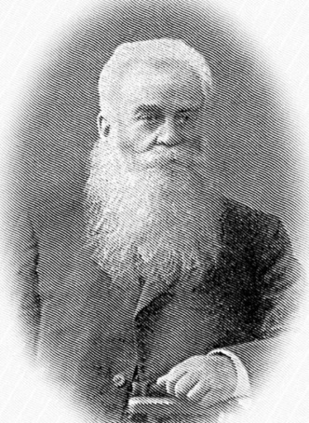

Н. А. ПАНИН

Занимаясь коммерческой деятельностью, Николай Алексеевич активно участвовал в общественной жизни Ростова. С 1876 по 1904 гг. он был гласным Городской Думы. Кроме того Панин являлся членом Учетно-ссудного комитета Ростовской-на-Дону конторы Государственного банка и Учетного комитета Санкт-Петербургского международного Банка, а также входил в состав совета Ростовского-на-Дону общества взаимного кредита.

Купил в 1887 году первый на Юге России гвоздильно-проволочный завод на левом берегу реки Темерник в Сычевой балке. Умелое управление заводом, в сочетании с постоянным спросом на его продукцию, снискало купцу прозвище «гвоздильный король», которое закрепилось за ним в ростовской прессе дореволюционного периода. После событий 1917 года завод стал называться «Пролетарский Молот» и позднее переквалифицировался на выпуск холодильников.

Панин внес большой вклад в деятельность Всероссийского Братства в честь святителя Николы, оно многие годы являлось руководящим органом для общин Древлеправославной Церкви. Плоды попечения Н.А. Панина о ростовских староверах оставили и свой материальный след в истории. Он, на свои пожертвования в 1912-1913 годы на Канкринской улице воздвиг кирпичный храм в честь Покрова Пресвятой Богородицы. По распространенной исторической версии, церковь возводилась по проекту столичного академика архитектора В.А. Покровского.

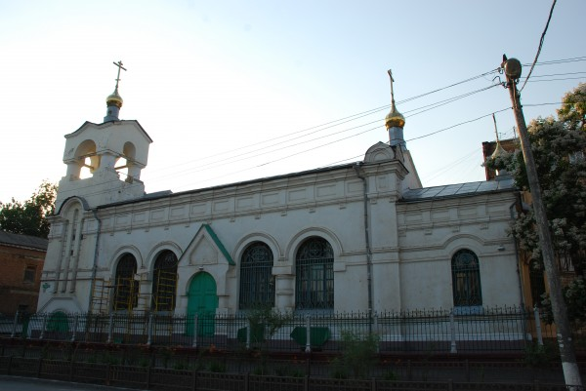

ХРАМ В ЧЕСТЬ

ПОКРОВА ПРЕСВЯТОЙ БОГОРОДИЦЫ

Будучи активным деятелем старообрядческого движения всероссийского масштаба, Н. А. Панин принял решение организовать в Ростове-на-Дону старообрядческий духовный центр. Два его дома по улице Канкринской, 39-41 находились всего в ста метрах от существующей Введенской Церкви белокриницкого согласия, а в громадном дворе при строениях арендовала помещения табачная фабрика Шлема Фишевича Файермана.

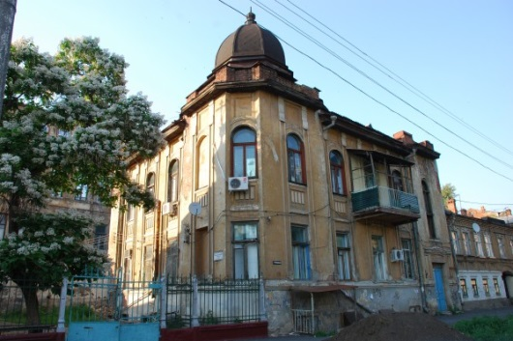

ДОМ ПРИЧТА

В 1910 году Н.А. Панин строит на этом участке двухэтажный дом причта по проекту ростовского архитектора Е.М. Гулия. Через год в этот дом приглашают старообрядческого священника из города Вольска – отца Николу Микульшина.

Кроме храма (Ульяновская, 37) и дома причта (Ульяновская, 39), Н. А. Панин построил на этом участке еще четырехэтажный богаделенный дом, который выходил своим фасадом на улицу Воронцовскую (ныне дом № 52 по улице Баумана). Это был крупнейший дом призрения в Ростове-на-Дону. Его площадь составляла порядка 1200 кв.м, в нем было более 50 палат.

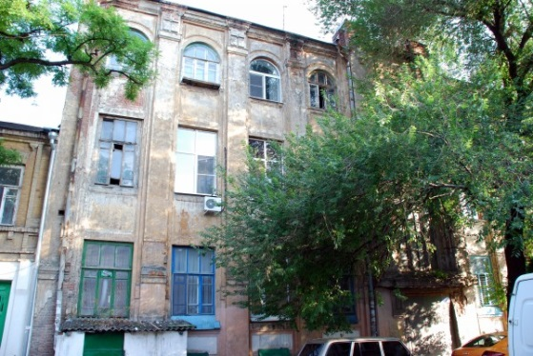

БЫВШИЙ БОГАДЕЛЕННЫЙ ДОМ

Панин за свои средства полностью содержал и храм, и причт при нем, и богаделенный дом.

Жертвовал Николай Алексеевич и на образование, учредив специальный фонд стипендий на сумму 6600 рублей при ростовском коммерческом училище.

В марте 1918 года престарелый Н.А. Панин составил Духовное Завещание, по которому разделил свое имущество между женой и детьми. Принадлежащие ему на праве частной собственности Покрово-Ильинский храм, дом причта, богаделенный дом и 300 000 рублей на счете в Конторе Государственного Банка он завещал старообрядческой общине. Осенью этого же 1918 года Н.А. Панин скончался. В этом же году Духовное Завещание было исполнено, вся перечисленная недвижимость перешла в собственность общины.

Однако в 1922 году все имущество, естественно, было национализировано, здание храма и дома причта были переданы общине Ростовско-Нахичеванским Советом рабочих и крестьянских депутатов на правах бесплатного бессрочного пользования. В богадельне были организованны коммунальные квартиры для жильцов Комунхоза.

В этот период община переживала очень трудные времена. Она значительно уменьшилась. К середине 30-х, в областном крупном городе Ростове-на-Дону действовали только две христианские церкви – новообрядческая Вознесенская на Братском кладбище и старообрядческая Покровская. Но в 1939 году (по другим данным в 1935 г.) власти закрывают и эту старообрядческую церковь, в которой разместились цеха радиозавода «Комсомолец» промотдела Горсовета. До сих пор с тех времен в храме видны «раны» – выбоины в метлахской плитке пола, рельсы для кран-балок и деревянная каморка во дворе, построенная тогда как проходная завода. В тот же период уничтожается и иконостас.

Во время оккупации донской столицы в 1942 году немецкие власти решили вернуть верующим все сохранившиеся храмы. Так, в августе того же года была возвращена старообрядцам и Покровская церковь.

А в конце 1945 года советская власть вернула старообрядческой общине Покровский храм, и уже в начале 1947 года отремонтированная церковь была вновь освящена. Старостой общины стал Иоанн Яковлевич Кожемякин (он был одним из тех, кто в 1939 году при закрытии храма спрятал его святыню).

Сегодня церковь продолжает функционировать.

***Список литературы***

1. ***Оленев, А.*** *Старая вера живет в старом уголке Ростова / А. Оленев. – Текст: электронный // Вечерний Ростов. – 2013. – 22 янв. – URL:* [*http://rslovar.com/content/%D1%81%D1%82%D0%B0%D1%80%D0%B0%D1%8F-%D0%B2%D0%B5%D1%80%D0%B0-%D0%B6%D0%B8%D0%B2%D0%B5%D1%82-%D0%B2-%D1%81%D1%82%D0%B0%D1%80%D0%BE%D0%BC-%D1%83%D0%B3%D0%BE%D0%BB%D0%BA%D0%B5-%D1%80%D0%BE%D1%81%D1%82%D0%BE%D0%B2%D0%B0?ysclid=l7aczzkpog792969147*](http://rslovar.com/content/%D1%81%D1%82%D0%B0%D1%80%D0%B0%D1%8F-%D0%B2%D0%B5%D1%80%D0%B0-%D0%B6%D0%B8%D0%B2%D0%B5%D1%82-%D0%B2-%D1%81%D1%82%D0%B0%D1%80%D0%BE%D0%BC-%D1%83%D0%B3%D0%BE%D0%BB%D0%BA%D0%B5-%D1%80%D0%BE%D1%81%D1%82%D0%BE%D0%B2%D0%B0?ysclid=l7aczzkpog792969147) *(дата обращения: 01.04.2024).*
2. ***Памятники доброй воли****: очерки благотворительности в донских городах дореволюционной эпохи. – Ростов-на-Дону, 2012. – С. 89-94.*
3. ***Панин - наследие на вековых гвоздях****. – Текст: электронный // Русская вера: [сайт]. – 2012. – 18 сент. – URL:* [*https://ruvera.ru/articles/panin_nasledie_gvozdi*](https://ruvera.ru/articles/panin_nasledie_gvozdi) *(дата обращения: 01.04.2024).*
4. ***Слепцова, Е.*** *Гражданин купец: [о благотворительности ростовского купца Н. А. Панина] / Е. Слепцова // Наше время. – 2013. – 18 окт. – С. 22.*
5. ***Сосницкий, Е.*** *Невыдуманные истории. Гвоздильный король-старовер и воспоминания об Ульяновской улице / Е. Сосницкий. – Текст: электронный // Livejournal.com. Живой журнал: [блоги]. – 2011. – 03 июл. – URL:* [*https://sosnitsky.livejournal.com/46553.html?ysclid=l7ad076vgi781730717*](https://sosnitsky.livejournal.com/46553.html?ysclid=l7ad076vgi781730717) *(дата обращения: 01.04.2024).*
6. ***Старый Ростов-на-Дон.*** *Купец Николай Алексеевич Панин. – Текст: электронный // Одноклассники: [социальная сеть]. – Волшебная лавка «Велес-Дон». – 2016. – 24 апр. – URL:* [*https://ok.ru/group53045988556889/topic/65302043391321*](https://ok.ru/group53045988556889/topic/65302043391321) *(дата обращения: 01.04.2024).*

## ПАРАМОНОВЫ – ДОНСКИЕ ФЛАГМАНЫ РОССИИ

Династия Парамоновых была, пожалуй, самой щедрой в Ростове-на-Дону. **Благодаря стараниям Парамонова-старшего в городе открылось мореходное училище дальнего плавания. Первую городскую больницу, которая располагалась в старых корпусах нынешнего мединститута, возводили вскладчину.**

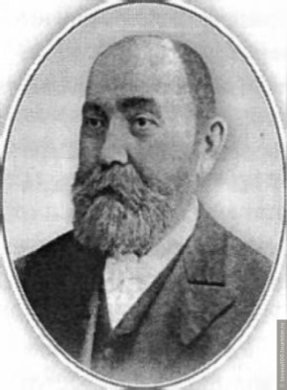

Е. Т. ПАРАМОНОВ

**Больше других денег дал ПАРАМОНОВ ЕЛПИФИДОР ТРОФИМОВИЧ.**

В своем завещании подробнейшим образом Парамонов расписал, сколько он жертвует горожанам:

* Стипендии для одаренных детей,
* пособия для инвалидов,
* отдельная сумма на обустройство школ для бедноты… «Выдать Ростову-на-Дону 50 тыс. руб. на училища и больницы в размере на каждое из них по усмотрению сыновей моих…
* Учредить две стипендии при Ростовском коммерческом училище, другую при Ростовской женской гимназии, для каковой цели внести на каждую стипендию по 4 тыс. руб.», – так распорядился Парамонов своими капиталами.

Как писал справочник «Купцы России» к концу жизни капитал Парамонова доходил до 4,5 миллиона рублей. Позже современники подсчитают: примерно пятую часть пошло на благотворительность.

Парамонов Елпидифор Тимофеевич, русский, старообрядец. Образование он, родившийся в бедной казачьей семье, бросивший первый класс церковно-приходской школы после смерти отца, очень ценил. Свою коммерческую деятельность начал в 1860 году. Парамонов был одним из крупнейших зерновых торговцев и пароходовладельцем в Ростове-на-Дону. В 1897 году был избран биржевым старшиной. В 1901-1903 и в 1905-1909 годах был председателем Ростовского биржевого комитета.

В 1904 году им была построена лечебница в Нахичеванском переулке (один из корпусов мединститута). Капитал его Торгового дома доходит до 20 миллионов рублей. На деньги Парамонова на границе с Нахичеванью вырос микрорайон, названный в городе Парамоновским: вблизи мельницы и складов Елпидифор выстроил для рабочих бесплатные дома, лечебницу и школу.

Парамонов-старший отдал своего первенца Петра Елпидифоровича в коммерческое училище, после окончания которого Петр включился в семейный бизнес с охотой и азартом. Так что по отцовскому завещанию ему отошла большая часть наследства: Однако братья делить капиталы не стали и основали товарищество «Е.Т. Парамонова сыновья в Ростове-на-Дону». В обязанности Петра входило управление зерновыми ссыпками, мельницей, пароходством и банком.

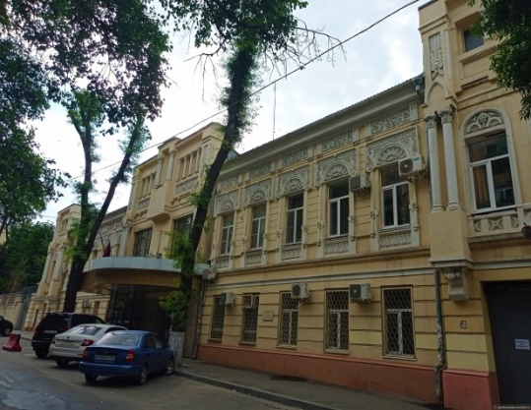

БЫВШИЙ ДОМ КУПЦА

Е. ПАРАМОНОВА НА МАЛОЙ ДОНСКОЙ УЛИЦЕ

Таких, как **Николай Елпидифорович** **Парамонов**, называют неординарными личностями. «Прогрессист», как говорили в те времена. Во время учебы в Киевском университете он увлекся политикой. Выступал против самодержавия, мечтал о буржуазно-демократической революции и даже участвовал в студенческих волнениях. За что и был отчислен. Вернувшись в Ростов, не успокоился. **Во время знаменитой Ростовской стачки, когда бастовали рабочие Главных железнодорожных мастерских, Парамонов раздавал бастующим продовольствие и деньги. В одном из рабочих районов Ростова он устроил воскресную школу,** где велась революционная пропаганда.

Было у него и свое дело – издательство «Донская речь». Уже в первый год существования, в 1903 году, оно вышло на первое место в России среди провинциальных издательств.

Крах наступил в 1907 году. Кто-то взломал склад. Вызванный следователь изучил содержимое. И анализ показал, что издательство пропагандировало учения, которые призывали к свержению самодержавия. 63 произведения отметили как «особо возмутительные». Николай Парамонов был арестован и посажен в тюрьму. Но отцу удалось под огромный залог вызволить своего младшего сына из заключения. От заключения Николая Парамонова спасло новое следствие по уголовным делам, возбужденным за те же издания прокуратурами Петербурга и других городов. Это позволило дождаться амнистии 1913 года в связи с трехсотлетием Дома Романовых.

Чтобы отвлечь Николая от политики, Парамонов-старший подарил ему угольную шахту с наставлением сделать рудник доходным.

Парамонов чутко чувствовал потребности рынка: помимо обустройства рудника и шахтерского поселка он строит в Шахтах кирпичный завод, завод подков, брикетную фабрику и химзавод, работавшие на армейские поставки во время Первой мировой войны.

К началу 1917 года братья Парамоновы владели пароходством (три морских парохода, 23 – речных и 105 буксирных барж), их мельница вырабатывала около 600 тонн суточного помола и считалась второй по мощности в России. Парамоновские рудники выпускали десятки тысяч вагонов антрацита. Основной капитал Парамоновых доходил до 20 миллионов рублей.

Годы накануне революции, были, пожалуй, лучшие годы в жизни братьев Парамоновых. В 1914 году весь местный бомонд празднует открытие нового родового поместья династии. На Пушкинской, самой фешенебельной улице тех времен, Николай построил шикарный особняк (ныне здание библиотеки ЮФУ) – с зимним садом, бальным залом под стеклянной крышей и фонтаном на заднем дворике.

***Список литературы***

1. **Бусленко, Н. И.** *Донской след Меркурия: Историко-экономические очерки становления и развития рыночной экономики на Дону. – Ростов-на-Дону, 1996. – С. 108.*
2. ***Быкова, Ю.*** *Наследство купцов Парамоновых: [о ростовском купеческом роде] / Ю. Быкова. – Текст: электронный // Кто главный: [сайт]. – 2013. – № 90. – С. 108-116. – URL:* [*https://kg-rostov.ru/history/histori_cult_person/nasledstvo-kuptsov-paramonovykh/?ysclid=l70gixsz75129395265*](https://kg-rostov.ru/history/histori_cult_person/nasledstvo-kuptsov-paramonovykh/?ysclid=l70gixsz75129395265) *или* [*https://arturowich.livejournal.com/88541.html?ysclid=l7hkadnfza439332343*](https://arturowich.livejournal.com/88541.html?ysclid=l7hkadnfza439332343) *(дата обращения: 01.04.2024).*
3. ***Гений, миллиардер, старовер, филантроп****: как строил бизнес ростовский купец Парамонов. – Текст: электронный // Деловой квартал: [сайт]. – 2015. – 18 мая. – URL:* [*https://rostov.dk.ru/news/geniy-milliarder-starover-filantrop-kak-paramonov-biznes-delal-236944095*](https://rostov.dk.ru/news/geniy-milliarder-starover-filantrop-kak-paramonov-biznes-delal-236944095) *(дата обращения: 01.04.2024).*
4. ***Давыдова, О.*** *За подъемным столом Парамонова: ростовское купечество всегда умело удивить гостей новинками технического прогресса: [о донском купечестве начала XX века] / О. Давыдова // Вечерний Ростов. – 2006. – 18 авг. – С. 7.*
5. ***Ключников, А.*** *Парамоновский вклад: Династия купцов подарила Ростову больницы, школы и торговую славу / А. Ключников // Аргументы и факты на Дону. – 2012. – 1-7 авг. – С. 23.*
6. ***Окопная, О. П.*** *Благотворительная деятельность Н. Е. Парамонова // Актуальные проблемы социальной истории: Вып. 6: сборник научных статей. – Новочеркасск: Ростов-на-Дону, 2005, С. 70-74.*
7. ***Памятники доброй воли****: очерки истории благотворительности в донских городах дореволюционной эпохи. – Ростов-на-Дону, 2012. – С. 10-14; С. 71-75.*
8. ***Парамонов и его сыновья****: [о семье ростовских купцов]. – 1994. – 17 сент. – С. 4.*
9. ***Тимофеева, Г.*** *Тайна дома с кариатидами: [о доме на углу улицы Большой Садовой и переулка Халтуринского в Ростове-на-Дону (дом Черновой), построенном в 1899 году] / Галина Тимофеева // Аргументы и факты-на-Дону. – 2008. – 6-12 февр. – С. 23.*
10. ***Швецов, С. Д.*** *Парамоновские миллионы: [об известнейшей купеческой династии Ростова конца XIX – начала XX века] / С. Швецов // В старом Ростове. – Ростов-на-Дону. – С. 138-162.*

## ПАСТУХОВ Д. А. – «ЖЕЛЕЗНЫЙ ЧЕЛОВЕК»

Пастухов – одно из славных имен России, олицетворяющее развитие железоделательной промышленности на юге России и судостроения на Дону во второй половине XIX в.

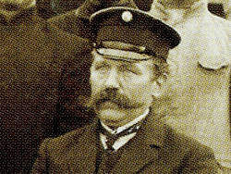

Д. А. ПАСТУХОВ

**Дмитрий Александрович** родился в Ярославле, в семье потомственного почетного гражданина А. М. Пастухова. Он получил хорошее домашнее образование, а затем окончил Петербургскую коммерческую школу Святой Анны. Наделенный от природы живым, практическим умом, Пастухов с интересом постигал предпринимательскую премудрость. После смерти отца он получил наследство – капитал и недвижимость, и с братом Николаем уехал в Петербург, где оба стали одними из учредителей Волжско-Камского коммерческого банка, крупнейшего акционерного банка России, который в основном занимался кредитованием волжской торговли и сбытом хлеба. Иван и Николай посвятили себя купеческому делу, Дмитрий пошел по пути промышленника.

Узнав, что в Америке чугун выплавляют на антраците, он задумал основать близ станции Сулин доменное производство и железопрокатный завод. Пастухов строил завод без каких-либо правительственных субсидий и льгот. Продукция завода отличалась высоким качеством.

**За активную деятельность по развитию железоделательной промышленности на Юге России Д. А. Пастухов был награжден орденом Святого Владислава 1-й степени, а за экспонаты на Всероссийской Промышленно-художественной выставке в Москве в 1882 года – серебряной медалью**.

В 1888 году на берегу Дона он заложил первую донскую судостроительную верфь. «Это есть начало судостроения на реке Дон.

Пастухов начинал и состоялся как передовой промышленник, сделавший ставку на российских мастеров, на местный антрацит и железную руду. Здесь его любили и уважали рабочие – за то, что **он давал им ссуды по 250 рублей на 25 лет для постройки индивидуальных домов, за то, что запретил строить в заводском поселке кабаки, за то, что содержал начальное училище, попечителем которого была его жена Анна Андреевна.**

**Дмитрий Александрович был заметной фигурой в общественной жизни Ростова. Два срока он являлся гласным городской Думы. Состоял попечителем ростовского реального училища.**

Умер Дмитрий Александрович Пастухов в 1909 году на 64 году жизни и похоронен в Ростове.

***Список литературы***

1. *Aleх272 Пастуховы, город Красный Сулин и завод. Часть 1-я / Aleх272// Ростовский берег. Сайт истории донского края. – История Донского края. – Люди, известные и не очень. – 2011. – 26 окт. – URL:* [*http://www.rostovbereg.ru/publ/istorija_donskogo_kraja/ljudi_izvestnye_i_ne_ochen/pastukhovy_gorod_kr_sulin_i_zavod_chast_1_ja/10-1-0-217*](http://www.rostovbereg.ru/publ/istorija_donskogo_kraja/ljudi_izvestnye_i_ne_ochen/pastukhovy_gorod_kr_sulin_i_zavod_chast_1_ja/10-1-0-217) *(дата обращения: 01.04.2024).*
2. *Евсикова, О. Легендарная личность. Красный Сулин – Дмитрий Александрович Пастухов / О. Евсикова // Сулин61.ру: Твой город – твоя газета. – 2014. – 13 авг. – (№ 15). – С. 3.*
3. *Морозан, В. В. Экономическое развитие Новороссийского края в XIX в. / В. В. Морозан // Деловая жизнь на юге России в XIX - начале XX века. – Санкт-Петербург, 2014. – С. 80-122.*
4. *Мякинченко, В. А. Дмитрий Пастухов и его дело. – Текст: электронный // Донской временник. Год 2005-й / Дон. гос. публ. б-ка. Ростов-на-Дону, 2004. – Вып. 13. – С. 120-121. – URL:* [*http://donvrem.dspl.ru/Files/article/m10/0/art.aspx?art_id=582*](http://donvrem.dspl.ru/Files/article/m10/0/art.aspx?art_id=582) *(дата обращения: 01.04.2024).*
5. *Первая плавка: [о строительстве Д. А. Пастуховым металлургического завода вблизи поселка Сулин в 1869-1873 гг. и его истории в конце XIX в.] // Сулинский металлургический. – Ростов-на-Дону, 1972. – С. 5-24.*
6. *Stanichnik Завод Пастуховых. Тайны металлургии и перенос реки / Stanichnik. – Текст: электронный // Меотида. История, природа, культура Нижнего Дона и Приазовья: [сайт]. – 2017. – 07 март. – URL:* [*https://meotyda.ru/node/929*](https://meotyda.ru/node/929) *(дата обращения: 01.04.2024).*

## ПУСТОВОЙТОВ Г. Г. – КУПЕЦ-ПАРОХОДЧИК

Один из самых богатых купцов города Ростова-на-Дону в начале ХХ века. Владел двумя пароходствами; с 1908 года – двумя крупными заводами; осуществлял оптовую продажу сельхозпродукцией; с 1896 года имел хлеботорговую контору; являлся акционером Ростовского городского общественного банка.

Несмотря на большую загруженность в бизнесе, Георгий Гаврилович уделял много внимания и сил общественным делам города: с 1893 по 1913 годы состоял гласным городской думы; являлся членом нескольких комиссий (по водоснабжению, по обустройству объездных путей, по обеспечению богаделен); находился в составе Собрания общества взаимного страхования от огня; являлся членом финансовой комиссии по сооружению городской набережной; членом донского речного комитета; состоял попечителем «Ростовского соединенного училища дальнего плавания и судовых механиков им. Коцебу» (ныне «Мореходка»).

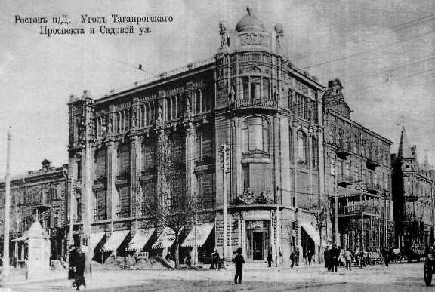

ТОРГОВЫЙ ДОМ ПУСТОВОЙТОВА

Супруги Пустовойтовы материально поддерживали госпиталь Святого Николая.

Вместо сгоревшей Покровской церкви, Пустовойтов отстроил Новопокровский храм. В дальнейшем шефствовал над этой церковью и в 1892 году был избран Церковным старостой (церковь не сохранилась). Храм был разрушен в начале 30-х годов ХХ века, на его месте поставили памятник С. Кирову, разбили сквер.

В начале ХХ века, Пустовойтов заказал архитектору Е. М. Гулину строительство Торгового дома на углу улицы Б. Садовая и проспекте Буденновский. Строение возводилось по принципу одного из течений рационального модерна – в промышленно-торговом стиле, возникшем в Германии в 1897 году. Архитектором была применена новая каркасно-стеновая конструктивная система.

К 1910 году Торговый дом был готов. Это здание считалось одним из самых высоких зданий в городе. По задумке владельца, помещения нового торгового дома должны сдаваться в аренду разным фирмам. Сейчас это здание «ЦУМа» .

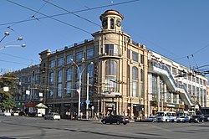

ЦЕНТРАЛЬНЫЙ УНИВЕРМАГ

В каком году умерли супруги Пустовойтовы, – неизвестно.

***Список литературы***

1. ***Мостовенко, А.*** *Старый и новый Ростов: Часть 2 / А. Мостовенко. – Текст: электронный // Яндекс. Дзен: [блоги]. – 2018. – 03 янв. – URL:* [*https://zen.yandex.ru/media/rostovnadonu/staryi-i-novyi-rostov-2-chast-5a4c22f15a104f56998964af*](https://zen.yandex.ru/media/rostovnadonu/staryi-i-novyi-rostov-2-chast-5a4c22f15a104f56998964af) *(дата обращения: 01.04.2024).*
2. ***Пустовойтовы*** *(купцы, пароходчики, меценаты, заводчики). – Текст: электронный // Ростовский берег. Сайт истории донского края. – Ростов со всех сторон. – Из истории Ростова. – 2011. – 31 янв. – URL:* [*http://www.rostovbereg.ru/publ/rostov_so_vsekh_storon/pustovojtovy_kupcy_parokhodchiki_mecenaty_zavodchiki/1-1-0-125*](http://www.rostovbereg.ru/publ/rostov_so_vsekh_storon/pustovojtovy_kupcy_parokhodchiki_mecenaty_zavodchiki/1-1-0-125) *(дата обращения 01.04.2024).*
3. ***Торговый дом Пустовойтова****. – Текст: электронный // ВКонтакте: [социальная сеть]. – Старый Ростов и Нахичевань на фото. – 2015. – 23 апр. – URL:* [*https://vk.com/topic-46495855_31870765?post=342*](https://vk.com/topic-46495855_31870765?post=342) *(дата обращения: 01.04.2024).*

## САГИРОВ НИКИТА КАРПОВИЧ

Нахичеванский купец, общественный деятель. Пользовался огромным авторитетом в предпринимательских кругах. По торговым делам ему пришлось посетить много стран и земель. Сагиров специализировался на торговле самыми различными товарами, ориентируясь на рыночную конъюнктуру.

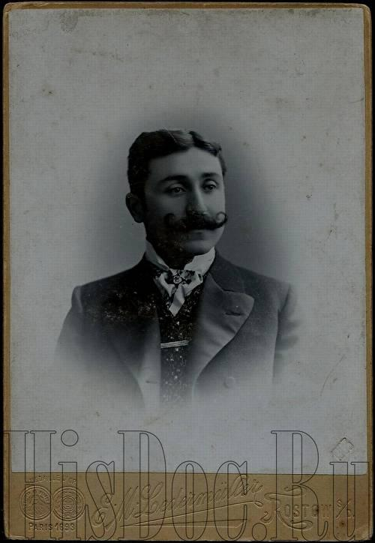

Н. К. САГИРОВ

Свою предпринимательскую деятельность он начал на астраханских рыбных промыслах, что побудило его завязать торговые связи с такими странами как Персия, Турция, Греция. За свою деятельность в этой области он был награжден иранским шахом орденом Льва и Солнца.

Занятия рыбными промыслами он продолжал до 1879 г., но затем стало гораздо выгоднее заниматься торговлей зерном, и он переориентировался, причем продолжал заниматься продажей зерна в очень крупных масштабах.

Предпринимательскую деятельность Сагиров успешно сочетал с общественными делами, состоя в течение четверти века гласным Нахичеванской Городской Думы, участвуя в работе нескольких думских комиссий.

**В течение двенадцати лет он состоял ктитором церкви св. Феодора (Сурб Теодорос), в ограде которой его стараниями было сооружено прекрасное здание церковно-приходского училища.**

**Как коммерсанта, Сагирова отличали исключительная порядочность, честность, чувство долга как перед обществом, так и перед своей семьей.**

После его смерти в 1913 г. созданная им фирма продолжала успешно функционировать под руководством его сыновей.

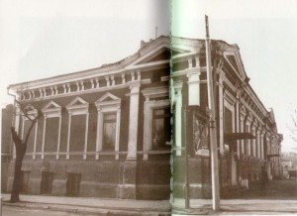Построил это здание в 1890-е годы хлебопромышленник А. С. Сагиров. Как пишет в своей книге «Бульварная площадь» Л. Ф. Волошинова, старожилы утверждают, что в проектировании участвовал городской архитектор Нахичевани Н. Н. Дурбах. Полутораэтажный особняк органично вписался в пространство площади.

В 1906 году его покупает А. Шелгунова. А в начале 1910-х годов здание арендует кинопредприниматель Б. А. Камерштейн. Так особняк становится одним из первых синематографов Нахичевани и получает название «Эльдорадо».

В 1921 году он был переименован в кинотеатр имени III Интернационала, спустя три года изменил название на «Казино» и в конце 1920-х годов стал называться «Спартаком». В девяностые годы двадцатого столетия кинематограф в нашей стране пришел в упадок. Закрылся и кинотеатр «Спартак». Но и сейчас здание является украшением площади Свободы, да и всей Нахичевани.

***Список литературы***

1. *Багдыков, Г. Опьяняющую магию немого кино у нас особенно любили женщины / Г. Багдыков // Вечерний Ростов. – 2016. – № 76 (16599) . – (25 апреля). – С. 6.*
2. *Казаров, С. С. Глава 2. Нахичеванское купечество – двигатель прогресса / С. С. Казаров // Нахичеванское купечество: (конец XVIII - начало XX века). – Ростов-на-Дону: Ковчег, 2012. – 143 с.: ил. – С. 40-114.*

## САФОНОВ МАТВЕЙ ИВАНОВИЧ

Ростовский купец и кожевенник родился в 1865 году. Когда ему было семь лет, его отец, Матвей Иванович, основал кожевенный завод, на котором трудились 15 рабочих. В начале 1890-х годов завод выделывал «до девяти тысяч кож, на сумму более 115 тысяч рублей».

Но в августе 1897 года произошел крупный пожар, в результате которого почти все здания кожевенного завода сгорели. Это бедствие, подробно описанное в газете «Приазовский край», стоило жизни Матвею Ивановичу. Сафонову-младшему пришлось начинать практически с нуля. Однако за несколько лет были возведены новые строения.

Трудно сказать, как в дальнейшем решалась судьба кожевенного завода. В любом случае, купцу Сафонову удалось продолжить отцовское дело и наладить производство и сбыт кожевенных товаров. Продавались изделия сафоновского предприятия как на Старом базаре, так и в одном из корпусов базара Нового.

В 1878 году им было выделано до 3 тысяч кож на сумму до 40 тысяч рублей. Очевидно, имел и оборотные капиталы, так как в Ростовской конторе Госбанка ему в 1879 году был открыт кредит в 5 тысяч рублей.

В 1907 году Сафонов приобрел участок на углу Богатянского переулка и Гимназической улицы. К 1914 году купец выстроил на территории имения два дома и сдал в аренду под больницу.

**Готовность Сафонова помочь нуждающимся больным здесь проявилась не впервые. Еще в 1902 году он выступил в думе с предложением об упразднении сбора, вжимавшегося с трудящихся за лечение в городской больнице, как несовместимого с «нравственною и христианскою моралью, возложившею на нас попечение о призрении больных».**

.

***Список литературы***

1. ***Харченко, А.*** *Как купец Сафонов свои дома городу передавал / А. Харченко. – Текст: электронный // 161.RU: [сайт]. – 2014. – 03 апр. – URL:* [*https://161.ru/text/gorod/2014/04/03/57877851/*](https://161.ru/text/gorod/2014/04/03/57877851/) *(дата обращения 01.04.2024).*

**СКАРАМАНГИ ( ЛУКА ПЕТРОВИЧ, ИВАН ПЕТРОВИЧ, ИВАН ЭММАНУИЛОВИЧ)**

Представители греческого рода **Скараманга** одними из первых занялись крупной торговлей в Ростове, Таганроге, Одессе и соседних городах.

Первый историк Ростова, А. А. Скальковский, среди купцов, игравших важнейшую роль в развитии города, отмечал и «весьма умного и предприимчивого таганрогского купца **ЛУКУ ПЕТРОВИЧА СКАРАМАНГУ,** учредившего с братьями в 1820 годах конторы во всех гаванях Азовского моря преимущественно для отпуска русских произведений»., совместно с другим греческим купцом, И.С. Ралли, создал торговое товарищество, которое, по словам другого дореволюционного историка, Г. Х. Чалхушьяна, «много содействовало тому, что Ростов стал посредствующим звеном между Россией и заграничными портами».

Заслуги купцов Скараманга оценили и их современники – жители Ростова-на-Дону. В 1865 году они писали в своем ходатайстве: «торговля наша, которая служит главным основанием благосостояния и развития нашего города, своим процветанием преимущественно обязана представителю дома Ралли и Скараманга Ивану Петровичу Скараманга». После этого ходатайства **И. П. Скараманга стал третьим в истории Ростова почетным гражданином города.**

**СКАРАМАНГА ИВАН ПЕТРОВИЧ** – купец 1-й гильдии, почетный гражданин Ростова. Член комиссии по застройке таганрогской гавани 1869 года. Являлся членом Благотворительного общества, членом совета Общественного банка, членом попечительного совета о тюрьмах. Владелец копий и чугунно-литейного производства в Бахмуте. «В октябре 1869 Государь Император по Всеподданному докладу Новороссийского и Бесарабского генерал-губернатора о долголетней полезной торговой деятельности таганрогского купца и почетного гражданина города Ростова греческого подданного И. П. Скараманга о заслугах его на общественном поприще Всемилостивейше соизволил господину Скараманга Кавалера ордена Св. Станислава 2-й степени».

**СКАРАМАНГА ИВАН ЭММАНУИЛОВИЧ** был родственником упомянутых выше купцов, но кем он приходился братьям Луке и Ивану Петровичам, пока не выяснено.

В любом случае, И. Э. Скараманга сам вел активную торговлю зерном на экспорт. Кроме того, он был председателем правления Ростовского коммерческого банка, входил в состав Ростовского комитета торговли и мануфактур и работал в ростовской конторе Государственного банка.

***Список литературы***

1. ***Имение Скараманги: судьбы ростовских греков****. – Текст: электронный // Одноклассники: [социальная сеть]. – Исторический Ростов-на-Дону!. – 2017. – 18 окт. – URL:* [*https://ok.ru/group52553098395842/topic/67063575066050*](https://ok.ru/group52553098395842/topic/67063575066050) *(дата обращения: 01.04.2024).*
2. ***Морозан, В. В.*** *Экономическое развитие Новороссийского края в XIX в.: [о создании и деятельности Таганрогской и Ростовской бирж, о купцах и предпринимателях Юга России (г. Ростов-на-Дону, г. Таганрог, г. Новочеркасск и др.)] // Деловая жизнь на юге России в XIX - начале XX века. – Санкт-Петербург, 2014. – С. 80-122.*
3. ***Николаенко, А. И.*** *В поисках Скараманги: [генеалогия купеческого рода] / А. И. Николаенко // Вехи Таганрога. – 2000. – № 5-6. – С. 19-22.*
4. ***О купцах****: [о роде Скараманги] / history lines // liveinternet.ru. Живой журнал: [блоги]. – history lines. – URL:* [*https://www.liveinternet.ru/users/history_lines/post472860509/*](https://www.liveinternet.ru/users/history_lines/post472860509/) *(дата обращения: 01.04.2024).*
5. ***Петрова, О.*** *Негоциант, градоначальник и поэт: что их объединяет? / О. Петрова // Таганрогская правда. – 2020. 31 янв. – 6 фев. – С. 10.*
6. ***Храченко, А.*** *Имение Скараманги: судьбы ростовских греков: [об И. Э. Скараманги] / А. Харченко // Блокнот. Ростов: [сайт] - 2017. – 7 окт. – URL:* [*https://bloknot-rostov.ru/news/imenie-skaramangi-sudby-rostovskikh-grekov-890731*](https://bloknot-rostov.ru/news/imenie-skaramangi-sudby-rostovskikh-grekov-890731) *(дата обращения: 01.04.2024).*
7. ***Цымбал, А. А.*** *Благодетели не на словах, а на деле / А. А. Цымбал // Вехи Таганрога. – 2020. – № 81. – С. 38-42.*

## СОЛОДОВ ФЕДОР НИКОЛАЕВИЧ

Будущий ростовский купец родился в 1838 году в купеческой семье. Получил домашнее образование. Много лет состоял купцом 1 гильдии, являясь владельцем паровой мукомольной мельницы. Был собственником каменного дома в Ростове и крупного склада для хранения зерна.

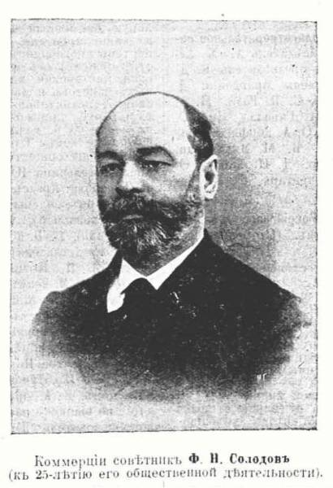

Ф. Н. СОЛОДОВ

«Как прогрессивный деятель купечества, Ф. Н. Солодов один из первых на Дону организовал паевое товарищество».

С 1875 года гласный Ростовской городской думы, в 1875 году был избран членом городской управы.

**С 1876 года член ростовского уездного попечительства детских приютов.**

**С 1877 года член Общества попечения о больных и раненых воинах. Имел серебряный знак Красного Креста за работу в Обществе попечения о больных и раненых (1879), серебряную медаль на Станиславской ленте для ношения на шее (1885)**.

**Жертвовал значительные суммы, в частности, на содержание Казанской церкви в Ростове.**

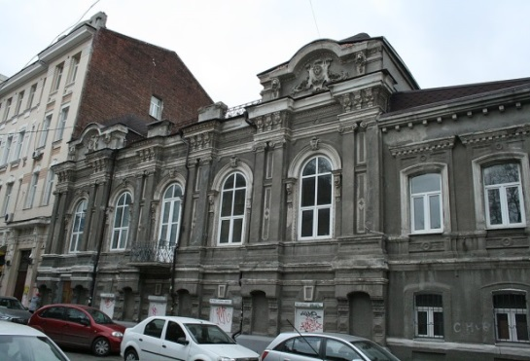

ДОМ СОЛОДОВА, ПЕР. ГАЗЕТНЫЙ, 47

**Его капитал был вложен, как благотворительный, при постройке Ростовской городской больницы (сегодня городок мединститута).**

С 1884 года член попечительного совета Ростовской Екатерининской женской гимназии, а с 1889 года председатель этого совета.

Был церковным старостой Казанской церкви с 1886 года. Член Ростовского окружного податного присутствия с 1885 года. **Получил золотую медаль «За усердие» на Станиславской ленте для ношения на шее за службу церковным старостой (1890).**

***Список литературы***

1. *Аринин Я. Мели, Емеля: [о мельницах ростовских купцов Е. Парамонова, Ф. Солодова и И. Супрунова] // Резонанс-Ростов. – 2017. – № 7-8 (31.08). – С. 7.*
2. *Сергеева О. С домом Солодова все будет в порядке: [о реконструкции дома Солодова в Газетном переулке Ростова] / Ольга Сергеева; фото автора // Мой Ростов. – 2006. – 21 сент. – С. 2. – (Кировский район).*
3. *Слепцова Е. Дом купца-мукомола ждет реставрации: [о здании, объекте культурного*
4. *наследия, по переулку Газетному, 47б (Ростов-на-Дону), принадлежавшее ростовскому купцу Солодову] // Наше время. – 2019. – № 139/141 (19 апреля). – С. 11.*

## СУПРУНОВ И. А. – ПЕРВЫЙ РУССКИЙ ПИАРЩИК

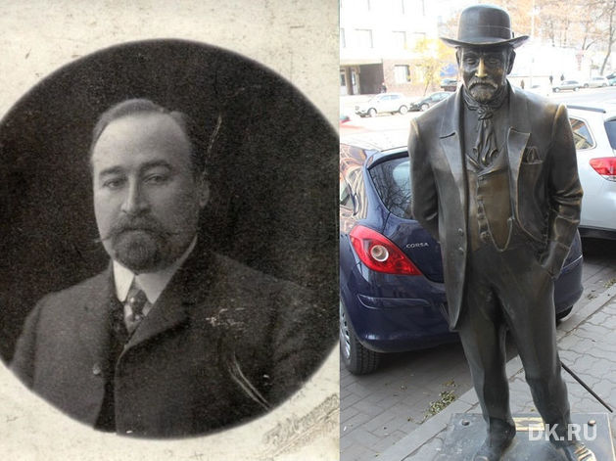

И. А. СУПРУНОВ

Известный владелец мукомольни, коннозаводчик, купец 1ой гильдии, проживавший в Ростове-на-Дону в конце XIX – начале XX века.

Иван Александрович – фигура для ростовчан легендарная. Причем некоторые из легенд, похоже, придумал он сам. Так, например, жильцы дома на улице Пушкинской, 70 до сих пор верят, что здание купец Супрунов привез для себя по кирпичику из Италии. Правда, муж внучки Супрунова утверждает, что из Италии были доставлены только материалы для отделки, а купец привез лишь проект. Причем не из Италии, а из Франции.

Еще одно из нескольких сохранившихся зданий, связанных с именем известного бизнесмена – бывший доходный дом на проспекте Буденновском, 35. На у лица, у входа в офис стоит хорошо знакомая ростовчанам скульптура бывшего владельца здания, известная под названием «Коренной горожанин». Котелок, тросточка, часы в жилетном кармане. Как сказали бы сегодня, стандартный «прикид» бизнесмена начала прошлого века.

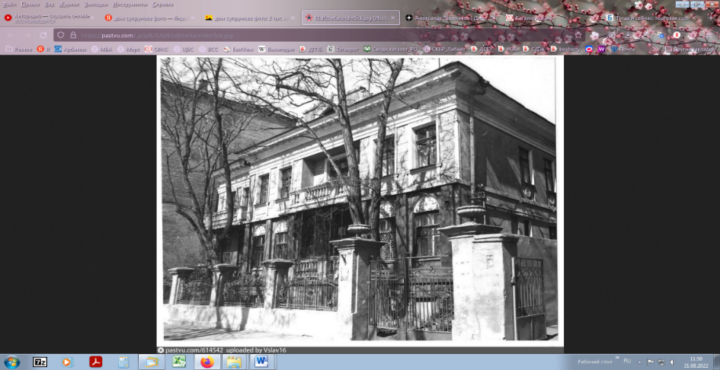

дом Супрунова на ул. Пушкинской

Есть мнение, что распространению слухов о заграничном происхождении своего жилища способствовал сам Иван Супрунов - чтобы подогреть интерес к своему бизнесу, и что именно после появления «итальянского» дома Супрунов был произведен в купцы 1-й гильдии и прошел гласным на выборах в городскую Думу.

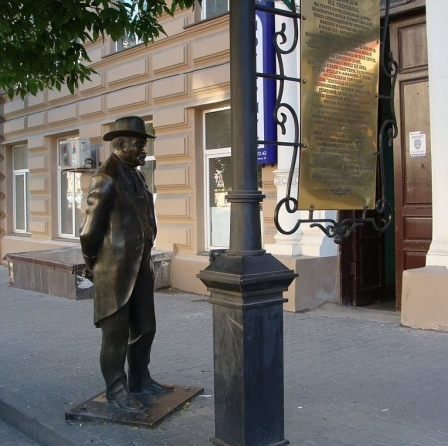

СКУЛЬПТУРА

«ГОРОЖАНИН»

Кроме дома на Пушкинской он владел мукомольной мельницей, четырехэтажным жилым домом на пр. Буденновском, 35, в котором жили работники купца и арендаторы, а также конным заводом. Разводить лошадей в степях около Сальска начал еще его отец, бывший крепостной, сбежавший от помещика.

В 1920 году Иван Супрунов был арестован и пропал без вести, а его дом разграбили красноармейцы из Первой конной армии.

Еще одна легенда приписывает купцу знакомство с командармом Семеном Буденным. Якобы жена и дочь Супрунова обращались к командующему Первой конной за помощью в поисках пропавшего, но это не помогло. Вернуть удалось только часть одежды и мебели из дома.

***Список литературы***

1. ***Гребенькова В. Лошадиная фамилия:*** *[о пиар-ходе купца Ивана Супрунова, связанного с построй кой «итальянского дома» на улице Пушкинской, дом № 79 города Ростова-на-Дону в начале 20 века] // Аргументы и факты-на-Дону. – 2019. – № 20 (15-21 мая). – С. 4.*
2. ***Иван Супрунов: бизнесмен, купец, авантюрист*** *// Деловой квартал. – 2015. – 24 нояб. – URL:* [*https://rostov.dk.ru/news/ivan-suprunov-biznesmen-kupets-avantyurist-236990129*](https://rostov.dk.ru/news/ivan-suprunov-biznesmen-kupets-avantyurist-236990129) *(дата обращения: 06.09.2024).*
3. ***Особняк-сувенир. Как купец дом себе из Италии привез*** *// Яндекс.Дзен. – 2019. – 22 янв. – URL:* [*https://zen.yandex.ru/media/urban_myths/osobniaksuvenir-kak-kupec-dom-sebe-iz-italii-privez-5c4637e2003f2c00b0462b4e*](https://zen.yandex.ru/media/urban_myths/osobniaksuvenir-kak-kupec-dom-sebe-iz-italii-privez-5c4637e2003f2c00b0462b4e) *(дата обращения: 12.08.2021).*

## ТОКАРЕВ Н. И. – «СПИРТОВОДОЧНЫЙ КОРОЛЬ»

Ростовский купец и заводчик**,** родился в 1842 году в городе Тотьме (Вологодская обл.) но его жизнь и купеческая деятельность проходила в Ростове-на-Дону и на Северном Кавказе.

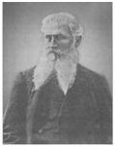

Н. И. ТОКАРЕВ

С раннего возраста Николай Ильич посвятил себя коммерческой деятельности, начав таковую мальчиком в конторе. 14 декабря 1870 года двадцативосьмилетний промышленник получил в Ростове-на-Дону свидетельство купца первой гильдии. А в 1872 году Токарев открыл в Ростове водочный завод, а в 1899 – петельный, первый на юге России.

Наличие стольких производств приносило немалые доходы**, большую часть которых Н. И. Токарев тратил на благотворительность. Сам он был председателем попечительского совета Екатерининской женской гимназии, входил в состав попечительства по сооружению храма во имя Святого Александра Невского, а для мужского и женского училищ Ростова-на-Дону построил на собственные деньги капитальное здание.**

**Токарев регулярно жертвовал огромные суммы на школьные принадлежности, одежду и обувь для бедных учащихся, на рождественские елки и подарки. 1 июня 1898 года он открыл на собственные средства первую и длительное время единственную в Ростове практическую школу поварского искусства и домоводства, которая несколько лет помещалась на втором этаже здания седьмого женского училища имени Н. И. Токарева, что находится на улице Красноармейской, как раз напротив его бывшего имения, в котором он построил спиртоочистительный завод и зажил по-человечески.**

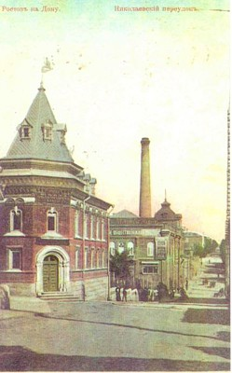

Практическая школа поварского искусства и домоводства

**В 1901 году на его средства и по проекту Г. Н. Васильева было построено здание школы** на углу Николаевского переулка (ныне Семашко, 51) и проезда к публичной библиотеке (позднее Думского проезда). **Красивое здание также было подарено городу.**

Токарев участвовал в застройке Большой Садовой улицы. Как говорилось в начале, на юго-восточном углу Малого проспекта (ныне Чехова) он построил трехэтажное здание оригинальной архитектуры, ставшее украшением главной ростовской улицы.

Умер Николай Ильич Токарев в 1917 году, похоронен по завещанию у себя на родине в городе Тотьме. А в Ростове-на-Дону на память о великом меценате остались здания, которые до сих пор украшают город.

***Список литературы***

1. *Доходный дом Н. И. Токарева. – Текст: электронный / Одноклассники: [социальная сеть]. – Волшебная лавка «Велес-Дон». – 2016. – 27 мая. – URL:* [*https://ok.ru/group53045988556889/topic/65423669622105*](https://ok.ru/group53045988556889/topic/65423669622105) *(дата обращения: 01.04.2024).*
2. *Зайцева, Н. Н. Николай Ильич Токарев: [купец 1-й гильдии, крупный промышленник юга*
3. *России, благотворитель] / Наталья Зайцева // Донской временник. Год 2002-й. – Ростов - на-Дону, 2001. – С. 162-163.*
4. *Поташев, Ф. И. Град Ростов и его голова Леванидов / Ф.И. Поташев. – Ростов-на-Дону: NB, 2004. – 314 с.*
5. *Рылова, Н. Е. Эволюция общественной и частной благотворительности на Дону / Н. Рылова // Благотворительность на Дону во второй половине XIX - начале XX в.: монография. – Ростов-на-Дону; Таганрог, 2017. – С. 123-179.*
6. *Студеникина, Е. Наследие «водочного короля» / Е. Студеникина. – Текст: электронный // Ростовский берег. Сайт истории донского края. – Ростов со всех сторон. – Из истории Ростова. – 2010. – 28 авг. – URL:* [*http://www.rostovbereg.ru/publ/rostov_so_vsekh_storon/nasledie_vodochnogo_korolja_o_rostovskom_mecenate_n_i_tokareve/1-1-0-1*](http://www.rostovbereg.ru/publ/rostov_so_vsekh_storon/nasledie_vodochnogo_korolja_o_rostovskom_mecenate_n_i_tokareve/1-1-0-1) *(дата обращения: 01.04.2024).*

## ТРОЯНКИН ПЛАТОН МИХАЙЛОВИЧ

Ростовский купец 2-й гильдии, жил в Ростове-на-Дону.

Платон, умело увеличил доставшийся ему после смерти отца капитал. Торговлю кожевенными товарами и разной обувью начал с 1845 года. Имел в Ростове недвижную собственность и каменный дом стоимостью более 75 тысяч рублей.

Годовые торговые обороты составляли до 350 тысяч рублей. Троянкин был «капитальный», т.е., один из первых, торговец в Ростове. Вел торговлю как в розницу, так и оптом из собственного магазина (кредит 40 тысяч рублей).

**Платон вел довольно активную жизнь. Он в течение нескольких лет избирался в состав Ростовской городской думы. При этом жил достаточно скромно. Слыл он человеком набожным, как и его отец.**

**\*\*\*\*\***

**Церковь во имя Архангела Михаила, известная также как церковь Красного Креста вместе с комплексом городской Николаевской больницы построена по проекту Н.М. Соколова на средства ростовского купца Платона Михайловича Троянкина в 1894 г**.

Храм освятили во имя Архангела Михаила – избавителя от злых духов, источников болезней.

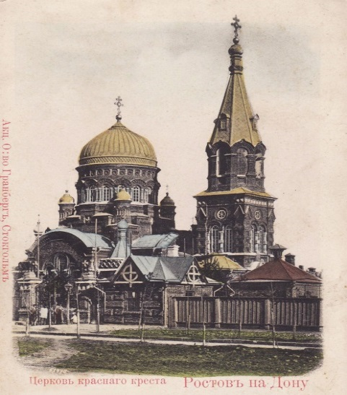

ХРАМ ВО ИМЯ АРХАНГЕЛА МИХАИЛА

В 1923 году было принято решение о закрытии храма, однако он еще несколько лет оставался действующим. В 1930 году в Ростове был образован медицинский институт, и ему были переданы здания бывшей Николаевской больницы.

Постройки института сильно пострадали в годы Великой Отечественной войны. К концу 1940-х годов все корпуса, за исключением церкви, были восстановлены. Бывшая церковь Михаила Архангела некоторое время стояла на территории института, в ней размещался тир для студентов. Но к началу 1960-х годов церковь была снесена. Сейчас на ее месте стоит учебно-диагностический корпус Ростовского государственного медицинского университета.

***Список литературы***

1. ***Лобжанидзе, В. Н.*** *Капитал и благотворительность на Дону: [о меценатах Ростова*
2. *XIX века: Г. И. Шушпанове, М. М. Дутикове, М. Я. Горбенко, В. И. Асмолове, Н. И. Токареве, П. М. Троянкине, Н. А. Панине, М. П. Шахове, С. И. Федорове, П. Р. Максимове, М. Ф. Мерошниченко и других] // Ростовский монетный двор. – Ростов-на-Дону, 2002. – С. 108-137.*
3. ***Харченко, А. А.*** *Результат соревнования: [о благотворительной деятельности многих ростовских купцов, связанной со строительством корпусов медицинского университета] // Памятники доброй воли: очерки истории благотворительности в донских городах дореволюционной эпохи. – Ростов-на-Дону, 2012. С. 46-51. – (Серия «Люди прошлого в зеркале культурного наследия»).*
4. ***Швецов, С. Д.*** *У Нахичеванской межи: [история здравоохранения города Ростова-на-Дону в конце XIX - начале XX в.] // На высоком донском берегу. – Ростов-на-Дону, 1982. – С. 120-128.*

## ХОДЯКОВ ЯКОВ ОСИПОВИЧ

Купец 1-й гильдии, промышленник. Родился в 1848 году в слободе Алексеевка (в 50 км от Таганрога) в семье купца второй гильдии Осипа (Иосифа) Ивановича Ходякова. Получил домашнее образование.

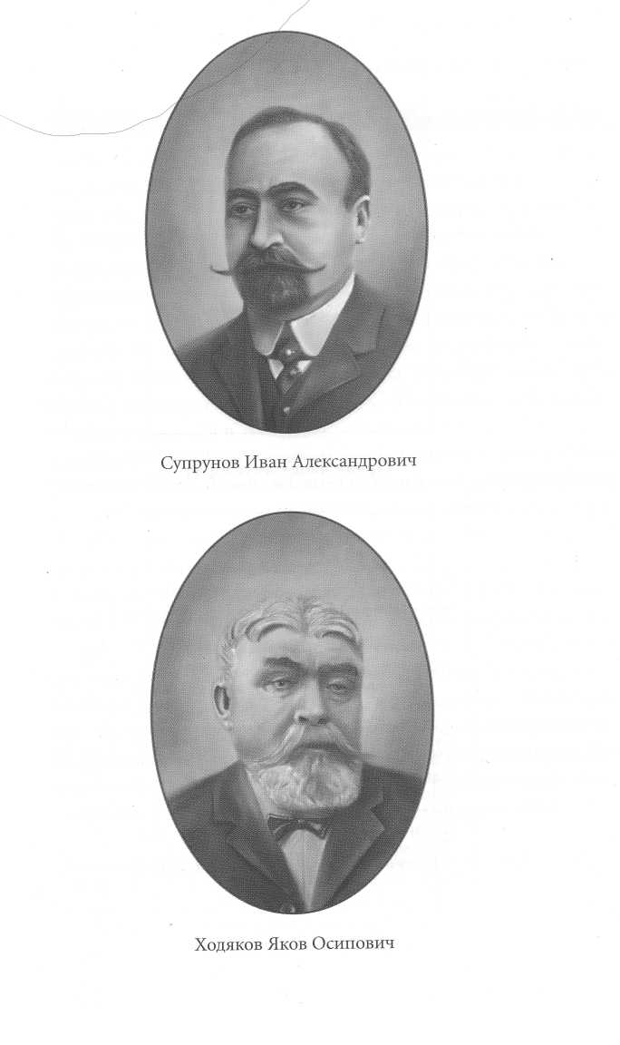

Я. О. ХОДЯКОВ

Предпринимательскую деятельность начал вместе с отцом в Ростове-на-Дону, занимаясь хлебопекарным производством.

В 1880 году построил первую мукомольную мельницу и к началу XX века стал владельцем сети паровых вальцовых мельниц в Ростове, Владикавказе и Армавире. В 1913 году общий объем перерабатываемого зерна составлял 12000 пудов в сутки.

Мукомольные мельницы Ходякова отличались размерами, архитектурой строения.

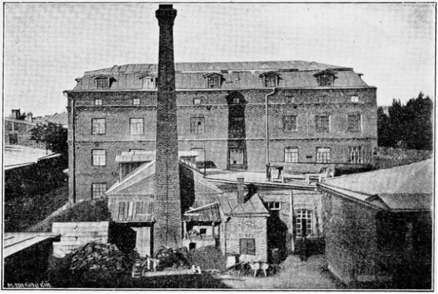

МЕЛЬНИЦА НА СРЕДНЕМ ПРОСПЕКТЕ (ПР. СОКОЛОВА)

Корпус мукомольной мельницы возвышался в центре города, занимал огромную площадь квартала между Малой Садовой и Пушкинской улицей. Современное паровое оборудование мельниц оценивалось в несколько десятков тысяч рублей.

Поставлял муку в различные регионы России, в том числе с собственных складов в Петрограде, Батуми др. городах.

**Ходяков проживал в Ростове, где на три срока избирался гласным городской думы, состоял членом общественных, благотворительных и просветительских организаций**.

В 1908 году Ходяков построил особняк на земельном участке, унаследованном от отца. Во время гражданской войны в нем располагалась типография и штаб Красной армии.

Барельефный портрет Ходякова Якова Осиповича помещен на фасаде здания бизнес-центра «Купеческий двор» с ул. Социалистической.

***Список литературы***

1. ***Исторический выбор****. – Текст: электронный // Музей истории Ростовского государственного медицинского института: [офиц. сайт]. – Периоды истории РостГМУ. – Николаевская больница 1890-1915 гг. – URL:* [*http://museum.rostgmu.ru/%D0%BF%D0%B5%D1%80%D0%B8%D0%BE%D0%B4%D1%8B-%D0%B8%D1%81%D1%82%D0%BE%D1%80%D0%B8%D0%B8-%D1%80%D0%BE%D1%81%D1%82%D0%B3%D0%BC%D1%83/%D0%BD%D0%B8%D0%BA%D0%BE%D0%BB%D0%B0%D0%B5%D0%B2%D1%81%D0%BA%D0%B0%D1%8F-%D0%B1%D0%BE%D0%BB%D1%8C%D0%BD%D0%B8%D1%86%D0%B0/%D0%BD%D0%B8%D0%BA%D0%BE%D0%BB%D0%B0%D0%B5%D0%B2%D1%81%D0%BA%D0%B0%D1%8F-%D0%B1%D0%BE%D0%BB%D1%8C%D0%BD%D0%B8%D1%86%D0%B0-%D0%B8%D1%81%D1%82%D0%BE%D1%80%D0%B8%D1%87%D0%B5%D1%81%D0%BA%D0%B8*](http://museum.rostgmu.ru/%D0%BF%D0%B5%D1%80%D0%B8%D0%BE%D0%B4%D1%8B-%D0%B8%D1%81%D1%82%D0%BE%D1%80%D0%B8%D0%B8-%D1%80%D0%BE%D1%81%D1%82%D0%B3%D0%BC%D1%83/%D0%BD%D0%B8%D0%BA%D0%BE%D0%BB%D0%B0%D0%B5%D0%B2%D1%81%D0%BA%D0%B0%D1%8F-%D0%B1%D0%BE%D0%BB%D1%8C%D0%BD%D0%B8%D1%86%D0%B0/%D0%BD%D0%B8%D0%BA%D0%BE%D0%BB%D0%B0%D0%B5%D0%B2%D1%81%D0%BA%D0%B0%D1%8F-%D0%B1%D0%BE%D0%BB%D1%8C%D0%BD%D0%B8%D1%86%D0%B0-%D0%B8%D1%81%D1%82%D0%BE%D1%80%D0%B8%D1%87%D0%B5%D1%81%D0%BA%D0%B8) *(дата обращения 01.04.2024).*
2. ***Мордвинова, О.*** *История одного завещания или Ростовская «Фабрика ангелов» / О. Мордвинова. – Текст: электронный // Ростовский берег. Сайт истории донского края. – Ростов со всех сторон. – Из истории Ростова. – 2015. – 01 нояб. – URL:* [*http://www.rostovbereg.ru/publ/rostov_so_vsekh_storon/rostovskaja_fabrika_angelov/1-1-0-430*](http://www.rostovbereg.ru/publ/rostov_so_vsekh_storon/rostovskaja_fabrika_angelov/1-1-0-430) *(дата обращения: 01.04.2024).*

ХАЛИБОВ АРТЕМИЙ ПАВЛОВИЧ

Городской голова Нахичевани-на-Дону Арутюн Халибян (1790-1871) оставил о себе славу противоречивую. С одной стороны, это был более чем удачливый коммерсант. Он имел в Константинополе постоянную торговую контору по продаже рыбы и икры.

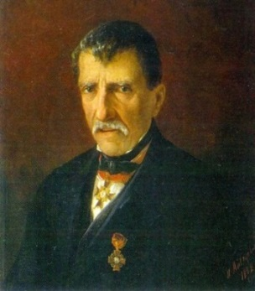

А. П. ХАЛИБОВ

После отмены монополии донских казаков на торговлю углем Халибов занялся этим бизнесом – и весьма успешно, имея при этом и шерстомоечные предприятия, располагавшиеся на левом берегу Дона.

Но главную память он оставил о себе своей общественной деятельностью, занимаясь ею не без честолюбивых и далеко идущих амбиций. **Так, 50 тыс. рублей он пожертвовал на содержание в Крыму училища с условием, что носить оно будет его имя.**

С 1833 по 1835-й, а также с 1842-го по 1853 годы Халибов избирался городским головой Нахичевани-на-Дону и **являлся фактическим руководителем армянской общины**, ведя дела весьма жестко. Из-за чего и заслужил такую оценку своего вечного оппонента Рафаэла Патканяна: «**Со дня основания Нахичевани никто не сделал столько для ее благоустройства, не принес столько добра обществу, особенно образованию и преподаванию армянского языка, как А. Халибов**, но никто не был большей причиной отступления от этих же завоеваний, особенно в вопросах образования».

***Список литературы***

1. ***Багдыков, Г.*** *Арапчонок для градоначальника****:*** *[об Артемии Павловиче Халибове, первом городском голове Нахичевани-на-Дону] // Вечерний Ростов. – 2014. – 31 окт. – С. 7.*
2. ***Багдыков, Г. М.*** *Легендарные нахичеванские градоначальники: [об А. П. Халибове, К. М. Гайрабетове и М. И. Балабанове] // Краткая история Нахичевани-на-Дону. – Ростов-на-Дону, 2012, С. 32-34.*
3. ***Волошинова, В.*** *Про арапа нахичеванского, его покровителя и потомков****:*** *[об Артемии Павловиче Халибове, первом городском голове Нахичевани-на-Дону] // Молот. – 2019. – № 11/12. – (1 февраля). – С. 13. – URL:* [*http://werawolw.ru/?p=19680*](http://werawolw.ru/?p=19680) *(дата обращения: 01.04.2024).*
4. ***Казаров, С. С.*** *Глава 2. Нахичеванское купечество - двигатель прогресса**// Нахичеванское купечество: (конец XVIII - начало XX века). – Ростов-на-Дону, 2012, С. 40-114.*
5. ***Николаенко, А.*** *Забытый краевед об армянах Приазовья: [о нахичеванском и таганрогском купце А. П. Халибове, городском голове Нахичевани-на-Дону] / А. Николаенко // Вехи Таганрога. – 2001. – № 10. – С. 30-36.*
6. ***Оленев, А.*** *Как надгробие нахичеванского головы оказалось сегодня в фундаменте дома: [в фундаменте одного из частных домов Ленинского района г. Ростов-на-Дону найдено надгробие городского головы Нахичевани Артемия Павловича Халибова] // Вечерний Ростов. – 2012. – 2 апр. – С. 3.*

**ЧАЙЛАХОВ ИВАН МИХАЙЛОВИЧ**

Фамилия Чайлаховых у большинства жителей современного города Ростова-на-Дону традиционно ассоциируется с **Иваном (Ованесом) Михайловичем Чайлаховым** (1847-1920?), купцом 1-й гильдии (после 1912 г.), владельцем ваточной фабрики. Традиционно И. М. Чайлахов упоминается, как основатель фабрики (без указания даты основания).

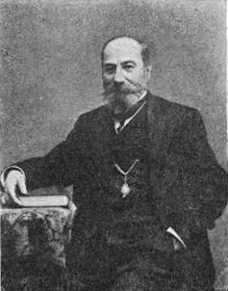

И. М. ЧАЙЛАХОВ

Согласно семейной легенде, подтвержденной специализированными изданиями, посвященными промышленности Российской империи, ваточная фабрика была основана дедом И. М. Чайлахова в 1835 году. После смерти родоначальника семейного дела Ованеса (Ивана) Чайлахова фабрику, в соответствии с традициями, унаследовал его сын Михаил Иванович Чайлахов. В 1860 г. фабрика, согласно завещанию, перешла к Егору Михайловичу Чайлахову (старший сын в семье М. И. Чайлахова).

Однако в 1872 г. Е. М. Чайлахов, посчитав семейное дело бесперспективным, забрал свою долю и передал управление младшему брату. С этого времени до 1920 г. Иван Михайлович возглавлял семейное дело.

Став во главе фирмы, Иван Михайлович вложил для продолжения дела 1000 рублей и довел ничтожный его оборот до 600 000 рублей в год, оборудовав фабрику по последнему слову техники. К 1913 г. штат фабрики насчитывал 90 рабочих. Предприятие обслуживало Донскую, Кубанскую, Терскую и другие области России. В деле активно принимали участие сыновья Ованеса Михайловича – Яков и Минас Ивановичи.Возглавляя фабрику, Ованес Михайлович Чайлахов.

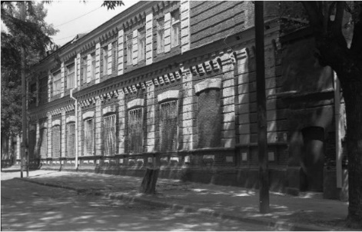

КОРПУС ВАТОЧНОЙ Ф-КИ,

УЛ. 13-Я ЛИНИЯ

**Принимал активное участие в общественной жизни: состоял почетным попечителем или членом многих общественных, благотворительных и просветительных организаций. Его труды были высоко оценены современниками**. В 1889 г. **И. М. Чайлахов** в**ыбран членом церковного попечительства**. **Церковное попечительство с первых же дней своей деятельности приступило к сбору и сосредоточению в своих руках всех капиталов, завещанных разными лицами на дела благотворительности, и прежде всего, приняло в свое ведение все движимые имения, завещанные в пользу бедных города Нахичевани**. Городская управа передала церковному попечительству многочисленные капиталы, самыми крупными из которых были: «индийский капитал» жителя Калькутты М. Бабаджана, капитал купца Г. Хрмаджева, капиталы К.и И. Марковых-Поповых, С. Наталова, и капитал Х. Х. Дьячкова.

***Список литературы***

1. *Чайлахов Иван Михайлович и его ваточная фабрика // Ростовский областной музей краеведения. – URL:* [*https://rostovmuseum.ru/calendar/detail/?ID=3479&ysclid=lv0nvc5j87574611544*](https://rostovmuseum.ru/calendar/detail/?ID=3479&ysclid=lv0nvc5j87574611544)*. – Дата публикации: 8 июня 2020.*
2. *Соколова, М. Нахичеванские летописи. Чайлахов И.М / Маргарита Соколова // Нахичеванская-на-Дону армянская община. – URL:*  [*https://nnao.ru/%D0%BD%D0%B0%D1%85%D0%B8%D1%87%D0%B5%D0%B2%D0%B0%D0%BD%D1%81%D0%BA%D0%B8%D0%B5-%D0%BB%D0%B5%D1%82%D0%BE%D0%BF%D0%B8%D1%81%D0%B8-%D1%87%D0%B0%D0%B9%D0%BB%D0%B0%D1%85%D0%BE%D0%B2-%D0%B8-%D0%BC/?ysclid=lv0o1h7uy53400929004*](%20https://nnao.ru/%D0%BD%D0%B0%D1%85%D0%B8%D1%87%D0%B5%D0%B2%D0%B0%D0%BD%D1%81%D0%BA%D0%B8%D0%B5-%D0%BB%D0%B5%D1%82%D0%BE%D0%BF%D0%B8%D1%81%D0%B8-%D1%87%D0%B0%D0%B9%D0%BB%D0%B0%D1%85%D0%BE%D0%B2-%D0%B8-%D0%BC/?ysclid=lv0o1h7uy53400929004) *(дата обращения: 01.04.2024).*
3. *Символы эпохи. Гостиница "Большая Московская"// Ростовский берег. – URL:* [*http://www.rostovbereg.ru/publ/rostov_so_vsekh_storon/simvoly_ehpokhi_gostinica_bolshaja_moskovskaja/1-1*](http://www.rostovbereg.ru/publ/rostov_so_vsekh_storon/simvoly_ehpokhi_gostinica_bolshaja_moskovskaja/1-1) *(дата обращения: 01.04.2024).*

**ЧУРИЛИН НИКОЛАЙ ИВАНОВИЧ**

Купец 1-ой гильдии. **За длительное служение городу был удостоен звания Почетного Потомственного Гражданина города.**

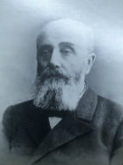

Н. И. ЧУРИЛИН

**Был разносторонним человеком, наряду с коммерческими делами активно участвовал в общественно-политической жизни города. Был Гласный городской думы (на четырехлетие с 1897 по 1901 года), избран членом Биржевого комитета, являлся председателем попечительского совета среднего механико-химико-технического училища.; почетный член окружного попечительства детских приютов.**

**Жена Александра Федоровна** Чурилина **- попечительница 4-го городского женского одноклассного училища. Сейчас на месте этого дома на углу Большой Садовой и переулка Братского находится дом «сталинской» постройки. Из Справочной книги "Вся Область войска Донского", 1900 г**

На территории земельного участка Н. И. Чурилина имелось несколько пищевых предприятий: пиво-медоваренный завод (1884г); макаронная (1884г) и галетная фабрика. Все было сведено к одному общему предприятию, «Торговому Дому Николая Ивановича Чурилина и Компании». Производство технически было оснащено новыми паровыми машинами (для того времени передовыми). Продукция активно продавалась в столице, Крыму, за Каспием, в Сибири и других местах империи.

Торговый Дом Чурилина был неотъемлемой частью предприятия. Располагался он по адресу Б. Садовая 35. Сегодня здание поглощено территорией другого более крупного здания более поздней постройки.

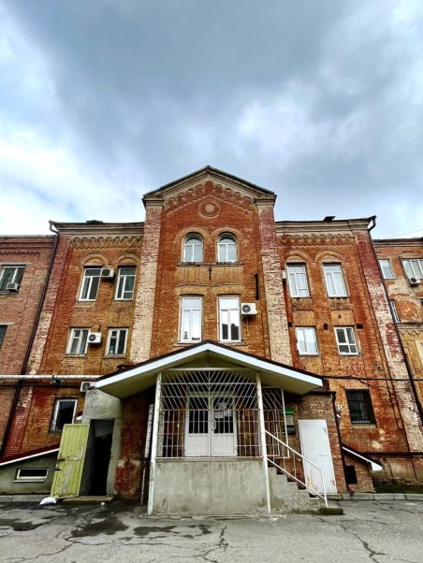

ФАБРИКА Н. И. ЧУРИЛИНА

У Чурилина была масса складов и ларей по всей области Войска Донского и за его границами.

Николай Иванович был человек не ординарный. Он, вместе с его фабриками был в числе первых абонентов городской телефонной сети.

Умер Чурилин 4 июня 1912 года и похоронен на Братском кладбище Ростова-на-Дону.

Его барельефный портрет помещен на фасаде здания бизнес-центра «Купеческий двор», расположенного на пересечении проспекта Семашко и улицы Социалистической.

*Оказывается, у купца Чурилина в дореволюционном Ростове-на-Дону уже было метро: грандиозная подземная транспортная артерия-галерея, которая соединяла заводские корпуса и пристань на берегу Дона, где что-то грузилось на корабли, а что-то сгружалась с них!*

***Список литературы***

1. ***Поспелов, А.*** *Галерея почетных ростовчан / А. Поспелов // Ростов официальный. – 2017. – № 41. – (11 октября). – С. 2.*
2. *Ростовский "пищепром" купца Чурилина.// Ростовский берег. – URL:* [*http://www.rostovbereg.ru/publ/rostov_so_vsekh_storon/rostovskij_quot_pishheprom_quot_kupca_churilina/1-1-0-277?ysclid=lv0ot82vyl430902154*](http://www.rostovbereg.ru/publ/rostov_so_vsekh_storon/rostovskij_quot_pishheprom_quot_kupca_churilina/1-1-0-277?ysclid=lv0ot82vyl430902154) *(дата обращения: 01.04.2024).*
3. ***Талызина, А.*** *В Ростове на Островского, 47 будет создано креативное пространство «Чурилин центр»/ А. Талызина фото С. Зуев //Кто главный. – 2021. – 29 сент. – URL:* [*https://kg-rostov.ru/news/v-rostove-na-ostrovskogo-47-budet-sozdano-kreativnoe-prostranstvo-churilin-tsentr/?ysclid=lv0oygj7ng143983130*](https://kg-rostov.ru/news/v-rostove-na-ostrovskogo-47-budet-sozdano-kreativnoe-prostranstvo-churilin-tsentr/?ysclid=lv0oygj7ng143983130) *(дата обращения: 01.04.2024).*

ШАПОШНИКОВ ИВАН МАРТЫНОВИЧ

Временный 2-й гильдии ростовский купец. **Гласный Нахичеванской городской думы, ктитор Николаевской церкви. Конезаводчик. Крупный благотворитель.**

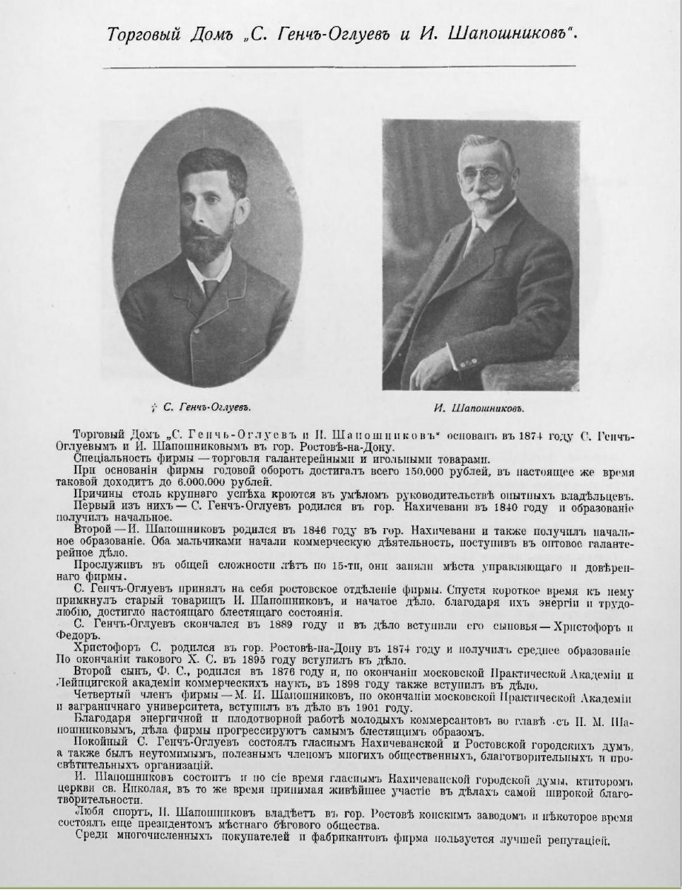

И. М. ШАПОШНИКОВ

Компаньон торгового дома «С. Генч-Оглуев и И. Шапошников» (галантерейная торговля). Его напарник, Степан Федорович Генч-Оглуев довольно рано ушел из жизни и Иван Мартынович фактически был руководителем их Торгового Дома. Фирма была довольно крупной и организационно состояла из нескольких отделов – парфюмерного, платьев, галантерейного, чулочного, а к 1914 г. в доме его супруги (?) на Почтовой улице, фирмой была организована фабрика белья «Стелла».

Дом, построенный для фирмы нахичеванских купцов Степана Генч-Оглуева и Ивана Мартыновича Шапошникова, положил начало крупномасштабному частному строительству в Ростове-на-Дону. Он определил один из важных общественных узлов главной улицы города и стал неотъемлемым градоформирующим элементом исторического центра Ростова-на-Дону. Сегодня здание имеет статус объекта культурного наследия федерального значения.

Шапошников, как и многие люди бизнеса того времени, считал выгодным вложение средств в доходные дома. Да, их окупаемость составляла не годы, а десятки лет, но никто и не собирался бросать все имущество и срываться в бега. На улице Никольской 101, ныне Социалистической 77, Иван Мартынович построил классический доходный дом. На первом этаже в нем был модный магазин Баландина и Гельберга, а на втором жили арендаторы, и, возможно, он сам. Из этих дверей каждое утро выходили уважаемые люди города. Так, в 1913 году квартиру снимал здесь управляющий торгового дома Трестера – некий Раймонд Г. К. Судя по всему, квартиры в этом доме сдавались для съемщиков среднего достатка и выше.

***Список литературы***

1. ***Alex 272*** *Социалистическая 77 – дом-музей г. Ростова-на-Дону: [о доходном доме И. М. Шапошникова] / Alex 272. – Текст: электронный // Ростовский берег: [сайт]. Из истории Ростова. – Ростов со всех сторон. – 2020. – 29 сент. – URL:*[*http://www.rostovbereg.ru/publ/rostov_so_vsekh_storon/socialisticheskaja_77_dom_muzej_g_rostova_n_d/1-1-0-623*](http://www.rostovbereg.ru/publ/rostov_so_vsekh_storon/socialisticheskaja_77_dom_muzej_g_rostova_n_d/1-1-0-623) *(дата обращения: 01.04.2024).*
2. ***Багдыков, Г.*** *У именитых купцов был доходный дом: [о ростовских купцах-предпринимателях конца XIX – начала XX веков С. Ф. Генч-Оглуеве, И. М. Шапошникове и их Доходном доме (угол переулка Семашко и улицы Большой Садовой)] // Вечерний Ростов. – 2012. – 6 марта. – С. 2.*
3. ***Багдыков, Г. М.*** *Доходный дом Генч-Оглуева и Шапошникова: [об одном из красивейших зданий Ростова, построенного нахичеванскими предпринимателями] // Краткая история Нахичевани-на-Дону: исторические рассказы / Г. Багдыков. – Ростов-на-Дону: Книга, 2013. – 127 с.: ил., фот. – С. 56-57.*
4. ***Волошинова, В. Р****остов-на-Дону: доходный дом торговой фирмы «С. Генч-Оглуев и И. Шапошников****»****: [из истории здания на углу проспекта Семашко и Большой Садовой] // Молот. – 2011. – 9 сент. – С. 6.*
5. ***Доходный дом торговой фирмы «С. Генч-Оглуев и И. Шапошников»:*** *[об истории здания на улице Шаумяна № 55 в Ростове-на-Дону и основателях ростовской торговой фирмы «С. Генч-Оглуев и И. Шапошников»] // От храма к храму. Дмитриевская: биография продолжается... / Любовь Волошинова. – Ростов-на-Дону: Музей современного изобразительного искусства на Дмитровской, 2010. – 184 с.: ил. – С. 77-81.*
6. ***Как нахичеванские купцы построили первый многоэтажный доходный дом в Ростове-на-Дону****. – Текст: электронный // Яндекс. Дзен: [блоги]. – Армянский музей Москвы. – URL:* [*https://zen.yandex.ru/media/armmuseum/kak-nahichevanskie-kupcy-postroili-pervyi-mnogoetajnyi-dohodnyi-dom-v-rostovenadonu-5e6238838b6d587d1e988276*](https://zen.yandex.ru/media/armmuseum/kak-nahichevanskie-kupcy-postroili-pervyi-mnogoetajnyi-dohodnyi-dom-v-rostovenadonu-5e6238838b6d587d1e988276) *(дата обращения: 01.04.2024).*

## ШАХОВ МИХАИЛ ПЕТРОВИЧ

Купец 2-й гильдии. Однако был в истории Затемерницкого поселения один человек, который постарался улучшить участь жителей этого места – Михаил Петрович Шахов. Владел он в XIX веке свечным заводом, который работал возле мастерских Владикавказской железной дороги.

Первоначально Шахов подумывал построить домовую часовню при своем производстве. Но из-за приближающегося юбилея (900 лет со дня Крещения Руси) планы купца немного поменялись. Вместо часовни он решил возвести церковь во имя святого равноапостольного князя Владимира.

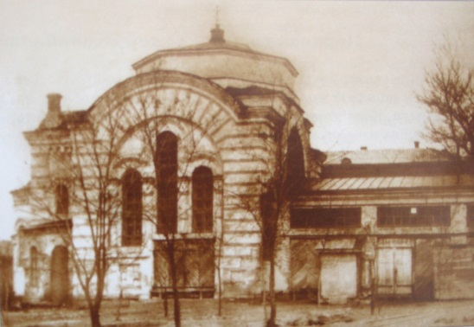

ЦЕРКОВЬ ВО ИМЯ СВ. РАВНОАП.

КНЯЗЯ ВЛАДИМИРА

Михаил Петрович задумывал возвести за свой счет также богадельню (приют) для лиц преклонного возраста и начальное училище.

Храм освятили в 1889 году, рядом появилась церковно-приходская школа. Через два года Шахов скончался, однако оставил завещание, по которому после смерти его жены, Ефросиньи Леонтьевны, имущество купца (стоившее около 100 000 рублей) переходило в распоряжение города с тем условием, чтобы на доходы с него оплачивалось содержание священника при церкви, школы и богадельни.

Вскоре территория свечного завода отошла к железнодорожным мастерским. Флигель, где размещалась церковно-приходская школа, на которую город ежегодно тратил 460 рублей, сломали. А Ефросинья отказалась от имущества покойного в пользу города с тем условием, чтобы, помимо содержания образовательных учреждений, ей предоставили квартиру в четыре комнаты – для жизни.

***Список литературы***

1. ***Крольман, Г.*** *Два века Затемерницкого поселения: от Бессовестной слободы до Ленгородка / Г. Крольман. – Текст: электронный // 161.ru: [сайт]. – 2019. – 13 июл. – URL:* [*https://161.ru/text/gorod/2019/07/13/66156319/*](https://161.ru/text/gorod/2019/07/13/66156319/) *(дата обращения: 01.04.2024).*
2. ***Лобжанидзе, В. Н.*** *Капитал и благотворительность на Дону: [о меценатах Ростова XIX века: Г. И. Шушпанове, М. М. Дутикове, М. Я. Горбенко, В. И. Асмолове, Н. И. Токареве, П. М. Троянкине, Н. А. Панине, М. П. Шахове, С. И. Федорове, П. Р. Максимове, М. Ф. Мерошниченко и других] // Ростовский монетный двор. – Ростов-на-Дону, 2002. – С. 108-137.*
3. ***Selena*** *Шаховское завещание / Selena. – Текст: электронный // Ростовский берег. Сайт истории донского края. – Ростов со всех сторон. – Из истории Ростова. – 2011. – 24 апр. – URL:* [*http://www.rostovbereg.ru/publ/rostov_so_vsekh_storon/shakhovskoe_zaveshhanie/1-1-0-169*](http://www.rostovbereg.ru/publ/rostov_so_vsekh_storon/shakhovskoe_zaveshhanie/1-1-0-169) *(дата обращения: 01.04.2024).*
4. ***Харченко, А. А.*** *Судьба имения Шаховых. Здание начальных училищ: [о благотворительной деятельности ростовского купца и его супруги] // Памятники доброй воли: очерки истории благотворительности в донских городах дореволюционной эпохи. – Ростов-на-Дону, 2012. – С. 21-25. – («Люди прошлого в зеркале культурного наследия»).*
5. ***Харченко, А. А.*** *Судьба имения Шаховых. Храм: [о единственном в Ростове-на-Дону храме во имя Святого Равноапостольного князя Владимира (Шаховская церковь)] // Памятники доброй воли: очерки истории благотворительности в донских городах дореволюционной эпохи. – Ростов-на-Дону, 2012. – С. 85-88. – («Люди прошлого в зеркале культурного наследия»).*

## ШЕНДЕРОВ СОЛОМОН ИЗРАИЛЕВИЧ

Купец второй гильдии. В «Гильдейском списке купцов, объявивших капиталы» в 1917 году он числился под 11 номером. В то время купцы второй гильдии могли владеть речными судами, фабриками и заводами, освобождались от телесных наказаний и от рекрутской повинности, но Соломон Израилевич выбрал местную торговлю.

Доходный дом Шендерова – жемчужина Старого Ростова. Удивительной красоты здание было построено Соломоном Израилевичем в конце XIX века на Большом проспекте (с 1912 года – Большой Столыпинский проспект, ныне Ворошиловский проспект). Особняк занял целый квартал между улицами Темерницкой и Казанской (ныне ул. Серафимовича). Проект принадлежал ростовскому архитектору Н.М. Соколову и представляет собой переход от эклектики к модерну.

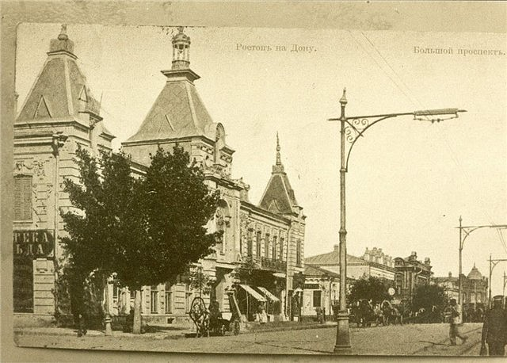

ПР-Т ВОРОШИЛОВСКИЙ, 33

Шендеров использовал дом на полную катушку: занимая второй этаж как жилой, остальные помещения он сдавал в аренду различным торговым конторам, а в боковых крыльях и вовсе устроил квартиры.

**Кроме дома Шендерова, мастер «кирпичного стиля» приложил руку к созданию главного корпуса Николаевской городской больницы, корпуса крытых рынков на площади Старого Базара и нескольким церквям, и храмам.**

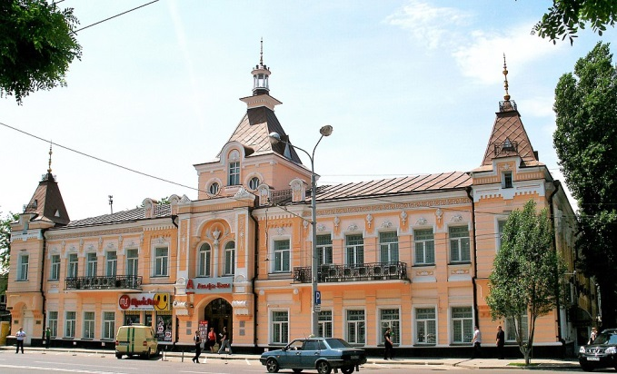Как сложилась судьба купца после приснопамятного 1917 года, сказать сложно. Известно лишь, что в 1920 году особняк национализировали. Вскоре на втором этаже были обустроены коммунальные квартиры. Первый продолжали занимать торговые организации.

В годы Великой Отечественной войны особняк пострадал, центральная его часть была утрачена. Попытка ее восстановить в 1950-е годы позже была признана не вполне удачной, и в начале 2000-х зданию вернули его исторический вид. Ныне Доходный дом С. И. Шендерова оправдывает свое название благодаря одному из крупных российских банков, занимающему центральную его часть.

***Список литературы***

1. ***Тогда и сейчас: торговая судьба доходного дома Соломона Шендерова****. – Текст: электронный // Блокнот. Ростов: [сайт]. – URL:* [*http://bloknot-rostov.ru/news/togda-i-seychas-torgovaya-sudba-dokhodnogo-doma-so*](http://bloknot-rostov.ru/news/togda-i-seychas-torgovaya-sudba-dokhodnogo-doma-so) *(дата обращения 01.04.2024).*

## ЯЩЕНКОВ АНДРЕЙ РОМАНОВИЧ

Ростовский купец, русский, православного вероисповедания. Родился 17 декабря 1824 года в купеческой семье. Окончил Петербургскую коммерческую академию. В 1846 году он основал чугунолитейный завод вблизи Богатого источника в Ростове. С 1848 года состоял ростовским купцом 2-й гильдии

Андрей Романович в 1836-1840 годах был одним из первых городских голов Ростова-на-Дону. В 1844 году был возведен в звание личного почетного гражданина, а в 1863 году – в звание потомственного почетного гражданина.

Долгие годы являлся гласным Ростовской городской думы. Приложил значительные усилия к восстановлению городского хозяйства, разрушенного прежними руководителями Ростова-на-Дону.

9 июля 1838 года Ященко представляет Екатеринославскому гражданскому губернатору докладную записку, прося из таможенных сборов 10% в пользу города Ростова, как это разрешено было уже Таганрогу и другим городам. Он пишет: «Доходы города Ростова ограничены и едва хватает на содержание разных городских управлений, пожарной части и тюремных помещений... Есть необходимости, но нет средств...». В **1844 году ходатайство Ященко было высочайше утверждено впредь на 25 лет и с тех пор таможенный сбор составляет самую важную статью городских доходов.**

Андрей Романович понимал и то, что налоги и повинности гнули всей тяжестью своей спины ростовцев, в то время, когда рядом стояли совершенно свободные от податей и повинностей разбогатевшие Нахичевань и Таганрог и немного Мариуполь. И в 1841 г. подал Докладную записку в Министерство внутренних дел. В ней он пишет: «В 1839 году последовало Высочайшее Его императорского Величества повеление, которым предписывалось Новороссийскому и Бессарабскому генерал-губернатору войти в ближайшее рассмотрение обстоятельств касательно отбываемых жителями города Ростова повинностей на содержание переправы и повинностей и по поставке и квартированию войск, на наем помещения для лазаретов и цехгауза», на что общество расходует 5000 руб.». Он ходатайствует, безуспешно, чтобы в налогах и повинностях, отбываемых Ростовом, участвовала и Нахичевань.

Но Ященко не прекращает **бороться за снижение налоговой повинности** и 1849 г. обращается к князю Михаилу Семеновичу Воронцову, который, действительно, хлопотал, но получил отказ.

**Отстаивает Ященко не только финансовые, но и территориальные интересы города Ростова**. В 1828 году постановление Правительствующего Сената, городу Ростову предоставлен лишь правый берег реки Дона с половинною частью реки от Нахичеванской межи вниз до устья реки Темерника. Недовольные таким постановлением Андрей Романович и другие лучшие люди того времени в 1837 году подают Государю Императору «всеподданнейшее прошение», испрашивая «подтверждение прав на прежнее долголетнее владение рекою Доном с обоими берегами», «на что Государь Император Высочайше повелеть соизволил – оставить дело сие в настоящем положении».

Известно, что в 1841 году ростовский 3-й гильдии купец Ященко, «**убеждаясь возможностью, что и в окрестностях Ростова может быть распространено значительное садоводство**, к чему хотя и не было еще положено постоянного начал.

***Список литературы***

1. *Константинова, В. Ященко (Ященков) Андрей Романович / В. Константинова, И. Лыман. – Текст: электронный // Одноклассники: [социальная сеть]. – Исторический Ростов-на-Дону. – 2020. – 20 сент. – URL:* [*https://ok.ru/group52553098395842/topic/152004504171970*](https://ok.ru/group52553098395842/topic/152004504171970) *(дата обращения: 01.04.2024).*
2. *Чалхушьян, Г. Х. Историческая записка о городе Ростове-на-Дону. Г. 4, 9 , 10. – Текст: электронный // Донской временник. Год 1999. – Ростов-на-Дону, 2000. – URL:* [*http://www.donvrem.dspl.ru/Files/article/m1/22/art.aspx?art_id=793*](http://www.donvrem.dspl.ru/Files/article/m1/22/art.aspx?art_id=793) *(дата обращения: 01.04.2024).*
3. *Чалхушьян, Г. Х. Историческая записка о городе Ростове-на-Дону. Г. 21. – Текст: электронный // Донской временник (альманах). Год 2002-й. – Ростов-на-Дону, 2003. – С. 200. – URL:* [*http://www.donvrem.dspl.ru/Files/article/m1/22/art.aspx?art_id=810*](http://www.donvrem.dspl.ru/Files/article/m1/22/art.aspx?art_id=810) *(дата обращения: 01.04.2024)*

# АЛФАВИТНЫЙ УКАЗАТЕЛЬ ФАМИЛИЙ

**А**

**АСМОЛОВ ВАСИЛИЙ ИВАНОВИЧ, 35**

**АСМОЛОВ ВЛАДИМИР ИВАНОВИЧ, 36**

**Б**

**БАЙКОВ АНДРЕЙ МАТВЕЕВИЧ, 16**

**БАЛАБАНОВ МИНАС ИЛЬИЧ, 17**

**Г**

**ГЕНЧ-ОГЛУЕВ СТЕПАН ФЕДОРОВИЧ, 43**

**ГРИБАНОВ ИВАН ИВАНОВИЧ, 44**

**Д**

**ДУТИКОВ МИХАИЛ МАТВЕЕВИЧ, 45**

**Е**

**ЕПИФАНОВ ДМИТРИЙ НИКОЛАЕВИЧ, 45**

**И**

**ИЛЬИН ПЕТР ИВАНОВИЧ, 23**

**К**

**КРАСИЛЬНИКОВ ЕГОР МИНАЕВИЧ, 48**

**Л**

**ЛЕВАНИДОВ АЛЕКСАНДР АЛЕКСАНД-РОВИЧ, 49**

**М**

**МАКСИМОВ ПЕТР РОМАНОВИЧ, 24**

**МЕЛЬНИКОВ ВЛАДИМИР ВЛАДИМИРОВИЧ, 7**

**МЫЛЬЦИН ФЕДОР ВИАНОВИЧ, 32**

**П**

**ПАНИН НИКОЛАЙ АЛЕКСЕЕВИЧ, 25**

**ПАРАМОНОВ ЕЛПИДИФОР ТИМОФЕЕВИЧ, 27**

**ПАРАМОНОВ НИКОЛАЙ ЕЛПИДИФОРО-ВИЧ, 28**

**ПАРАМОНОВ ПЕТР ЕЛПИДИФОРОВИЧ, 28 ПАСТУХОВ ДМИТРИЙ АЛЕКСАНДРОВИЧ, 29**

**ПУСТОВОЙТОВ ГЕОРГИЙ ГАВРИЛОВИЧ, 31**

**С**

**САВВИДИ ИВАН ИГНАТЬЕВИЧ, 9**

**САГИРОВ НИКИТА КАРПОВИЧ, 52**

**САМУРГАШЕВ ВАРТЕРЕС ВАРТЕРЕСОВИЧ, 10**

**САФОНОВ МАТВЕЙ ИВАНОВИЧ, 53**

**СКАРАМАНГИ, 54**

**СОЛОДОВ ФЕДОР НИКОЛАЕВИЧ, 41**

**СУПРУНОВ ИВАН АЛЕКСАНДРОВИЧ, 32**

**СУРМАЛЯН АРУТЮН АРМЕНАКОВИЧ, 12**

**Т**

**ТОКАРЕВ НИКОЛАЙ ИЛЬИЧ, 39**

**ТРОЯНКИН ПЛАТОН МИХАЙЛОВИЧ, 55**

**Х**

**ХОДЯКОВ ЯКОВ ОСИПОВИЧ, 42**

**Ч**

**ЧАЙКА ИВАН АНДРЕЕВИЧ, 13**

**ЧАЙЛАХОВ ИВАН МИХАЙЛОВИЧ, 56**

**ЧУРИЛИН НИКОЛАЙ ИВАНОВИЧ, 57**

**Ш**

**ШАХОВ МИХАИЛ ПЕТРОВИЧ, 59**

**ШЕНДЕРОВ СОЛОМОН ИЗРАИЛЕВИЧ, 59**

**Я**

**ЯЩЕНКОВ АНДРЕЙ РОМАНОВИЧ, 22**

**МБУК РОСТОВСКАЯ-НА-ДОНУ ГОРОДСКАЯ ЦБС**

**ЦГБ ИМЕНИ М. ГОРЬКОГО**

**ОТДЕЛ СПРАВОЧНО-БИБЛИОГРАФИЧЕСКОЙ И ИНФОРМАЦИОННОЙ РАБОТЫ**

**Электронный адрес:** [**sbo@donlib.ru**](mailto:sbo@donlib.ru)

**Режим работы: пн. – пт. 09.00 – 17.00**

**Выходные дни: суббота, воскресенье**

**Сайт Ростовской ЦБС:** [**http://donlib.ru/**](http://donlib.ru/)

**Служба Виртуальной справки:** [**http://donlib.ru/help.html**](http://donlib.ru/help.html)

**Электронная доставка документов:** [**https://donlib.ru/edd/**](https://donlib.ru/edd/)